BỘ GIÁO DỤC VÀ ĐÀO TẠO
TRƯỜNG ĐẠI HỌC KIẾN TRÚC ĐÀ NẴNG



KHÓA LUẬN TỐT NGHIỆP
ĐỀ TÀI
HOÀN THIỆN QUY TRÌNH THỦ TỤC HẢI QUAN TRONG HOẠT ĐỘNG XUẤT KHẨU TẠI CÔNG TY TNHH THƯƠNG MẠI VÀ DỊCH VỤ
VẠN HẢI

SINH VIÊN THỰC HIỆN: ĐẶNG THỊ NHẬT YÊN
MÃ SỐ SINH VIÊN: 2254050030
KHÓA HỌC: 2022 - 2026

Đà Nẵng, tháng 5 năm 2026
BỘ GIÁO DỤC VÀ ĐÀO TẠO
TRƯỜNG ĐẠI HỌC KIẾN TRÚC ĐÀ NẴNG

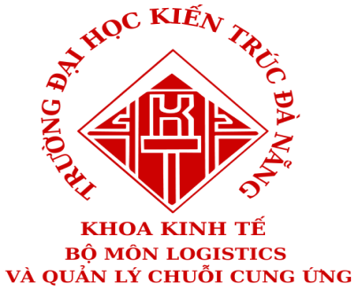
KHÓA LUẬN TỐT NGHIỆP
ĐỀ TÀI
HOÀN THIỆN QUY TRÌNH THỦ TỤC HẢI QUAN TRONG HOẠT ĐỘNG XUẤT KHẨU TẠI CÔNG TY TNHH THƯƠNG MẠI VÀ DỊCH VỤ
VẠN HẢI
Giảng viên hướng dẫn | : ThS. Nguyễn Thị Thu Hà
Sinh viên thực hiện | : Đặng Thị Nhật Yên
Mã số sinh viên | : 2254050030
Lớp | : 22LC1
Khóa học | : 2022 – 2026

Đà Nẵng, tháng 5 năm 2026

TRƯỜNG ĐẠI HỌC KIẾN TRÚC ĐÀ NẴNG CỘNG HOÀ XÃ HỘI CHỦ NGHĨA VIỆT NAM
KHOA KINH TẾ Độc lập - Tự do - Hạnh phúc
BỘ MÔN LOGISTICS & QLCCƯ

Đà Nẵng, ngày 02 tháng 03 năm 2026

GIAO NHIỆM VỤ KHÓA LUẬN TỐT NGHIỆP

Năm học: 2025 – 2026
- Thông tin tác giả thực hiện
  - Họ và tên sinh viên: Đặng Thị Nhật Yên
  - Chuyên ngành: Logistics và quản lý chuỗi cung ứng
  - Trình độ đào tạo: Đại học
  - Khóa học: 2022 - 2026
- Tên đề tài Khóa luận tốt nghiệp
“HOÀN THIỆN QUY TRÌNH THỦ TỤC HẢI QUAN TRONG HOẠT ĐỘNG XUẤT KHẨU TẠI CÔNG TY TNHH THƯƠNG MẠI VÀ DỊCH VỤ VẠN HẢI”
- Các số liệu ban đầu thực hiện Khóa luận tốt nghiệp
- Các bảng biểu
- Cán bộ hướng dẫn
- ThS. Nguyễn Thị Thu Hà
- Ngày giao nhiệm vụ làm Khóa luận tốt nghiệp
    - 02/03/2026
- Ngày sinh viên phải hoàn thành Khóa luận tốt nghiệp
    - 25/05/2026
Giảng viên hướng dẫn

TRƯỜNG ĐẠI HỌC KIẾN TRÚC ĐÀ NẴNG CỘNG HOÀ XÃ HỘI CHỦ NGHĨA VIỆT NAM
KHOA KINH TẾ Độc lập - Tự do - Hạnh phúc
BỘ MÔN LOGISTICS & QLCCƯ

Đà Nẵng, ngày ….. tháng …… năm 2026

MẪU ĐƠN KHAI BÁO SỬ DỤNG AI
Khai báo của Sinh viên về việc Sử dụng Trí tuệ Nhân tạo Tạo sinh có Trách nhiệm
Tôi, …………………………………………………, cam đoan rằng tôi đã sử dụng có trách nhiệm các công cụ Trí tuệ Nhân tạo Tạo sinh (GenAI) trong quá trình chuẩn bị Khóa luận này.
Bằng việc ký vào đơn này, tôi xác nhận các nội dung sau:
  - Khai báo sử dụng AI
Vui lòng cho biết bạn có sử dụng bất kỳ công cụ AI tạo sinh nào (ví dụ: ChatGPT, Gemini, v.v.) trong việc tạo ra bài làm này hay không:
  - ☐ Có, tôi có sử dụng các công cụ AI trong bài đánh giá này.
  - ☐ Không, tôi không sử dụng bất kỳ công cụ AI nào.
- Chi tiết về việc sử dụng AI (Nếu bạn chọn "Có" ở trên)
  - Các công cụ AI đã sử dụng:
...................................................................................................................................
...................................................................................................................................
...................................................................................................................................
  - Mục đích sử dụng AI (ví dụ: tìm ý tưởng, soạn thảo, tóm tắt, chỉnh sửa):
...................................................................................................................................
......................................................................................................................................................................................................................................................................
  - Các phần cụ thể có sự hỗ trợ của AI: ...................................................................................................................................
...................................................................................................................................
...................................................................................................................................
  - Tôi xác nhận rằng tôi đã xem xét kỹ lưỡng và xác thực tất cả nội dung do AI tạo ra về tính chính xác, tính nguyên bản và sự phù hợp.
o ☐ Có
- Liêm chính, Trách nhiệm Học thuật và Tuân thủ Đạo đức và Pháp luật
- Tôi chịu trách nhiệm hoàn toàn về nội dung của bài nộp này và xác nhận rằng AI chỉ được sử dụng như một công cụ hỗ trợ, không phải là tác giả chính cho bài làm của tôi.
- Tôi xác nhận rằng AI không được sử dụng để ngụy tạo, làm giả hoặc thao túng dữ liệu.
- Tôi đã đảm bảo rằng không có dữ liệu bí mật hoặc riêng tư nào được chia sẻ với các công cụ AI mà không có sự cho phép thích hợp.
- Tôi đã tuân thủ tất cả các yêu cầu pháp lý liên quan đến bảo vệ dữ liệu và sở hữu trí tuệ, đồng thời đã trích dẫn nguồn một cách thích hợp.
- Bài đánh giá này phản ánh nỗ lực trí tuệ cá nhân của tôi, và trách nhiệm đối với bài làm này hoàn toàn thuộc về cá nhân tôi.
Cam kết
- Tôi hiểu rằng bất kỳ sự thiếu tuân thủ nào đối với việc sử dụng AI có trách nhiệm, bao gồm việc không khai báo sử dụng AI hoặc trình bày sai sự thật, có thể dẫn đến việc Khóa luận tốt nghiệp của tôi bị từ chối mà không cần xem xét thêm.
- Bằng việc ký vào đơn này, tôi khẳng định rằng bài nộp này phản ánh trung thực bài làm của tôi và tôi đã tuân thủ các nguyên tắc sử dụng AI có trách nhiệm.

Chữ ký: ___________________ Ngày: _______________________

LỜI MỞ ĐẦU

1. Lý do chọn đề tài
Trong bối cảnh nền kinh tế Việt Nam ngày càng hội nhập sâu rộng với nền kinh tế thế giới, hoạt động xuất nhập khẩu đóng vai trò quan trọng trong việc thúc đẩy tăng trưởng kinh tế, mở rộng thị trường và nâng cao năng lực cạnh tranh của doanh nghiệp. Song song với sự phát triển đó, thủ tục hải quan được xem là một trong những khâu quan trọng quyết định tốc độ lưu thông hàng hóa, hiệu quả hoạt động logistics cũng như uy tín của doanh nghiệp trên thị trường quốc tế.
Hiện nay, cùng với quá trình cải cách và hiện đại hóa ngành Hải quan, hệ thống thủ tục hải quan điện tử đã được triển khai rộng rãi thông qua hệ thống VNACCS/VCIS, cơ chế một cửa quốc gia và các chính sách tạo thuận lợi thương mại. Điều này giúp doanh nghiệp tiết kiệm thời gian, giảm chi phí và nâng cao hiệu quả hoạt động xuất khẩu. Tuy nhiên, trên thực tế, quá trình thực hiện thủ tục hải quan tại nhiều doanh nghiệp vẫn còn gặp không ít khó khăn như sai sót trong khai báo, chậm trễ xử lý chứng từ, thiếu sự đồng bộ trong quản lý hồ sơ, cũng như những hạn chế trong việc cập nhật chính sách pháp luật mới.
Công ty TNHH Thương mại và Dịch vụ Vạn Hải là doanh nghiệp hoạt động trong lĩnh vực logistics, giao nhận vận tải và hỗ trợ thủ tục xuất nhập khẩu. Trong những năm gần đây, công ty đã không ngừng mở rộng quy mô hoạt động, gia tăng số lượng khách hàng và nâng cao chất lượng dịch vụ. Tuy nhiên, thông qua quá trình tìm hiểu và thực tập thực tế tại công ty, tác giả nhận thấy quy trình thủ tục hải quan trong hoạt động xuất khẩu của doanh nghiệp vẫn còn tồn tại một số hạn chế như: thời gian xử lý chứng từ còn kéo dài, việc phối hợp giữa các bộ phận đôi lúc chưa hiệu quả, hệ thống lưu trữ dữ liệu chưa đồng bộ, khả năng xử lý tình huống phát sinh của một số nhân viên còn hạn chế và công tác kiểm soát rủi ro chưa thực sự chặt chẽ. Những vấn đề này không chỉ ảnh hưởng đến tiến độ thông quan hàng hóa mà còn làm phát sinh thêm chi phí và ảnh hưởng đến chất lượng dịch vụ của doanh nghiệp.
Nhận thức được tầm quan trọng của việc tối ưu hóa khâu thông quan hàng hóa, cùng với mong muốn vận dụng những kiến thức lý thuyết đã tích lũy tại nhà trường vào thực tiễn, em quyết định chọn đề tài: "Hoàn thiện quy trình thủ tục hải quan trong hoạt động xuất khẩu tại Công ty TNHH Thương mại và Dịch vụ Vạn Hải" làm Khóa luận tốt nghiệp của mình. Đề tài hướng đến việc giải quyết những vướng mắc hiện tại, từ đó kiến nghị các giải pháp thiết thực nhằm nâng cao năng lực chuyên môn và hiệu quả hoạt động xuất khẩu của công ty.

2. Mục tiêu nghiên cứu

2.1. Mục tiêu chung
Trên cơ sở hệ thống hóa lý luận về quy trình thủ tục hải quan đối với hàng hóa xuất khẩu, kết hợp với việc phân tích, đánh giá thực trạng thực hiện quy trình này tại Công ty TNHH Thương mại và Dịch vụ Vạn Hải, đề tài sẽ xác định những điểm mạnh, điểm yếu, nguyên nhân của các tồn tại và từ đó đề xuất một hệ thống giải pháp đồng bộ, khả thi nhằm hoàn thiện quy trình thủ tục hải quan trong hoạt động xuất khẩu của công ty. Qua đó, giúp công ty nâng cao hiệu quả hoạt động xuất khẩu, giảm thiểu rủi ro pháp lý và chi phí phát sinh.
2.2. Mục tiêu cụ thể
  - Hệ thống hóa những vấn đề lý luận cơ bản liên quan đến thủ tục hải quan và quy trình thủ tục hải quan trong hoạt động xuất khẩu.
  - Phân tích và đánh giá thực trạng quy trình thủ tục hải quan xuất khẩu tại Công ty TNHH Thương mại và Dịch vụ Vạn Hải trong giai đoạn nghiên cứu.
  - Xác định những ưu điểm, hạn chế và nguyên nhân ảnh hưởng đến hiệu quả thực hiện thủ tục hải quan tại công ty.
  - Đề xuất các giải pháp và kiến nghị nhằm hoàn thiện quy trình thủ tục hải quan trong hoạt động xuất khẩu tại công ty trong thời gian tới.

3. Đối tượng và phạm vi nghiên cứu
Đối tượng nghiên cứu của đề tài là quy trình thủ tục hải quan trong hoạt động xuất khẩu tại Công ty TNHH Thương mại và Dịch vụ Vạn Hải. Trong đó, trọng tâm được đặt vào:
- Quy trình khai báo hải quan điện tử trên hệ thống VNACCS/VCIS.
- Quy trình chuẩn bị, kiểm tra và nộp bộ chứng từ hải quan (hợp đồng thương mại, hóa đơn thương mại, phiếu đóng gói, vận đơn, chứng nhận xuất xứ C/O, các giấy phép chuyên ngành nếu có).
- Quy trình xử lý các tình huống phát sinh trong quá trình làm thủ tục (luồng đỏ, kiểm tra thực tế, điều chỉnh tờ khai, xử lý vi phạm).
- Công tác lưu trữ, quản lý hồ sơ sau thông quan và đối phó với kiểm tra sau thông quan.
Đề tài cũng nghiên cứu các yếu tố ảnh hưởng đến quy trình như: năng lực nhân sự, sự phối hợp giữa các bộ phận, mối quan hệ với đại lý hải quan (nếu có) và cơ quan hải quan.

4. Phương pháp nghiên cứu
Để đảm bảo tính khách quan, chính xác và khoa học, đề tài sử dụng kết hợp các phương pháp nghiên cứu định tính và định lượng dưới đây:

4.1. Phương pháp thu thập dữ liệu
Thu thập dữ liệu thứ cấp
Dữ liệu thứ cấp được thu thập từ nhiều nguồn khác nhau như:
- Các văn bản pháp luật liên quan đến hoạt động hải quan và xuất nhập khẩu như Luật Hải quan, các Nghị định và Thông tư hướng dẫn.
- Giáo trình, sách chuyên ngành, bài báo khoa học, luận văn và các tài liệu nghiên cứu liên quan đến thủ tục hải quan và hoạt động xuất khẩu.
- Báo cáo kết quả hoạt động kinh doanh, tài liệu nội bộ, hồ sơ xuất khẩu và quy trình nghiệp vụ tại Công ty TNHH Thương mại và Dịch vụ Vạn Hải.
Thu thập dữ liệu sơ cấp
Dữ liệu sơ cấp được thu thập thông qua:
- Phương pháp quan sát thực tế quá trình xử lý chứng từ, khai báo hải quan điện tử và thông quan hàng hóa tại công ty.
- Phương pháp phỏng vấn nhân viên thuộc bộ phận xuất nhập khẩu, chứng từ và giao nhận nhằm thu thập thông tin liên quan đến thực trạng quy trình và các khó khăn phát sinh trong quá trình thực hiện.
- Phương pháp khảo sát nội bộ nhằm đánh giá hiệu quả phối hợp công việc và khả năng ứng dụng công nghệ trong xử lý thủ tục hải quan.

4.2. Phương pháp phân tích dữ liệu
Phương pháp thống kê mô tả
Phương pháp này được sử dụng để tổng hợp, trình bày và mô tả các số liệu liên quan đến hoạt động xuất khẩu của công ty như số lượng lô hàng, thời gian xử lý chứng từ, tỷ lệ sai sót trong khai báo và kết quả phân luồng tờ khai hải quan.
Phương pháp phân tích và so sánh
Tác giả tiến hành phân tích quy trình thủ tục hải quan thực tế tại công ty và đối chiếu với các quy định hiện hành của pháp luật nhằm đánh giá mức độ phù hợp và hiệu quả thực hiện. Đồng thời, phương pháp so sánh còn được sử dụng để đánh giá sự thay đổi trong hoạt động xuất khẩu của công ty qua các năm.
Phương pháp tổng hợp và suy luận logic
Sau khi thu thập và phân tích dữ liệu, tác giả tiến hành tổng hợp các kết quả nghiên cứu để đánh giá thực trạng quy trình thủ tục hải quan xuất khẩu tại công ty. Từ đó đưa ra các giải pháp và kiến nghị phù hợp nhằm hoàn thiện quy trình thủ tục hải quan trong hoạt động xuất khẩu của doanh nghiệp.

LỜI CẢM ƠN
Để hoàn thành khóa luận tốt nghiệp này, em xin bày tỏ lòng biết ơn sâu sắc đến Ban Giám hiệu cùng toàn thể quý Thầy Cô giáo Trường Đại học Kiến Trúc Đà Nẵng, đặc biệt là quý Thầy Cô thuộc Khoa Kinh tế. Những kiến thức nền tảng và chuyên môn quý báu từ quý Thầy Cô chính là hành trang quan trọng giúp em có được nền tảng vững chắc để thực hiện nghiên cứu và hoàn thành khóa luận tốt nghiệp.
Đặc biệt, em xin gửi lời tri ân chân thành và sâu sắc nhất đến Cô giáo Nguyễn Thị Thu Hà. Cô chính là người đã trực tiếp hướng dẫn và tận tình chỉ bảo em trong suốt quá trình thực hiện khóa luận. Những chỉ dẫn khoa học cùng sự động viên kịp thời của Cô không chỉ giúp em hoàn thành tốt khóa luận mà còn giúp em nâng cao tư duy nghiên cứu và khả năng giải quyết vấn đề trong thực tiễn.
Bên cạnh đó, em xin gửi lời cảm ơn chân thành đến Ban lãnh đạo Công ty TNHH Thương mại và Dịch vụ Vạn Hải cùng các anh chị trong bộ phận Logistics đã tạo điều kiện, hỗ trợ và chia sẻ nhiều kinh nghiệm thực tế quý báu trong suốt thời gian em thực tập tại công ty. Những trải nghiệm này đã giúp em hiểu rõ hơn về hoạt động logistics và xuất nhập khẩu, đồng thời góp phần quan trọng trong việc hoàn thiện khóa luận.
Mặc dù đã nỗ lực hết mình, song do kiến thức và kinh nghiệm của bản thân em vẫn còn nhiều hạn chế, trong quá trình thực tập, hoàn thiện khóa luận này em không tránh khỏi những sai sót. Em rất mong nhận được những góp ý từ quý Thầy Cô cũng như quý Công ty, để em có thể rút ra những bài học kinh nghiệm cho công việc sau này.
Em xin chân thành cảm ơn!
Đà Nẵng, ngày 25 tháng 05 năm 2026
Sinh viên thực hiện

Đặng Thị Nhật Yên

MỤC LỤC
LỜI MỞ ĐẦU 1
1. Lý do chọn đề tài 1
2. Mục tiêu nghiên cứu 2
2.1. Mục tiêu chung 2
3. Đối tượng và phạm vi nghiên cứu 2
4. Phương pháp nghiên cứu 3
4.1. Phương pháp thu thập dữ liệu 3
4.2. Phương pháp phân tích dữ liệu 3
LỜI CẢM ƠN 5
DANH MỤC CÁC BẢNG BIỂU SỐ LIỆU 4
DANH MỤC TÊN VIẾT TẮT 5
CHƯƠNG 1: CƠ SỞ LÝ LUẬN VỀ THỦ TỤC HẢI QUAN TRONG HOẠT ĐỘNG XUẤT KHẨU 1
1.1 Tổng quan về hoạt động xuất khẩu 1
1.1.1 Khái niệm xuất khẩu 1
1.1.2 Vai trò của xuất khẩu đối với doanh nghiệp 1
1.1.3 Các hình thức xuất khẩu 1
1.2 Tổng quan về thủ tục Hải quan 4
1.2.1 Khái niệm thủ tục Hải quan 4
1.2.2 Vai trò của thủ tục Hải quan 4
1.2.3 Nguyên tắc thực hiện thủ tục Hải quan 5
1.3 Quy trình thủ tục Hải quan đối với hàng xuất khẩu 5
1.3.1 Xác định loại hàng hóa xuất khẩu 6
1.3.2 Ký kết hợp đồng ngoại thương 6
1.3.3 Chuẩn bị bộ chứng từ xuất khẩu 6
1.3.4 Khai và truyền tờ khai hải quan điện tử 7
1.3.5 Chuẩn bị hồ sơ hải quan theo phân luồng 7
1.3.6 Thông quan và thanh lý tờ khai 8
1.4 Hệ thống chứng từ Hải quan 8
1.4.1 Tờ khai Hải Quan 8
1.4.2 Các Hóa đơn Invoice và Packing List 10
1.4.3 Hợp đồng ngoại thương 11
1.4.4 Các mẫu chứng nhận C/O 12
1.4.5 Các giấy phép chuyên ngành 15
1.5 Các yếu tố ảnh hưởng đến thủ tục Hải quan 19
CHƯƠNG 2: THỰC TRẠNG QUY TRÌNH THỦ TỤC HẢI QUAN XUẤT KHẨU TẠI CÔNG TY TNHH TM & DV VẠN HẢI 22
2.1 Giới thiệu tổng quan về Công ty Vạn Hải Group 22
2.1.1 Thông tin chung về công ty 22
2.1.2 Quá trình hình thành và phát triển của công ty 22
2.1.3 Lĩnh vực hoạt động kinh doanh của công ty 24
2.1.4 Tầm nhìn,sứ mệnh và giá trị cốt lõi 27
2.1.5 Sơ đồ cơ cấu tổ chức và chức năng, nhiệm vụ của các phòng ban 28
2.1.6 Các nguồn lực 36
2.2 Phân tích thực trạng hoạt động kinh doanh của công ty 40
2.2.1 Phân tích về các lĩnh vực kinh doanh 40
2.2.2 Bảng kê số liệu về kết quả kinh doanh của công ty qua các kỳ 46
2.3 Thực trạng quy trình thủ tục Hải quan xuất khẩu 48
2.3.1 Tổng quan về thủ tục Hải quan xuất khẩu của công ty Vạn Hải Group 48
2.3.2 Quy trình thủ tục Hải quan xuất khẩu tại công ty 49
2.3.3 Thực trạng quy trình thủ tục hải quan đối với hàng hóa xuất khẩu sang thị trường Đức tại công ty TNHH thương mại và dịch vụ Vạn hải 51
2.4 Các yếu tố ảnh hưởng đến quy trình xuất khẩu 61
2.4.1. Các yếu tố bên trong 61
2.4.2 Yếu tố bên ngoài 61
2.5 Đánh giá quy trình 62
2.5.1 Ưu điểm 62
2.5.2 Hạn chế 63
CHƯƠNG 3: HOÀN THIỆN QUY TRÌNH THỦ TỤC HẢI QUAN TRONG HOẠT ĐỘNG XUẤT KHẨU TẠI CÔNG TY TNHH THƯƠNG MẠI VÀ DỊCH VỤ VẠN HẢI 66
3.1 Nguyên cứu và dự báo môi trường kinh doanh 66
3.1.1. Về bối cảnh kinh tế vĩ mô và chính sách thương mại quốc tế 66
3.1.2. Về xu hướng phát triển của ngành logistics và chuyển đổi số 67
3.1.3. Về cạnh tranh trong ngành logistics tại khu vực miền Trung 67
3.1.4. Về yêu cầu ngày càng cao từ phía khách hàng và thị trường xuất khẩu 68
3.1.5. Định hướng chiến lược từ dự báo môi trường 68
3.2 Định hướng và mục tiêu phát triển chung của công ty trong thời gian tới 68
3.2.1. Định hướng phát triển chiến lược 69
3.2.2. Mục tiêu phát triển của công ty trong thời gian tới 70
3.3 Hoàn thiện quy trình thủ tục Hải quan trong hoạt động xuất khẩu tại công ty TNHH thương mại và dịch vụ Vạn Hải 70
3.3.1. Hoàn thiện quy trình xử lý chứng từ và khai báo hải quan điện tử 70
3.3.2. Nâng cao chất lượng nguồn nhân lực 71
3.3.3. Đẩy mạnh ứng dụng công nghệ thông tin và chuyển đổi số 72
3.3.4. Tăng cường kiểm soát rủi ro và công tác lưu trữ hồ sơ 73
3.4. Kiến nghị đối với cơ quan hải quan và cơ quan quản lý nhà nước 74
3.4.1. Kiến nghị với cơ quan hải quan 74
3.4.2. Kiến nghị với cơ quan quản lý nhà nước 76
TÀI LIỆU THAM KHẢO 82
PHỤ LỤC 1 84
PHỤ LỤC 2 88

DANH MỤC CÁC BẢNG BIỂU SỐ LIỆU

Bảng biểu:
Bảng 1.1: Nhóm hàng hóa phổ biến 17
Bảng 2.1: Danh mục cơ sở vật chất của công ty. 37
Bảng 2.2 : Nhân sự giai đoạn 2024-2025. 37
Bảng 2.3: Tình hình tài sản của công ty trong 2023-2025. 38
Bảng 2.4: Tình hình nguồn vốn của công ty. 39
Bảng 2.5: Doanh thu về lĩnh vực xuất khẩu của công ty 40
Bảng 2.6 : Tốc độ tăng trưởng của các chỉ tiêu qua các giai đoạn 2023-2025 40
Bảng 2.7: Doanh thu về lĩnh vực xuất khẩu của công ty 46
Hình:
Hình 1.1 : Các văn bản pháp lý quy định từng form C/O 13
Hình 1.2: Các mẫu form C/O phổ biến 14
Hình 2.1: Sơ đồ cơ cấu tổ chức của Công ty TNHH Thương mại và Dịch vụ Vạn Hải 28
Hình 2.2: Sơ đồ quy trình thủ tục hải quan xuất khẩu 49
Hình 2.4. Tra cứu mã hàng của hàng hóa 52

DANH MỤC TÊN VIẾT TẮT
STT | Từ viết tắt | Giải thích
 | ATTP | An toàn thực phẩm
 | ASEAN | Hiệp hội các quốc gia Đông Nam Á
 | AWB | Vận đơn hàng không
 | B/L | Vận đơn đường biển
 | C/O | Giấy chứng nhận xuất xứ
 | C/Q | Giấy chứng nhận chất lượng
 | CIF | Tiền hàng, bảo hiểm và cước phí
 | CPTPP | Hiệp định Đối tác Toàn diện và Tiến bộ xuyên Thái Bình Dương
 | CR | Giấy chứng nhận hợp quy
 | CTN | Thùng carton
 | EVFTA | Hiệp định thương mại tự do Việt Nam – EU
 | EXW | Giao tại xưởng
 | FCC | Công ty cấp chứng thư hun trùng
 | FOB | Giao lên tàu
 | FTA | Hiệp định thương mại tự do
 | GTGT | Thuế giá trị gia tăng
 | HS Code | Mã số hàng hóa
 | ISO | Tổ chức tiêu chuẩn hóa quốc tế
 | L/C | Thư tín dụng
 | Logistics | Dịch vụ hậu cần
 | MST | Mã số thuế
 | NK | Nhập khẩu
 | PO | Đơn đặt hàng
 | PTNT | Phát triển nông thôn
 | SGS | Tổ chức giám định hàng hóa
 | TCVN | Tiêu chuẩn Việt Nam
 | TM & DV | Thương mại và Dịch vụ
 | TNHH | Trách nhiệm hữu hạn
 | TTR | Chuyển tiền điện
 | VAT | Thuế giá trị gia tăng
 | VCIS | Hệ thống thông tin tình báo hải quan Việt Nam
 | VCCI | Phòng Thương mại và Công nghiệp Việt Nam
 | VNACCS | Hệ thống thông quan hàng hóa tự động Việt Nam
 | WCO | Tổ chức Hải quan Thế giới
 | WTO | Tổ chức Thương mại Thế giới
 | XK | Xuất khẩu
 | XNK | Xuất nhập khẩu

CHƯƠNG 1: CƠ SỞ LÝ LUẬN VỀ THỦ TỤC HẢI QUAN TRONG HOẠT ĐỘNG XUẤT KHẨU

1.1 Tổng quan về hoạt động xuất khẩu

1.1.1 Khái niệm xuất khẩu
Theo quy định tại Điều 28 Luật Thương mại 2005 về xuất khẩu hàng hóa cụ thể như sau: Xuất khẩu hàng hóa là việc hàng hoá được đưa ra khỏi lãnh thổ Việt Nam hoặc đưa vào khu vực đặc biệt nằm trên lãnh thổ Việt Nam được coi là khu vực hải quan riêng theo quy định của pháp luật.

1.1.2 Vai trò của xuất khẩu đối với doanh nghiệp
Thông qua hoạt động xuất khẩu, doanh nghiệp thực hiện được mục tiêu cơ bản của mình đó là lợi nhuận, một mục tiêu mà mọi doanh nghiệp đều phải hướng tới. Lợi nhuận là mục tiêu đầu tiên cũng như mục tiêu quan trọng nhất của doanh nghiệp, nó quyết định và chi phối các hoạt động khác như: nghiên cứu, tìm kiếm thị trường mới; thu mua và tạo nguồn hàng; tiến hành các hoạt động dự trữ, dịch vụ...
Xuất khẩu là hoạt động quan hệ mật thiết với khách hàng quốc tế, ảnh hưởng đến niềm tin cũng như khả năng tái tạo nhu cầu của họ. Do vậy, đó cũng là một vũ khí cạnh tranh sắc bén của doanh nghiệp trên thị trường quốc tế.
Xuất khẩu tạo thêm việc làm cho người lao động của doanh nghiệp, nó làm tăng thêm thu nhập của họ đồng thời cũng phát huy được sự sáng tạo của người lao động
Xuất khẩu dẫn tới sự hợp tác giữa các nhà khoa học và các doanh nghiệp một cách thiết thực từ phía nhà sản xuất, nó khơi thông nguồn chất xám trong và ngoài nước

1.1.3 Các hình thức xuất khẩu
Các hình thức xuất khẩu là nền tảng chiến lược giúp doanh nghiệp mở rộng thị trường quốc tế. Hiểu rõ từng phương thức xuất khẩu giúp tối ưu chi phí, tăng kiểm soát và nâng cao năng lực cạnh tranh toàn cầu.
Các hình thức xuất khẩu là yếu tố cốt lõi trong chiến lược mở rộng thị trường quốc tế của doanh nghiệp Việt Nam. Trong bối cảnh năm 2025, khi thương mại toàn cầu hồi phục mạnh mẽ sau dịch và chuyển đổi số đang diễn ra sâu rộng, việc hiểu và lựa chọn đúng phương thức xuất khẩu phù hợp là yếu tố sống còn để doanh nghiệp cạnh tranh và phát triển bền vững.

- Xuất khẩu trực tiếp
Xuất khẩu trực tiếp là hình thức mà doanh nghiệp tự thực hiện toàn bộ quy trình bán hàng ra nước ngoài. Doanh nghiệp phải chủ động đàm phán, ký kết hợp đồng và quản lý giao dịch quốc tế. Hình thức này giúp kiểm soát chặt chẽ hoạt động kinh doanh nhưng đòi hỏi kiến thức về ngoại ngữ, pháp lý quốc tế và khả năng tiếp thị. Xuất khẩu trực tiếp phù hợp với các doanh nghiệp có quy mô lớn, có tiềm lực tài chính và kinh nghiệm trong thương mại quốc tế.
Lợi ích:
Kiểm soát trực tiếp: Chủ động quản lý toàn bộ quy trình giao dịch và xây dựng quan hệ với đối tác nước ngoài.
Tối ưu hóa lợi nhuận: Loại bỏ chi phí trung gian, tăng biên lợi nhuận cho doanh nghiệp.
Hạn chế:
Rủi ro cao: Doanh nghiệp phải tự xử lý các vấn đề liên quan đến pháp lý, thanh toán quốc tế và hải quan.
Chi phí đầu tư lớn: Cần đầu tư vào nhân sự có chuyên môn cao, công nghệ và mạng lưới phân phối quốc tế.
- Xuất khẩu gián tiếp
Xuất khẩu gián tiếp là phương thức doanh nghiệp sử dụng trung gian như đại lý hoặc công ty xuất khẩu để đưa hàng ra nước ngoài. Hình thức này giúp giảm rủi ro trong giao dịch quốc tế và tiết kiệm nguồn lực cho doanh nghiệp. Tuy nhiên, doanh nghiệp khó kiểm soát trực tiếp các giao dịch và có thể phụ thuộc vào đơn vị trung gian. Xuất khẩu gián tiếp phù hợp với các doanh nghiệp nhỏ, hạn chế về nguồn lực và kinh nghiệm xuất khẩu.
Lợi ích:
Giảm thiểu rủi ro: Bên trung gian hỗ trợ toàn bộ quy trình xuất khẩu, từ thủ tục hải quan đến thanh toán quốc tế.
Tiết kiệm nguồn lực: Không cần đầu tư nhiều vào nhân sự và hạ tầng quốc tế.

Hạn chế:
Phụ thuộc vào trung gian: Khó kiểm soát chất lượng dịch vụ và mối quan hệ với đối tác quốc tế.
Giảm lợi nhuận: Phải trả phí hoa hồng hoặc phần trăm lợi nhuận cho trung gian.
- Gia công xuất khẩu
Gia công xuất khẩu là hình thức mà doanh nghiệp trong nước sản xuất hàng hóa theo yêu cầu của đối tác nước ngoài. Nguyên liệu sản xuất thường do đối tác cung cấp, trong khi doanh nghiệp trong nước chỉ thực hiện sản xuất và nhận phí gia công. Đây là phương thức phổ biến tại các nước có nguồn lao động dồi dào và chi phí thấp. Gia công xuất khẩu giúp doanh nghiệp ổn định sản xuất, nhưng dễ phụ thuộc vào đối tác nước ngoài và biên lợi nhuận thường thấp.
Lợi ích:
Tạo việc làm: Giúp tận dụng nguồn lao động dồi dào và giá rẻ tại Việt Nam.
Giảm rủi ro về đầu ra: Sản phẩm được đảm bảo tiêu thụ theo hợp đồng gia công.
Hạn chế:
Phụ thuộc vào đối tác: Doanh nghiệp bị giới hạn trong việc tự do sáng tạo và phát triển thương hiệu.
Biên lợi nhuận thấp: Thu nhập chủ yếu dựa trên chi phí gia công, khó nâng cao lợi nhuận.
- Xuất khẩu tại chỗ
Xuất khẩu tại chỗ là hình thức bán hàng mà hàng hóa được giao trực tiếp trên lãnh thổ nước xuất khẩu nhưng thanh toán theo hợp đồng ngoại thương. Điều này giúp tiết kiệm chi phí logistics và thủ tục hải quan.
- Tạm xuất tái nhập, tạm nhập tái xuất
Đây là hình thức xuất khẩu tạm thời và nhập khẩu trở lại hoặc ngược lại. Mục đích có thể là bảo hành, sửa chữa hoặc triển lãm thương mại quốc tế. Đây là hình thức linh hoạt nhưng cần tuân thủ nghiêm ngặt quy định hải quan.

1.2 Tổng quan về thủ tục Hải quan

1.2.1 Khái niệm thủ tục Hải quan
Thủ tục hải quan là các công việc mà người khai hải quan và công chức hải quan phải thực hiện theo quy định của Luật này đối với hàng hóa, phương tiện vận tải.
Tại Điều 21 Luật Hải quan 2014 quy định về thủ tục hải quan như sau: Khi làm thủ tục hải quan, cơ quan hải quan, công chức hải quan có trách nhiệm:
Tiếp nhận và đăng ký hồ sơ hải quan;
Kiểm tra hồ sơ hải quan và kiểm tra thực tế hàng hóa, phương tiện vận tải;
Tổ chức thu thuế và các khoản thu khác theo quy định của pháp luật về thuế, phí, lệ phí và quy định khác của pháp luật có liên quan;
Quyết định việc thông quan hàng hóa, giải phóng hàng hóa, xác nhận phương tiện vận tải đã hoàn thành thủ tục hải quan.

1.2.2 Vai trò của thủ tục Hải quan

Vai trò của thủ tục hải quan rất quan trọng trong hoạt động xuất nhập khẩu cũng như quản lý kinh tế quốc gia. Cụ thể:
Ngăn chặn hàng hóa cấm và nguy hiểm: Thủ tục hải quan giúp kiểm soát, ngăn chặn các mặt hàng cấm, hàng hóa nguy hiểm, vũ khí, chất ma túy và các sản phẩm vi phạm pháp luật khác không được phép nhập cảnh hoặc xuất cảnh, qua đó bảo vệ an ninh quốc gia và trật tự xã hội.
Chống buôn lậu và gian lận thương mại: Thủ tục hải quan là công cụ quan trọng để ngăn chặn các hành vi buôn lậu, vận chuyển trái phép hàng hóa, ngoại hối qua biên giới, góp phần bảo vệ thị trường trong nước và quyền lợi người tiêu dùng.
Thu thuế và tăng nguồn thu ngân sách: Thủ tục hải quan giúp xác định, thu đúng và thu đủ các loại thuế, phí liên quan đến hàng hóa xuất nhập khẩu như thuế nhập khẩu, thuế xuất khẩu, thuế giá trị gia tăng, thuế tiêu thụ đặc biệt, góp phần quan trọng vào nguồn thu ngân sách nhà nước.
Thống kê và quản lý kinh tế vĩ mô: Thông qua thủ tục hải quan, cơ quan quản lý thu thập dữ liệu thống kê về hàng hóa xuất nhập khẩu, giúp Nhà nước xây dựng chính sách thuế, thương mại quốc gia, giám sát thị trường và đánh giá các thỏa thuận thương mại quốc tế.
Thúc đẩy hợp tác và hội nhập quốc tế: Thủ tục hải quan góp phần tạo thuận lợi thương mại, nâng cao năng lực cạnh tranh quốc gia, thúc đẩy hội nhập kinh tế quốc tế và phát triển kinh tế đối ngoại.
Tạo điều kiện thuận lợi cho thương mại: Thủ tục hải quan giúp đảm bảo hàng hóa lưu thông hợp pháp, minh bạch và nhanh chóng qua biên giới, giảm thiểu rủi ro, tránh ùn tắc tại cửa khẩu, góp phần nâng cao hiệu quả hoạt động xuất nhập khẩu của doanh nghiệp.

1.2.3 Nguyên tắc thực hiện thủ tục Hải quan
Căn cứ quy định tại Điều 16 Luật Hải quan 2014, nguyên tắc tiến hành thủ tục hải quan, kiểm tra, giám sát hải quan như sau:
(1) Hàng hóa, phương tiện vận tải phải được làm thủ tục hải quan, chịu sự kiểm tra, giám sát hải quan; vận chuyển đúng tuyến đường, đúng thời gian qua cửa khẩu hoặc các địa điểm khác theo quy định của pháp luật.
(2) Kiểm tra, giám sát hải quan được thực hiện trên cơ sở áp dụng quản lý rủi ro nhằm bảo đảm hiệu quả, hiệu lực quản lý nhà nước về hải quan và tạo thuận lợi cho hoạt động xuất khẩu, nhập khẩu, xuất cảnh, nhập cảnh, quá cảnh.
(3) Hàng hóa được thông quan, phương tiện vận tải được xuất cảnh, nhập cảnh sau khi đã hoàn thành thủ tục hải quan.
(4) Thủ tục hải quan phải được thực hiện công khai, nhanh chóng, thuận tiện và theo đúng quy định của pháp luật.
(5) Việc bố trí nhân lực, thời gian làm việc phải đáp ứng yêu cầu hoạt động xuất khẩu, nhập khẩu, xuất cảnh, nhập cảnh, quá cảnh.

1.3 Quy trình thủ tục Hải quan đối với hàng xuất khẩu

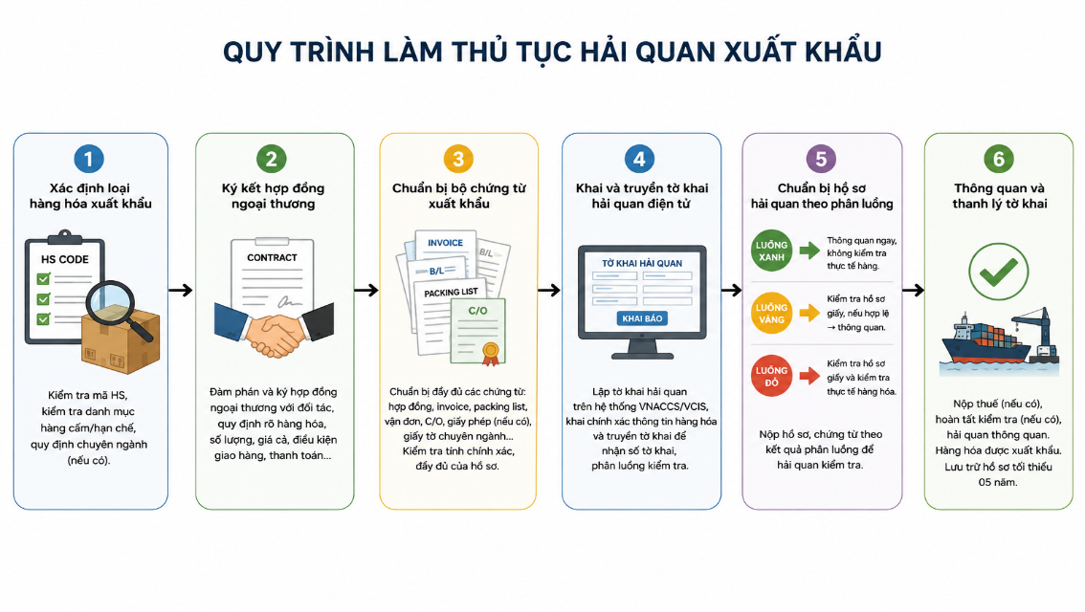

1.3.1 Xác định loại hàng hóa xuất khẩu
Ở bước này, doanh nghiệp phải kiểm tra xem hàng hóa xuất khẩu thuộc nhóm nào và chịu quy định ra sao. Mỗi loại mặt hàng có thể yêu cầu thủ tục khác nhau: ví dụ, hàng nông sản, thực phẩm, dược phẩm thường phải kiểm tra chất lượng và có chứng nhận y tế/khoa học kỹ thuật do cơ quan chuyên ngành cấp.
Hàng công nghiệp, máy móc có thể không cần kiểm tra chuyên ngành nhưng vẫn phải khai đúng mã HS và tên hàng (mô tả hàng hóa) để không bị phân luồng kiểm tra sai. Nếu hàng hóa nằm trong danh mục cấm hoặc hạn chế, doanh nghiệp sẽ không thể làm thủ tục thông quan nếu không có giấy phép hoặc không đáp ứng quy định.
Do đó, cần tra cứu mã HS và kiểm tra danh mục hàng cấm/hạn chế trên hệ thống của Tổng cục Hải quan hoặc các văn bản hướng dẫn liên quan.

1.3.2 Ký kết hợp đồng ngoại thương
Sau khi xác định được sản phẩm và điều kiện xuất khẩu, doanh nghiệp tiến hành đàm phán và ký kết hợp đồng ngoại thương với khách hàng hoặc nhà nhập khẩu. Hợp đồng ngoại thương (Sale Contract) quy định rõ về mặt hàng, số lượng, giá cả, phương thức giao nhận (theo incoterms như FOB, CIF, EXW, v.v.) và điều khoản thanh toán.
Một hợp đồng chi tiết và chuẩn xác sẽ làm cơ sở cho các bước tiếp theo: chuẩn bị chứng từ, thực hiện lệnh giao hàng và làm thủ tục hải quan.
Theo kinh nghiệm trong lĩnh vực xuất khẩu, việc soạn thảo kỹ các điều khoản về giao nhận và trách nhiệm của các bên sẽ giúp giảm thiểu rủi ro khi phát sinh tranh chấp hoặc thay đổi đơn hàng.
Hợp đồng ngoại thương còn là cơ sở để lập hóa đơn thương mại và các chứng từ thanh toán, nên cần hoàn thiện trước khi làm hồ sơ xuất khẩu.

1.3.3 Chuẩn bị bộ chứng từ xuất khẩu
Để làm thủ tục hải quan xuất khẩu, doanh nghiệp cần chuẩn bị một bộ chứng từ đầy đủ và chính xác. Các chứng từ cơ bản thường bao gồm:
- Hợp đồng mua bán/đơn hàng (Sale Contract) giữa người xuất khẩu và đối tác.
- Hóa đơn thương mại xuất khẩu (Commercial Invoice): liệt kê chi tiết giá trị từng loại mặt hàng.
- Vận đơn (Bill of Lading): do hãng tàu hoặc hãng vận chuyển cung cấp, dùng làm bằng chứng đã gửi hàng.
- Phiếu đóng gói (Packing List): ghi rõ kích thước, số lượng kiện hàng và thành phần bên trong.
- Giấy chứng nhận xuất xứ (Certificate of Origin, C/O) nếu khách yêu cầu hoặc đối tượng hàng cần C/O để hưởng ưu đãi thuế.
- Giấy phép xuất khẩu (nếu hàng hóa thuộc diện phải có giấy phép, ví dụ như một số khoáng sản, lâm sản,…).
- Các giấy tờ chuyên ngành: như giấy chứng nhận kiểm dịch (đối với nông sản), giấy kiểm nghiệm hóa chất, dược phẩm, v.v., nếu pháp luật quy định.
- Chứng từ thanh toán hoặc bảo lãnh ngân hàng (theo điều khoản hợp đồng, nếu có yêu cầu).
- Giấy tờ vận chuyển và bảo hiểm (vận đơn, hợp đồng vận tải, hợp đồng bảo hiểm) nếu cần thiết.
Những tài liệu này phải được kiểm tra kỹ về tính chính xác và đầy đủ trước khi nộp cho cơ quan hải quan. Chuẩn bị tốt bộ chứng từ giúp doanh nghiệp tránh được việc hải quan yêu cầu bổ sung, thay đổi sau khi đã khai báo.

1.3.4 Khai và truyền tờ khai hải quan điện tử
Sau khi hàng hóa đã sẵn sàng tại cảng hoặc kho, doanh nghiệp (hoặc đại lý hải quan) sẽ lập tờ khai hải quan xuất khẩu trên hệ thống điện tử của Tổng cục Hải quan (VNACCS/VCIS).
Trong tờ khai, người khai phải kê khai chính xác thông tin về người xuất khẩu, người nhập khẩu, mô tả hàng hóa, mã HS, số lượng, đơn giá, tổng giá trị lô hàng và các loại thuế phải nộp (nếu có).
Sau khi nhập xong thông tin, tờ khai sẽ được truyền qua cổng hải quan để nhận số tờ khai và phân luồng kiểm tra. Khai báo điện tử giúp rút ngắn thời gian làm thủ tục, đồng thời tạo cơ sở dữ liệu minh bạch cho việc quản lý nhập xuất khẩu.

1.3.5 Chuẩn bị hồ sơ hải quan theo phân luồng
Sau khi tờ khai điện tử được chấp nhận, hàng hóa sẽ được phân luồng kiểm tra tự động theo hệ thống: luồng xanh, luồng vàng hoặc luồng đỏ. Dựa vào kết quả phân luồng này, doanh nghiệp cần chuẩn bị các tài liệu để trình hải quan:
Tờ khai luồng xanh: Hàng hóa được thông quan ngay mà không cần kiểm tra thực tế. Đối với luồng xanh, doanh nghiệp chỉ cần đảm bảo bộ hồ sơ điện tử đã khai và các chứng từ nêu trên hợp lệ, không cần nộp bản giấy (trừ trường hợp hải quan yêu cầu).
Tờ khai luồng vàng: Hải quan chỉ kiểm tra hồ sơ giấy. Doanh nghiệp phải nộp bản in của bộ chứng từ (hợp đồng, invoice, C/O, phiếu đóng gói, giấy phép, v.v.) cho cơ quan hải quan để kiểm tra tính hợp lệ. Nếu hồ sơ đầy đủ và chính xác, hải quan sẽ cho thông quan mà không cần kiểm tra hàng thực tế.
Tờ khai luồng đỏ: Hàng hóa phải trải qua cả kiểm tra hồ sơ và kiểm tra thực tế (cân, đo, thử nghiệm). Trong trường hợp này, ngoài việc nộp bộ hồ sơ giấy, doanh nghiệp còn phải đưa hàng vào khu vực kiểm tra của hải quan để cơ quan chức năng giám định.
Sau khi kiểm tra xong (bao gồm đối chiếu mã hàng, đối chiếu khối lượng, chứng từ, v.v.) và đóng thuế đầy đủ, hải quan sẽ cấp phép thông quan cho lô hàng.
Các quy định về phân luồng nêu trên được áp dụng tự động qua hệ thống điện tử, giúp giảm thiểu thủ tục và thời gian cho các lô hàng không có sai phạm. Doanh nghiệp cần lưu ý kiểm tra kỹ kết quả phân luồng ngay sau khi khai báo để biết cần chuẩn bị gì.

1.3.6 Thông quan và thanh lý tờ khai
Khi đã hoàn tất việc kiểm tra (nếu có) và nộp đủ các khoản thuế, phí (nếu yêu cầu), cơ quan hải quan sẽ thông quan lô hàng. Cụ thể, hải quan sẽ cấp chứng từ thông quan (thanh lý tờ khai) để doanh nghiệp xuất hàng ra cảng hoặc kho ngoại quan, thực hiện giao hàng cho bên nhập khẩu.
Sau khi hàng hóa rời cảng, doanh nghiệp cần lưu trữ toàn bộ hồ sơ liên quan (tờ khai hải quan, chứng từ thanh toán thuế, giấy phép, v.v.) trong thời gian tối thiểu 05 năm để phục vụ cho kiểm tra sau này.
Thông quan thành công đánh dấu kết thúc chuỗi quy trình làm thủ tục hải quan xuất khẩu của lô hàng.

1.4 Hệ thống chứng từ Hải quan

1.4.1 Tờ khai Hải Quan
Tờ khai hải quan là một loại văn bản mà ở đó chủ hàng phải kê khai thông tin về hàng hóa đó để lực lượng hải quan kiểm tra khi hàng hóa được xuất nhập khẩu vào một quốc gia. Thuật ngữ “tờ khai hải quan” trong tiếng anh là “Customs Declaration”
Tờ khai hải quan là một phần bắt buộc phải có trong quá trình xuất nhập khẩu hàng hóa. Nếu không có tờ khai hải quan hoặc kê khai không chính xác, tất cả các hoạt động liên quan đến xuất nhập khẩu của bạn có thể bị đình chỉ hoặc gặp các vấn đề pháp lý nghiêm trọng. Vì vậy, việc điền tờ khai hải quan một cách chính xác và đầy đủ là điều hết sức quan trọng.
Mẫu tờ khai hải quan gồm những nội dung : ( Phụ lục 1.1)
Thông tin chung:
- Số tờ khai, ngày khai báo.
- Loại hình xuất nhập khẩu (kinh doanh, gia công, sản xuất xuất khẩu, quá cảnh).
- Mã cơ quan hải quan tiếp nhận tờ khai.
Thông tin về người khai hải quan:
- Tên, địa chỉ, mã số thuế của doanh nghiệp xuất khẩu hoặc nhập khẩu.
- Thông tin người đại diện khai báo hải quan.
Thông tin về lô hàng:
- Số lượng, khối lượng hàng hóa.
- Phương thức vận chuyển (đường biển, hàng không, đường bộ, đường sắt).
- Địa điểm lưu kho hoặc cảng nhập/xuất hàng.
Thông tin về hàng hóa:
- Mô tả hàng hóa (tên, chủng loại, quy cách).
- Mã HS (Harmonized System Code) để phân loại hàng hóa.
- Xuất xứ hàng hóa (nước sản xuất).
- Đơn vị tính (kg, tấn, cái, lít).
Trị giá và thuế suất:
- Đơn giá và tổng trị giá hàng hóa.
- Loại tiền tệ thanh toán.
- Các khoản thuế áp dụng: Thuế nhập khẩu, thuế GTGT, thuế tiêu thụ đặc biệt(nếu có).
Thông tin về các giấy tờ chứng từ đi kèm:
- Hóa đơn thương mại (Commercial Invoice).
- Vận đơn (Bill of Lading / Airway Bill).
- Giấy phép nhập khẩu (nếu cần).
- Các chứng từ khác liên quan đến hàng hóa theo quy định của pháp luật.

1.4.2 Các Hóa đơn Invoice và Packing List
Packing List — bản mô tả vật lý của lô hàng
Packing List (phiếu đóng gói) là tài liệu cung cấp thông tin chi tiết về cách hàng được đóng gói: số kiện, loại kiện (thùng, pallet, container), trọng lượng (gross/net), thể tích (m³), số thứ tự kiện, ký hiệu và mã vạch, mô tả từng mặt hàng theo từng kiện. Mục tiêu chính: phục vụ công tác xếp dỡ, kiểm tra thực tế, đối soát hàng khi nhập kho hoặc khi khiếu nại hư hỏng.
Bao gồm : ( Phụ lục 1.2 )
- Số tham chiếu (Packing List no.) và ngày phát hành
- Shipper (người gửi), Consignee (người nhận), Notify party
- Số PO / hợp đồng / số hóa đơn liên quan
- Mô tả hàng hóa theo kiện: mã hàng, mô tả ngắn, số lượng/đơn vị, số kiện, loại kiện (CTN/PLT), ký hiệu & số nhận dạng (marks & numbers)
- Trọng lượng gross / net cho từng kiện và tổng trọng lượng
- Thể tích (m³) từng kiện và tổng thể tích
- Thông tin container (nếu có): container no., seal no.
- Hướng dẫn xử lý / ký hiệu nguy hiểm (nếu là hàng nguy hiểm)
Invoice (Commercial Invoice) — chứng từ thương mại và chứng từ hải quan
Commercial Invoice (hóa đơn thương mại) là chứng từ do người bán phát hành, dùng để khẳng định giá trị hàng hóa, điều kiện giao dịch (Incoterms), đơn vị tính và tổng tiền phải trả. Nó là cơ sở cho việc khai báo trị giá hải quan, lập hồ sơ thanh toán (thanh toán TT, L/C), và xác định thuế/thuế nhập khẩu, VAT, các khoản phí liên quan.
Bao gồm: ( Phụ lục 1.3 )
- Invoice no., ngày phát hành
- Thông tin người bán (seller/exporter) và người mua (buyer/importer)
- Mô tả hàng hóa chi tiết (kèm mã HS nếu có)
- Số lượng đơn vị, đơn giá/đơn vị, tổng tiền theo từng dòng
- Tổng giá trị invoice (tổng trước thuế) và tiền tệ
- Điều kiện giao hàng/Incoterms (ví dụ: CIF Shanghai, FOB Hamburg)
- Phí vận chuyển/ bảo hiểm (nếu được bao gồm)
- Country of origin (xuất xứ)
- Chữ ký/khẳng định tính chính xác (declaration)
So sánh ngắn gọn
Mục đích: Packing List phục vụ logistics; Invoice phục vụ tài chính và hải quan.
Người sử dụng chủ yếu: Packing List cho đội kho, hãng tàu, cơ quan kiểm tra; Invoice cho khách hàng, hải quan, ngân hàng.
Nội dung: Packing List chi tiết về kiện/hình thức đóng; Invoice tập trung vào mô tả hàng hóa, đơn giá, tổng giá trị và điều kiện thương mại.

1.4.3 Hợp đồng ngoại thương
Hợp đồng ngoại thương là sự thỏa thuận giữa người mua và người bán (nhà nhập khẩu và nhà xuất khẩu) có trụ sở kinh doanh ở các nước khác nhau, theo đó nhà xuất khẩu có nghĩa vụ chuyển giao quyền sở hữu một lượng tài sản (gọi là hàng hóa) cho nhà nhập khẩu và nhận tiền, còn nhà nhập khẩu có nghĩa vụ trả tiền và nhận hàng..
Có thể nhận thấy trong các Ví dụ về hợp đồng ngoại thương gồm : (Phụ lục 1.4)
- Bản chất của hợp đồng ngoại thương là sự thoả thuận giữa các bên ký kết.
- Chủ thể của hợp đồng là bên bán và bên mua có trụ sở kinh doanh ở các nước khác nhau. Bên bán giao một giá trị nhất định, và để đổi lại, bên mua phải trả một đôi giá (counter value) cân xứng với giá trị đó được giao.
- Đối tượng của hợp đồng này là tài sản; do được đem ra mua bán nên tài sản này trở thành hàng hoá. Hàng hoá này có thể là hàng đặc định (specific goods) và cũng có thể là hàng đồng loại (generic goods).
- Khách thể của hợp đồng là sự di chuyển quyền sở hữu hàng hoá (chuyển chủ hàng). Đây là sự khác biệt so với hợp đồng thuê mướn và hợp đồng thuê mướn không tạo ra sự chuyên chủ; khác biệt so với hợp đồng tặng biếu, vì hợp đồng tặng biếu không có sự cân xứng giữa nghĩa vụ và quyền lợi.
- Một hợp đồng ngoại thương được coi là hợp lệ cần đảm bảo các thông tin sau:
- Hợp đồng có ghi rõ số có ngày (Các chứng từ sau dựa vào thông tin trên hợp đồng để soạn thảo).
- Thông tin chi tiết về công ty của người bán và người mua (tên công ty, địa chỉ, chi tiết liên hệ…)
- Chủ đề hợp đồng bán hàng (Subject )
- Mô tả hàng hóa (Description of the goods)
- Đơn giá hàng hóa, tổng số lượng hợp đồng và tổng số tiền phải trả cụ thể trong bản hợp đồng
- Đóng gói và giao hàng (Package and shipment details)
- Discharging & Loading Port (Thông tin về cảng dỡ hàng & xếp hàng)
- Thời gian quy định cụ thể về ngày giao hàng hoặc thời gian giao hàng (Delivery date or delivery period)
- Các hình phạt áp dụng khi bên bán giao thiếu hay trễ hàng (Penalties of late shipment)
- Các điều khoản giao hàng theo Incoterm (phải có trong bản hợp đồng)
- Phương thức thanh toán (Thông thường sẽ áp dụng TTR và L/C)
- Các chứng từ cung cấp từ nhà xuất khẩu. (Đó là những giấy tờ như Số bản gốc và bản sao, thời gian chuyển giao cho nhà nhập khẩu).
- Bất khả kháng (áp dụng trong những trường hợp gặp phải chiến tranh, cấm vận, thiên tai, đình công,…)
- Giải quyết tranh chấp (thông qua trọng tài hoặc kiện tụng).
- Trong bản hợp đồng sẽ có chữ ký của người có quyền lực cao trong doanh nghiệp. (thông thường sẽ là giám đốc).
- Bản dịch của hợp đồng. (Các doanh nghiệp nên làm bản hợp đồng song ngữ, trong đó có quy định rõ về việc khi xảy ra tranh chấp sẽ sử dụng ngôn ngữ nào).

1.4.4 Các mẫu chứng nhận C/O
C/O (Certificate of Origin) – giấy chứng nhận xuất xứ hàng hóa là văn bản hoặc các hình thức có giá trị pháp lý tương đương do cơ quan, tổ chức thuộc nước, nhóm nước, hoặc vùng lãnh thổ xuất khẩu hàng hóa cấp dựa trên quy định và yêu cầu liên quan về xuất xứ, chỉ rõ nguồn gốc xuất xứ của hàng hóa đó.
Đối với bên xuất khẩu:
- Tăng tính cạnh tranh cho sản phẩm
- Hưởng ưu đãi thuế quan tại nước nhập khẩu
- Hoàn thiện bộ chứng từ theo yêu cầu của đối tác
Các văn bản pháp lý quy định từng form C/O
Với từng FTA khi có hiệu lực, Bộ Công Thương sẽ có những văn bản pháp lý hướng dẫn thực hiện FTA và mẫu chứng nhận xuất xứ.

Chi tiết:
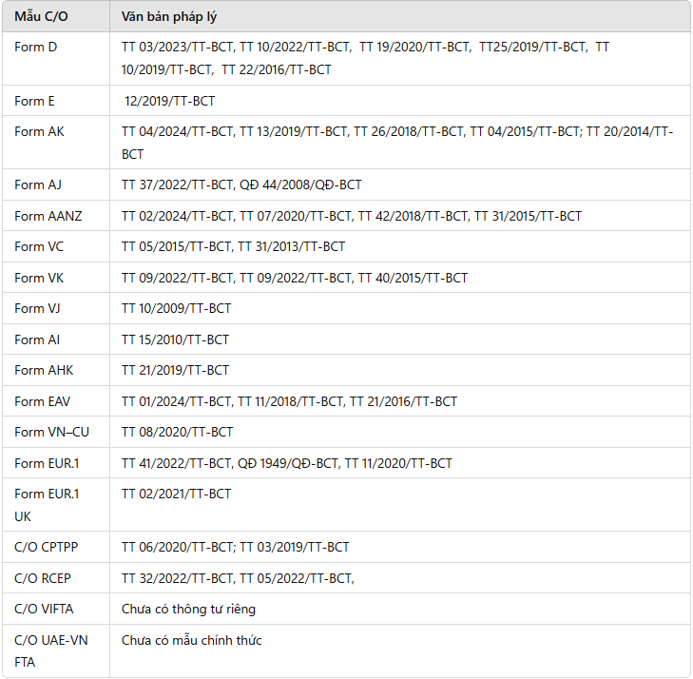
Hình 1.1 : Các văn bản pháp lý quy định từng form C/O
PHÂN LOẠI CÁC MẪU (FORM) C/O PHỔ BIẾN
Ở bảng này, xin đưa thêm C/O form B (C/O không ưu đãi) phổ biến cho các lô hàng xuất khẩu từ Việt Nam đi các nước chưa có FTA với Việt Nam.Còn lại sẽ là các form CO theo FTA ưu đãi.
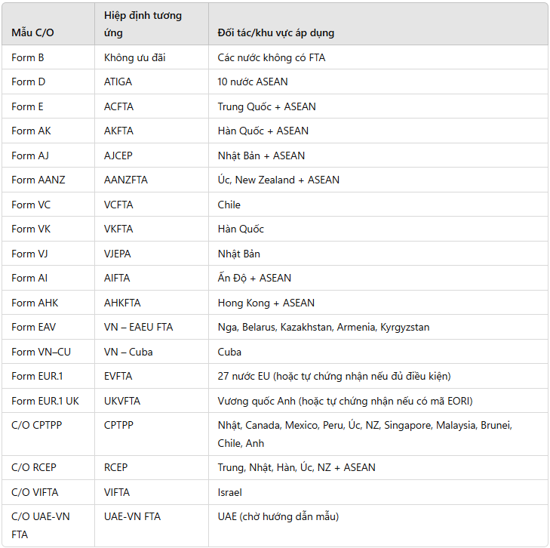
Hình 1.2: Các mẫu form C/O phổ biến
Bộ hồ sơ xin cấp C/O xuất khẩu
Để xin C/O cho lô hàng xuất khẩu, Quý doanh nghiệp xuất khẩu cần chuẩn bị các chứng từ và hồ sơ sau:
- Đơn đề nghị cấp C/O (theo mẫu quy định)
- Form C/O đã in/ký
- Tờ khai hải quan hàng xuất khẩu
- Hóa đơn thương mại (Commercial Invoice)
- Phiếu đóng gói (Packing List)
- Vận đơn (Bill of Lading/Air Waybill…)
- Hợp đồng ngoại thương (Sales Contract)
Tài liệu chứng minh xuất xứ nguyên vật liệu đầu vào: hóa đơn đầu vào, bảng kê thu mua, hợp đồng gia công, bảng kê lâm sản…Hoặc tờ khai nhập khẩu nếu nguyên liệu có nguồn gốc nước ngoài
Sơ đồ quy trình sản xuất ra thành phẩm
Bảng giải trình tiêu chí xuất xứ (Origin criteria)
Quy trình xin cấp C/O theo FTA (CO ưu đãi) tại Việt Nam
- Đăng ký hồ sơ thương nhân (qua hệ thống eCoSys) nếu lần đầu xin cấp
- Khai báo hồ sơ C/O online trên hệ thống https://ecosys.gov.vn
- Nộp hồ sơ (bản giấy trực tiếp hoặc online tùy theo luồng phân loại)
- Cơ quan cấp C/O kiểm tra hồ sơ và phản hồi
- Nộp lệ phí và nhận kết quả: C/O được cấp bản giấy có dấu mộc hoặc bản điện tử (tùy FTA và thời điểm)

1.4.5 Các giấy phép chuyên ngành
Trong hoạt động xuất nhập khẩu, ngoài những chứng từ cơ bản như hợp đồng ngoại thương, hóa đơn thương mại (invoice), phiếu đóng gói (packing list), vận đơn (bill of lading)… thì có một nhóm chứng từ thường xuyên bị doanh nghiệp bỏ sót hoặc không kịp xử lý kịp thời – giấy phép/chứng từ chuyên ngành.
Đây là những giấy tờ bắt buộc được quy định bởi các bộ, ngành quản lý chuyên môn đối với từng nhóm hàng hóa cụ thể, nhằm kiểm soát an toàn vệ sinh, nguồn gốc, hoặc điều kiện thương mại. Thiếu các loại giấy phép này, doanh nghiệp có thể bị:
- Trì hoãn thông quan
- Buộc tái xuất hoặc tiêu hủy hàng
- Xử phạt vi phạm hành chính
- Mất uy tín với đối tác quốc tế
Dưới đây là các nhóm giấy phép chuyên ngành doanh nghiệp cần lưu ý khi chuẩn bị hồ sơ xuất khẩu
Giấy kiểm dịch thực vật (Phytosanitary Certificate)
Áp dụng cho: hàng hóa có nguồn gốc thực vật như nông sản, gỗ, tre nứa, hạt giống…
Cơ quan cấp: Cục Bảo vệ thực vật – Bộ Nông nghiệp và Phát triển nông thôn.
Yêu cầu bắt buộc nếu: nước nhập khẩu có quy định kiểm dịch hoặc theo yêu cầu của khách hàng.
Lưu ý: Một số thị trường như Úc, EU, Nhật Bản rất nghiêm ngặt với các sản phẩm thực vật. Không có giấy này, hàng có thể bị tiêu hủy tại cảng đến.
Giấy kiểm dịch động vật & sản phẩm động vật
Áp dụng cho: sản phẩm từ thịt, sữa, thủy sản, trứng, mật ong, thức ăn chăn nuôi, da lông…
Cơ quan cấp: Cục Thú y – Bộ Nông nghiệp và PTNT.
Lưu ý: Cần nộp đơn đăng ký kiểm dịch trước khi hàng đến. Việc kiểm tra mẫu có thể kéo dài nếu không chuẩn bị trước.
Giấy chứng nhận an toàn thực phẩm (ATTP)
Áp dụng cho: thực phẩm chế biến, thực phẩm chức năng, đồ uống, gia vị…
Cơ quan cấp: Bộ Y tế, Bộ Công Thương hoặc Bộ NN&PTNT tùy loại mặt hàng.
Lưu ý: Ngoài giấy chứng nhận ATTP, nhiều trường hợp còn yêu cầu đăng ký công bố sản phẩm trước khi nhập khẩu
Giấy phép nhập khẩu thiết bị y tế
Áp dụng cho: máy móc, thiết bị, vật tư y tế, test nhanh, khẩu trang y tế, găng tay…
Cơ quan cấp: Bộ Y tế.
Yêu cầu phân loại rủi ro thiết bị:
- Loại A: không cần giấy phép, khai báo là đủ.
- Loại B, C, D: cần giấy phép nhập khẩu, có thể yêu cầu hồ sơ phức tạp, kiểm tra kỹ thuật…
Giấy phép xuất khẩu khoáng sản
Áp dụng cho: quặng, than đá, titan, cát, đá vôi, sỏi…
Cơ quan cấp: Bộ Tài nguyên và Môi trường hoặc địa phương được ủy quyền.
Lưu ý: Chỉ doanh nghiệp có giấy phép khai thác hợp pháp, đúng quota xuất khẩu mới được cấp phép.
Giấy phép xuất nhập khẩu hàng hóa có điều kiện
Đây là nhóm hàng hóa không bị cấm, nhưng chỉ được phép xuất hoặc nhập khẩu khi đáp ứng các điều kiện nhất định – thường là phải có giấy phép của cơ quan chuyên ngành hoặc đạt yêu cầu kỹ thuật, an toàn theo quy định pháp luật.
Loại hàng hóa | Cơ quan quản lý chuyên ngành
Hóa chất, tiền chất công nghiệp | Bộ Công Thương
Thiết bị an ninh, phá sóng, camera ngụy trang | Bộ Công an
Thiết bị quân dụng, radar, kính nhìn đêm | Bộ Quốc phòng
Phế liệu nhập khẩu | Bộ Tài nguyên & Môi trường
Máy móc sử dụng tần số vô tuyến điện | Bộ Thông tin & Truyền thông
Văn hóa phẩm, sách báo nhập khẩu | Bộ Văn hóa – Thể thao & Du lịch
Một số nhóm hàng phổ biến:
Bảng 1.1: Nhóm hàng hóa phổ biến
Lưu ý:
- Việc xin giấy phép cần thực hiện trước khi mở tờ khai hải quan.
- Một số giấy phép có hạn sử dụng ngắn, cần căn chỉnh lịch hàng về.
- Hồ sơ xin phép phải đồng nhất với hợp đồng, invoice, mô tả hàng hóa và mã HS.
Đây là nhóm hàng dễ gây vướng khi thông quan nếu không chuẩn bị kỹ từ đầu. Doanh nghiệp nên kiểm tra kỹ chính sách mặt hàng và sử dụng dịch vụ tư vấn nếu chưa rõ quy định.
Chứng thư hun trùng (Fumigation Certificate)
Áp dụng cho: hàng hóa dễ bị sâu mọt hoặc có bao bì bằng gỗ (pallet, thùng gỗ…)
Đơn vị thực hiện: các tổ chức được chỉ định (FCC, VinaControl, SGS…)
Lưu ý: Mỹ, Úc, New Zealand là những nước yêu cầu khắt khe nhất về chứng thư hun trùng và tiêu chuẩn ISPM-15.
C/O – Giấy chứng nhận xuất xứ hàng hóa
C/O (Certificate of Origin) là chứng từ xác nhận xuất xứ hàng hóa từ một quốc gia/vùng lãnh thổ nhất định. Mục đích chính là giúp hàng hóa được hưởng ưu đãi thuế quan theo các hiệp định thương mại tự do (FTA) mà Việt Nam đã ký kết, đồng thời chứng minh nguồn gốc rõ ràng khi xuất hoặc nhập khẩu.
Tùy theo loại hình thương mại, C/O có thể bắt buộc hoặc không bắt buộc. Tuy nhiên, trong phần lớn trường hợp, nếu không có C/O, doanh nghiệp sẽ mất cơ hội được hưởng thuế suất ưu đãi, dẫn đến chi phí nhập khẩu tăng đáng kể.
Hiện Việt Nam áp dụng nhiều mẫu C/O như:
- Form D (ASEAN nội khối)
- Form E (ASEAN – Trung Quốc)
- Form AK (ASEAN – Hàn Quốc)
- Form CPTPP, EUR.1 (EVFTA),…
Tương ứng với từng hiệp định, mỗi loại C/O có quy định cụ thể về tiêu chí xuất xứ và hồ sơ kèm theo.
Doanh nghiệp cần chuẩn bị đầy đủ các chứng từ: hợp đồng, invoice, packing list, tờ khai xuất khẩu, quy trình sản xuất, bảng định mức… để chứng minh sản phẩm đạt tiêu chí xuất xứ (WO, CTC, VA…).
C/O được cấp bởi:
- Phòng Quản lý Xuất nhập khẩu – Bộ Công Thương
- VCCI (Phòng Thương mại và Công nghiệp Việt Nam)
- Doanh nghiệp đủ điều kiện có thể tự chứng nhận xuất xứ theo quy định FTA
Lưu ý:
- C/O phải phù hợp với hồ sơ và khai báo hải quan
- Nên xin cấp đúng thời điểm để được hưởng ưu đãi thuế
- Vi phạm về C/O (khai sai, làm giả) sẽ bị xử phạt nghiêm, ảnh hưởng đến uy tín doanh nghiệp
C/O là một loại chứng từ đặc biệt có tác động trực tiếp đến chi phí thuế và khả năng cạnh tranh của doanh nghiệp trong xuất nhập khẩu. Việc hiểu rõ, chuẩn bị và sử dụng đúng C/O là điều kiện cần thiết để tối ưu lợi ích thương mại quốc tế.
Giấy chứng nhận chất lượng (C/Q)
C/Q (Certificate of Quality) là giấy chứng nhận do nhà sản xuất cung cấp, xác nhận hàng hóa đã được sản xuất đúng theo tiêu chuẩn chất lượng công bố (TCVN, ISO, ASTM…). Đây không phải là giấy phép do cơ quan quản lý nhà nước cấp, nhưng là tài liệu bắt buộc trong nhiều bộ hồ sơ kiểm tra chất lượng hoặc chứng nhận hợp chuẩn – hợp quy.
C/Q thường đi kèm các lô hàng nhập khẩu thiết bị, vật tư công nghiệp, máy móc, vật liệu xây dựng…
Dù không thay thế giấy phép quản lý chuyên ngành, nhưng C/Q giúp chứng minh nguồn gốc và chất lượng sản phẩm khi khai báo với cơ quan chức năng.
Giấy chứng nhận hợp quy (CR)
Chứng nhận hợp quy (CR) là giấy phép bắt buộc đối với hàng hóa thuộc danh mục quản lý theo quy chuẩn kỹ thuật quốc gia (QCVN). Loại giấy này được cấp bởi tổ chức chứng nhận được chỉ định, sau khi sản phẩm đạt kết quả thử nghiệm theo đúng quy chuẩn kỹ thuật.
Áp dụng cho: thiết bị điện – điện tử, vật liệu xây dựng, xe cơ giới, đồ chơi trẻ em, thiết bị viễn thông, v.v.
Có thể xin theo phương thức chứng nhận hợp quy từng lô (nếu nhập không thường xuyên) hoặc chứng nhận hợp quy theo hợp đồng dài hạn.

1.5 Các yếu tố ảnh hưởng đến thủ tục Hải quan
Thủ tục hải quan là một quy trình pháp lý và hành chính phức tạp, chịu tác động đa chiều từ nhiều yếu tố khác nhau. Việc xác định và phân tích các yếu tố này có ý nghĩa quan trọng trong việc nâng cao hiệu quả quản lý nhà nước về hải quan cũng như hỗ trợ hoạt động xuất nhập khẩu của doanh nghiệp. Dưới đây là các nhóm yếu tố chính:
Nhóm yếu tố pháp lý - chính sách
Hệ thống văn bản pháp luật hải quan
- Luật Hải quan, các Nghị định, Thông tư hướng dẫn.
- Các quy định về thủ tục hải quan điện tử, khai báo, kiểm tra, giám sát hải quan.
- Mức độ đồng bộ, minh bạch và ổn định của pháp luật ảnh hưởng trực tiếp đến thời gian và chi phí thông quan.
Chính sách thuế xuất nhập khẩu
- Biểu thuế, thuế GTGT, thuế tiêu thụ đặc biệt, thuế tự vệ, chống bán phá giá…
- Các ưu đãi về thuế trong khu phi thuế quan, khu chế xuất, doanh nghiệp ưu tiên.
Chính sách quản lý hàng hóa xuất nhập khẩu có điều kiện
- Danh mục hàng cấm, hàng hạn chế, hàng cần kiểm tra chuyên ngành (vệ sinh an toàn thực phẩm, y tế, văn hóa, môi trường…).
- Sự phối hợp giữa Hải quan và các Bộ, ngành liên quan.
Nhóm yếu tố liên quan đến hàng hóa và đối tượng xuất nhập khẩu
Bản chất hàng hóa
- Hàng thông thường, hàng nguy hiểm, hàng quá khổ quá tải, hàng đông lạnh, hàng tươi sống, hàng giá trị cao, hàng công nghệ cao.
- Mỗi loại đòi hỏi quy trình kiểm tra, bảo quản, vận chuyển và chứng từ riêng biệt.
Xuất xứ hàng hóa
- Ảnh hưởng đến thuế suất ưu đãi, chính sách cấm vận, yêu cầu về chứng nhận xuất xứ (C/O) theo các Hiệp định thương mại tự do (FTA).
- Hàng hóa có xuất xứ từ nước chưa có quan hệ ngoại giao hoặc có tranh chấp thương mại thường bị kiểm tra gắt gao hơn.
Trị giá hải quan
- Việc kê khai trị giá không chính xác (khai thấp để trốn thuế) là rủi ro lớn.
- Các phương pháp trị giá theo WTO, cơ chế tham vấn giá, cơ sở dữ liệu giá tham chiếu của Hải quan.
Nhóm yếu tố kỹ thuật - công nghệ và quy trình
Hệ thống khai báo hải quan điện tử
- Mức độ hiện đại của hệ thống VNACCS/VCIS (Việt Nam), ASYCUDA (toàn cầu).
- Khả năng kết nối với hệ thống một cửa quốc gia, một cửa ASEAN.
- Tỷ lệ luồng xanh (miễn kiểm tra), luồng vàng (kiểm tra chứng từ), luồng đỏ (kiểm tra thực tế hàng hóa).
Ứng dụng quản lý rủi ro
- Hệ thống chấm điểm rủi ro dựa trên lịch sử tuân thủ của doanh nghiệp, loại hàng, nước xuất khẩu…
- Doanh nghiệp tuân thủ tốt được hưởng ưu đãi (miễn kiểm tra, thông quan nhanh).
Cơ sở vật chất và trang thiết bị
- Hệ thống soi chiếu container, máy phát hiện chất cấm, kho bãi, cảng, cửa khẩu.
- Sự đồng bộ giữa cảng, sân bay, kho ngoại quan và cơ quan hải quan.
Nhóm yếu tố con người và tổ chức
Năng lực, trình độ và đạo đức công chức hải quan
- Khả năng xử lý chứng từ nhanh, chính xác; am hiểu pháp luật, ngoại ngữ, công nghệ.
- Nguy cơ nhũng nhiễu, tiêu cực làm chậm thông quan, tăng chi phí không chính thức.
Năng lực của doanh nghiệp xuất nhập khẩu
- Trình độ nhân viên làm thủ tục hải quan, am hiểu pháp luật, kỹ năng khai báo.
- Sự chuẩn bị hồ sơ đầy đủ, chính xác, kịp thời.
- Lịch sử vi phạm (nếu có) làm tăng mức độ kiểm tra.
Nhóm yếu tố môi trường và bối cảnh quốc tế
Hội nhập kinh tế quốc tế
- Các FTA thế hệ mới (CPTPP, EVFTA, RCEP…) yêu cầu hài hòa thủ tục hải quan theo chuẩn quốc tế (Công ước Kyoto, Tổ chức Hải quan Thế giới WCO).
- Cam kết về tạo thuận lợi thương mại (WTO TFA).
Yếu tố an ninh, dịch bệnh, thiên tai
- Dịch bệnh (COVID-19) làm thay đổi thủ tục kiểm dịch, lưu kho, cách ly hàng hóa.
- Xung đột thương mại, chiến tranh, cấm vận ảnh hưởng đến luồng hàng và chính sách hải quan.
- Kiểm soát an ninh đối với hàng hóa nguy cơ cao (vũ khí, ma túy, tiền giả…).
Sự phát triển của thương mại điện tử xuyên biên giới: Lượng hàng hóa nhỏ lẻ tăng nhanh, đặt ra thách thức về thủ tục hải quan đối với hàng gửi nhanh, hàng giá trị thấp.

CHƯƠNG 2: THỰC TRẠNG QUY TRÌNH THỦ TỤC HẢI QUAN XUẤT KHẨU TẠI CÔNG TY TNHH TM & DV VẠN HẢI

2.1 Giới thiệu tổng quan về Công ty Vạn Hải Group

2.1.1 Thông tin chung về công ty
- Tên công ty : CÔNG TY TNHH THƯƠNG MẠI VÀ DỊCH VỤ VẠN HẢI
- Tên quốc tế ( viết tắt ): VAN HAI TRADE AND SERVICE CO. LTD
- Mã số thuế : 0401973084
- Người đại diện : TRẦN ĐÌNH THẠI
- Địa chỉ trụ sở: 75 Nguyễn Phước Lan, Phường Hòa Xuân, Quận Cẩm Lệ, Thành phố Đà Nẵng, Việt Nam
- Ngày hoạt động: 26/04/2019 đến nay được 7 năm hoạt động
- Fax: 0236.353.7979
- Email: info@vanhaigroup.com
- Website: https://vanhaigroup.com/

2.1.2 Quá trình hình thành và phát triển của công ty
Vạn Hải Group là một trong những đơn vị logistics hàng đầu tại Việt Nam, cung cấp các giải pháp logistics toàn diện và linh hoạt. Công ty có gần 20 năm kinh nghiệm trong lĩnh vực ngoại thương và logistics, với đội ngũ chuyên gia có hiểu biết sâu rộng. Vạn Hải Group cam kết mang đến chất lượng dịch vụ tốt nhất và tạo ra giá trị thực cho khách hàng. Công ty cung cấp dịch vụ vận tải quốc tế, nội địa, và logistics bổ trợ như khai thuê hải quan, cho thuê kho bãi, chứng nhận xuất xứ hàng hóa (C/O), mua bảo hiểm, hun trùng, kiểm dịch, và tư vấn các thủ tục xuất nhập khẩu. Vạn Hải Group cũng tích cực tham gia xuất khẩu hạt trẩu, mở ra cơ hội mới cho nông sản Việt Nam trên thị trường quốc tế.
Câu chuyện của Vạn Hải bắt đầu bằng một cuộc gặp gỡ giữa những nhà sáng lập của chúng tôi - những chuyên gia hoạt động gần 20 năm trong lĩnh vực ngoại thương - logistics. Một cuộc gặp gỡ của những người mà cả tuổi nghề, tuổi đời đều không còn quá trẻ, vậy mà trong ánh mắt và giọng nói của họ vẫn hừng hực những niềm say mê với cái nghề họ đã gắn bó bao năm.
Tuy nhiên, giữa những chia sẻ đầy máu lửa ấy, đâu đó vẫn có những cái nhíu mày, những cái lắc đầu với trái tim đầy trăn trở, rằng họ, đang không thoải mái với cách thức mà ngành ngoại thương - logistic này đang vận hành, xét về khía cạnh xây dựng những giá trị cốt lõi.
Quá nhiều tổ chức chỉ tập trung vào việc tăng năng suất, tăng doanh thu, mục tiêu lớn nhất đối với họ là những thương vụ hái ra tiền, chứ không phải sự cống hiến hay mang lại giá trị cho khách hàng.
Bên cạnh đó, những khách hàng là doanh nghiệp xuất khẩu nhưng không nắm rõ gì hơn ngoài sản phẩm của chính mình, họ thực sự hoang mang khi không biết làm thế nào để đưa sản phẩm của mình ra toàn thế giới.
Và câu hỏi được đặt ra là, chúng tôi có thể làm gì để thay đổi thực trạng này, làm thế nào để tạo nên những kết quả tích cực, làm thế nào để những nhu cầu ngày càng lớn của khách hàng được thoả mãn, làm thế nào để những doanh nghiệp logistics của Việt Nam có thể vươn xa hơn, có thể cạnh tranh sòng phẳng với các doanh nghiệp nước ngoài?
Cứ như thế, những tư tưởng lớn đã gặp nhau, và ý tưởng về một doanh nghiệp “cách mạng” được ra đời. Doanh nghiệp đó phải là một nơi mà chúng tôi có thể giúp đỡ và cho đi nhiều hơn những kiến thức và kinh nghiệm đã đúc kết được từ một quá trình rất lâu dài và quý giá. Một nơi mà khách hàng có thể đặt trọn niềm tin vào doanh nghiệp, một nơi mà việc trao đi giá trị là kim chỉ nam cho mọi hành động, một nơi - thay vì “làm lợi từ khách hàng”, chúng tôi “làm lợi cho khách hàng”. Và từ đó, Vạn Hải ra đời.
Hãy để chúng tôi trở thành người đồng hành cùng bạn, cùng trao nhau niềm tin để chúng tôi “chung tay” cho thành công của bạn, và chính thành tựu ấy sẽ lại là những điểm nhấn tuyệt vời cho câu chuyện của chúng tôi. “Bởi Vạn Hải, sinh ra là vì bạn”
Về quy mô : Thành lập vào tháng 4 năm 2019, Vạn Hải Group đã xây dựng mạng lưới hoạt động trải dài:
- Văn phòng Đà Nẵng ( Trụ sở chính )
- Văn phòng Hồ Chí Minh
- Văn phòng Quy Nhơn
- Văn phòng Hải Phòng
- Văn phòng Chu Lai
- Văn phòng Quảng Ngãi
- Văn phòng Bình Dương
- Văn phòng đại diện Hà Nội
- Văn phòng đại diện Bắc Giang
- Văn phòng đại diện Bắc Ninh
- Văn phòng đại diện Quảng Trị
- Số lượng nhân sự : >70 nhân sự

2.1.3 Lĩnh vực hoạt động kinh doanh của công ty
Vạn Hải Group là công ty hàng đầu cung cấp các dịch vụ đáng tin cậy trong vận tải hàng không, đường biển,... bao gồm 7 lĩnh vực sau:
- Vận tải đường biển
Dịch vụ vận tải đường biển linh hoạt, đa dạng và tối ưu – Với tư cách là một NVOCC đã được cấp phép bởi Ủy ban Hàng Hải Liên Bang (FMC), Vạn Hải Group có hợp đồng với các hãng tàu lớn trên thế giới như: Evergreen, WHL, MSC, ZIM, COSCO… Cùng với hệ thống đối tác mạnh mẽ khắp châu lục và mối quan hệ vững chắc với các hãng vận tải biển. Vạn Hải tự tin cung cấp giải pháp vận chuyển biển tối ưu cho khách hàng.
Vạn Hải Group cung cấp dịch vụ vận tải đường biển đa dạng, bao gồm:
- Vận tải hàng nguyên container – Hàng FCL (Full Container Load)
- Vận tải hàng lẻ – Hàng LCL (Less Than Container Load)
- Vận tải Door to Door
- Vận tải hàng siêu cường siêu trọng
- Vận tải hàng quá khổ quá tải
Nhờ vậy, với từng yêu cầu của khách hàng, Vạn Hải có thể thiết kế các giải pháp linh hoạt, tiết kiệm chi phí, an toàn và đảm bảo tiến độ của khách hàng.
“Sản lượng xuất khẩu hàng FCL đạt hơn 1000 TEUS mỗi tháng”
Dưới đây là các tuyến vận chuyển đường biển mà Vạn Hải có giá cước vận tải biển cạnh tranh:
- China: Shanghai, Ningbo, Qingdao, Dalian, Xingang, Xiamen, Shenzhen
- Korea: Inchon, Pusan
- Japan: Tokyo, Yokohama, Osaka, Kobe, Moji
- India: Chennai, Nhava Sheva, Mundra, Kattupalli, Cochin
- Us: USWC (LAX/LGB, OAK), USEC (NYC/SAV/CHS..), GULF (HOUS,TAMPA..)
- Và nhiều cảng biển khác trên toàn thế giới.
- Vận tải đường hàng không
Với tư cách là nhà giao nhận được Hiệp hội Vận tải hàng không Quốc Tế (IATA) chứng nhận, Vạn Hải Group trở thành đại lý, đối tác của các hãng hàng không lớn tại Việt Nam.
Kết hợp với bộ phận chuyên trách về vận chuyển hàng hóa bằng đường hàng không có hơn 20 năm kinh nghiệm trong ngành. Vạn Hải tự tin có thể cung cấp dịch vụ vận chuyển hàng không với tần suất bay cao, tải trọng lớn đến hầu hết mọi nơi trên thế giới.
Vạn Hải cung cấp các dịch vụ vận chuyển hàng không, bao gồm:
- Master Consolidation
- Door to door
- Airport to airport
- Air chartering
Vạn Hải luôn theo dõi sát sao hành trình của hàng hóa, đảm bảo vận chuyển an toàn, kịp thời và hiệu quả. Mang đến trải nghiệm sử dụng dịch vụ tuyệt vời nhất cho khách hàng.
- Vận tải đa phương thức
Dựa trên mạng lưới đại lý và đối tác vận tải mạnh mẽ rộng khắp trong và ngoài nước, VẠN HẢI GROUP có đủ năng lực đáp ứng nhu cầu vận chuyển tận nơi (Door to door) bằng cách phối hợp nhiều phương thức vận tải khác nhau. Chúng tôi có thể vận chuyển hàng hóa với bất kỳ kích thước và chủng loại nào bằng dịch vụ nhanh chóng và hiệu quả nhất. Dịch vụ vận tải đa phương thức của VẠN HẢI là sự kết hợp linh hoạt giữa trucking, vận chuyển đường biển và vận chuyển đường hàng không. Giúp khách hàng tiết kiệm chi phí, trong khi vẫn đảm bảo thời gian vận chuyển hợp lý và giao hàng đúng hạn.
- Vận tải nội địa
Vạn Hải Group chuyên cung cấp các dịch vụ vận chuyển đường bộ nội địa cho tất cả các loại hàng hóa bằng xe tải, xe container, xe cẩu,….Vạn Hải có năng lực tốt trong vận chuyển hàng quá tải, hàng quá khổ và hàng đặc biệt. Với mối quan hệ chặt chẽ với các đối tác là các công ty lớn trong lĩnh vực vận tải, sở hữu đội xe số lượng lớn, chuyên nghiệp. Kết hợp cùng đội ngũ nhân viên giàu kinh nghiệm trong điều hành vận tải hàng hóa, Vạn Hải đáp ứng được mọi nhu cầu của khách hàng. Khách hàng sẽ không phải lo lắng về hàng hóa, bởi vì chúng tôi luôn luôn chủ động trong việc điều hành vận chuyển, cập nhật thông báo lịch trình và đảm bảo thời gian vận chuyển theo đúng kế hoạch cho tất cả khách hàng.
Các hình thức vận chuyển nội địa:
- Vận chuyển nội địa đường bộ
- Vận chuyển nội địa đường thủy
- Vận chuyển nội địa đường sắt
- Vận chuyển nội địa đường biển
- Vận chuyển nội địa đường hàng không
Công ty cung cấp dịch vụ vận tải nội địa – Vạn Hải Group
Vạn Hải Group cung cấp dịch vụ vận tải nội địa rộng khắp cả nước. Với văn phòng trải dài từ Bắc vào Nam, bao gồm: công ty logistics tại Hồ Chí Minh, Bình Dương, Quy Nhơn, Chu Lai – Quảng Nam, Quảng Ngãi, Đà Nẵng, Hải Phòng. Và văn phòng đại diện tại Hà Nội, Bắc Giang, Bắc Ninh,…
- Vận tải xuyên biên giới
Vạn Hải Group cung cấp dịch vụ vận tải đường bộ xuyên biên giới qua các nước Lào, Campuchia. Chúng tôi tự hào có một đội ngũ chuyên gia dày dặn kinh nghiệm, giúp quý khách hàng có thể xử lý các tình huống phát sinh trong quá trình xuất nhập khẩu hiệu quả & nhanh chóng
"Đừng để biên giới cản trở doanh nghiệp của bạn tiếp cận những cơ hội mới trên toàn thế giới"
- Hàng dự án
Vạn Hải có nhiều kinh nghiệm trong vận chuyển hàng quá tải, hàng quá khổ và hàng đặt biệt. Đội ngũ của chúng tôi được đào tạo chuyên nghiệp để đáp ứng đầy đủ nhu cầu của khách hàng, bao gồm:
- Tốc độ xử lý nhanh
- Có giấy phép vận chuyển hàng rời
- Kỹ thuật chèn buộc, xếp dỡ hàng hóa tuyệt vời
- Dịch vụ Logistics bổ trợ
Vạn Hải cung cấp đầy đủ các dịch vụ logistics bổ trợ theo nhu cầu của từng khách hàng và đặc thù của từng lô hàng với mức giá hợp lý
- Khai thuê Hải quan
- Tư vấn và thực hiện thủ tục xuất nhập khẩu
- Gom hàng lẻ xuất khẩu và chia hàng lẻ nhập khẩu qua kho CFS
- Đóng gói, dán nhãn bao bì, đóng kiện các loại hàng hóa
- Cho thuê kho bãi
- Chứng nhận xuất xứ cho hàng hóa (C/O)
- Mua bảo hiểm, hun trùng, kiểm dịch,…

2.1.4 Tầm nhìn,sứ mệnh và giá trị cốt lõi
Tầm nhìn: Trở thành sự lựa chọn hàng đầu của khách hàng trong việc cung cấp các dịch vụ logistics toàn diện.
Sứ mệnh
- Cung cấp dịch vụ Logistic tối ưu và giải pháp có lợi cho khách hàng.
- Cầu nối giao thương cho các sản phẩm Việt Nam ra toàn thế giới.
- Xây dựng môi trường làm việc chuyên nghiệp, tích cực cho các thành viên có chung mục tiêu.
Giá trị cốt lõi
Chuyên nghiệp: Chúng tôi tin rằng với đội ngũ chuyên gia có hiểu biết cực kì sâu rộng cùng thâm niên gần 20 năm về lĩnh vực ngoại thương – logistics, chúng tôi có thể mang lại một chất lượng dịch vụ tốt nhất, tạo ra giá trị đích thực cho khách hàng.
Chia sẻ: Chúng tôi tin rằng, khi các thành viên trong công ty quan tâm, giúp đỡ lẫn nhau, chúng tôi có thể sáng tạo các giá trị mới cho đối tác, nhà đầu tư và cộng đồng.
Chính trực: Chúng tôi luôn đúng mực trong các quy tắc ứng xử và đặt sự liêm chính, trung thực vào trong tất cả các giao dịch.
Tận tâm: Chúng tôi hiểu rằng, mỗi yêu cầu của khách hàng đều là những yêu cầu cấp thiết và chính đáng, vì thế chúng tôi nỗ lực xây dựng hệ thống dịch vụ 24/7 để có thể hỗ trợ khách hàng một cách chính xác và kịp thời.
"Muốn đi nhanh hãy đi một mình, muốn đi xa hãy đi cùng nhau". Hãy để chúng tôi là đối tác của bạn, hãy tin tưởng để chúng tôi “chung tay” vì thành công của bạn, và thành quả đó sẽ là điểm nhấn tuyệt vời cho câu chuyện của chúng ta. Vì Vạn Hải, sinh ra là để dành cho bạn."
“Blue sea never sleeps’’

2.1.5 Sơ đồ cơ cấu tổ chức và chức năng, nhiệm vụ của các phòng ban
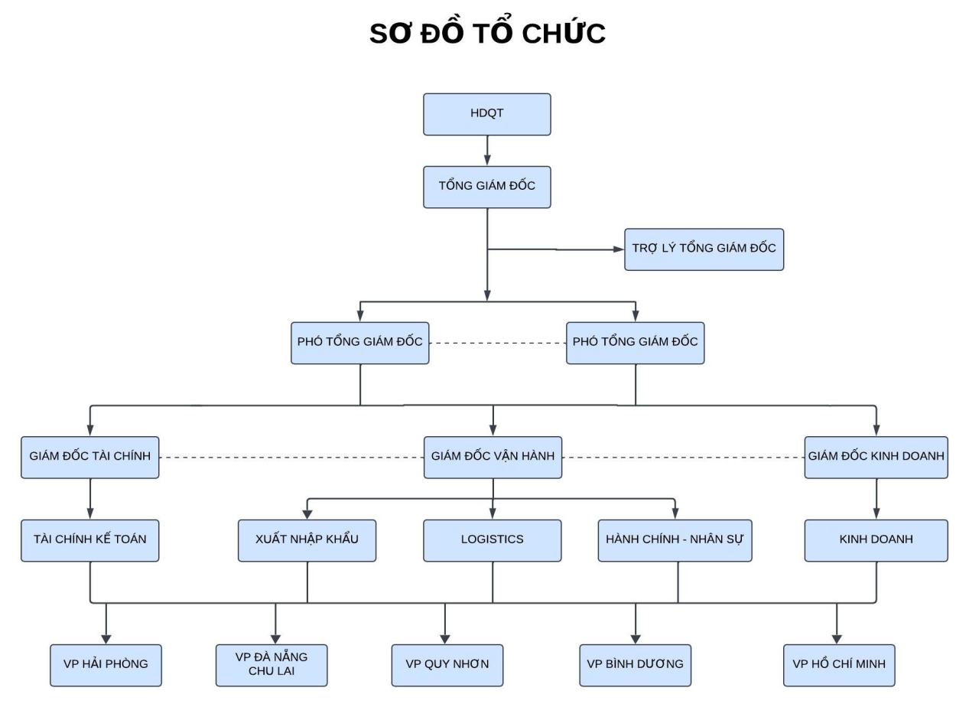
Hình 2.1: Sơ đồ cơ cấu tổ chức của Công ty TNHH Thương mại và Dịch vụ Vạn Hải
(Nguồn : Phòng nhân sự)
Chủ tịch Hội đồng thành viên
Chức năng: Chủ tịch Hội đồng thành viên do Hội đồng thành viên bầu ra, thay mặt Hội đồng thành viên kí ban hành Nghị quyết và giám sát, kiểm soát các hoạt động của các thành viên trong Hội đồng thành viên trong quyền hạn được quy định tại luật doanh nghiệp và điều lệ công ty.
Nhiệm vụ:
Chuẩn bị chương trình, kế hoạch hoạt động của Hội đồng thành viên;
Chuẩn bị chương trình, nội dung, tài liệu họp Hội đồng thành viên. Hoặc để lấy ý kiến các thành viên;
Triệu tập và chủ trì cuộc họp Hội đồng thành viên. Hoặc tổ chức việc lấy ý kiến các thành viên;
Giám sát hoặc tổ chức giám sát việc thực hiện các Nghị quyết của Hội đồng thành viên;
Quyền hạn: Triệu tập cuộc họp Hội đồng thành viên, chủ trì các cuộc họp, lên chương trình, kế hoạch và giám sát, kiểm soát các hoạt động của các thành viên của Hội đồng thành viên trong quyền hạn được quy định tại luật doanh nghiệp và điều lệ công ty.
Thay mặt Hội đồng thành viên ký phê duyệt, ban hành các Nghị quyết của Hội đồng thành viên, phê duyệt Kế hoạch kinh doanh hàng năm, phương án đầu tư có mức vốn đầu tư lớn hơn 500 triệu đồng.
Tổng giám đốc (CEO)
Chức năng:
Tổng giám đốc do Hội đồng thành viên bổ nhiệm hoặc ký hợp đồng thuê và uỷ nhiệm các quyền hạn cần thiết để thi hành các nghị quyết, quyết định của Hội đồng thành viên. Tổng giám đốc là người điều hành toàn bộ các hoạt động của Công ty, chịu sự giám sát của Hội đồng thành viên, chịu trách nhiệm trước Hội đồng thành viên và pháp luật về việc thực hiện các quyền và nhiệm vụ được giao.
Tổng giám đốc phân công hoặc uỷ nhiệm, uỷ quyền quản lý, điều hành một hoặc một số chức năng, lĩnh vực hoạt động của Công ty cho các Phó tổng giám đốc và các Giám đốc ngành thực hiện. Các Phó tổng giám đốc và Giám đốc ngành chịu trách nhiệm trước Tổng giám đốc và phải liên đới chịu trách nhiệm trước Hội đồng thành viên và trước pháp luật về các phần việc được phân công hoặc uỷ nhiệm, uỷ quyền.
Nhiệm vụ:
Chủ động xây dựng bộ máy, tổ chức quản lý và điều hành toàn bộ hoạt động Công ty.
Thực hiện những nội dung thuộc trách nhiệm của Tổng giám đốc được quy định tại Điều lệ công ty.
Phân công nhiệm vụ cụ thể cho các Phó tổng giám đốc/Giám đốc ngành; uỷ nhiệm, uỷ quyền quản lý, điều hành một hoặc một số lĩnh vực hoạt động của Công ty cho các Phó tổng giám đốc/Giám đốc ngành.
Quyền hạn:
Quyết định mọi vấn đề có liên quan đến quản lý điều hành công ty theo quy định tại Điều lệ công ty.
Phân công/phân cấp/uỷ quyền cho các Phó tổng giám đốc/Giám đốc ngành trên cơ sở chức năng nhiệm vụ từng vị trí.

Phó Tổng giám đốc
Nhiệm vụ:
Thay mặt Tổng giám đốc giải quyết các công việc (theo uỷ quyền) khi Tổng giám đốc đi vắng.
Ký kết các hợp đồng kinh tế theo uỷ quyền cụ thể của Tổng giám đốc.
Thực hiện nhiệm vụ theo phân công/phân cấp/uỷ quyền của Tổng Giám đốc.
Báo cáo Tổng Giám đốc kết quả thực hiện các nhiệm vụ được phân công/phân cấp/uỷ quyền.
Quyền hạn:
Chủ động triển khai, thực hiện nhiệm vụ trong phạm vi được Tổng giám đốc phân công/phân cấp/uỷ quyền.
Quyết định các nội dung có liên quan trong phạm vi được Tổng giám đốc phân công/phân cấp/uỷ quyền.
Quản lý, điều hành các Giám đốc ngành, các VPĐD và các phòng nghiệp vụ trong việc thực hiện chức năng, nhiệm vụ trong lĩnh vực phụ trách.
Giám đốc Kinh doanh (CCO)
Nhiệm vụ:
Quản lý, điều hành hoạt động của Phòng Kinh doanh theo chức năng,
Xây dựng báo cáo kế hoạch kinh doanh công ty (báo cáo quý, báo cáo 6 tháng và báo cáo năm).
Chỉ đạo, điều hành hoạt động chuyên môn tại văn phòng đại diện theo ngành dọc.
Thực hiện các nhiệm vụ khác theo phân công của Tổng Giám đốc/Phó Tổng Giám đốc phụ trách.
Quyền hạn:
Chủ động triển khai.
Quyết định các nội dung có liên quan trong phạm vi được Tổng giám đốc phân công/phân cấp/uỷ quyền.
Giám đốc vận hành (COO)
Nhiệm vụ:
Quản lý, điều hành hoạt động của Phòng Xuất Nhập khẩu, Phòng Logistics và Phòng Hành chính – Nhân sự theo chức năng, nhiệm vụ quy định tại điều 10;
Xây dựng đề án quản trị nguồn nhân lực cho công ty.
Phối hợp cùng Giám đốc Kinh doanh & Giám đốc Tài chính xây dựng báo cáo kế hoạch kinh doanh cho công ty.
Chỉ đạo, điều hành hoạt động chuyên môn tại văn phòng đại diện theo ngành dọc.
Thực hiện các nhiệm vụ khác theo phân công của Tổng Giám đốc/Phó Tổng Giám đốc phụ trách.
Quyền hạn:
Chủ động triển khai,
Quyết định các nội dung có liên quan trong phạm vi được Tổng giám đốc phân công/phân cấp/uỷ quyền.
Quản lý, lãnh đạo các phòng, VPĐD để thực thi các nhiệm vụ trong lĩnh vực phụ trách.
Giám đốc tài chính (CFO)
Nhiệm vụ:
Quản lý, điều hành hoạt động của Phòng Tài chính – Kế toán
Xây dựng phương án đầu tư tài chính & quản trị nguồn vốn cho công ty.
Phối hợp cùng Giám đốc Kinh doanh & Giám đốc Vận hành xây dựng báo cáo kế hoạch kinh doanh cho công ty.
Chỉ đạo, điều hành hoạt động chuyên môn tại văn phòng đại diện theo ngành dọc.
Thực hiện các nhiệm vụ khác theo phân công của Tổng Giám đốc/Phó Tổng Giám đốc phụ trách.
Quyền hạn:
Chủ động triển khai
Quyết định các nội dung có liên quan trong phạm vi được Tổng giám đốc phân công/phân cấp/uỷ quyền.
Quản lý, lãnh đạo các phòng, VPĐD để thực thi các nhiệm vụ trong lĩnh vực phụ trách.
Các phòng nghiệp vụ công ty
Chức năng:
Tham mưu, giúp việc cho Giám đốc ngành trong quản lý, chỉ đạo và điều hành thống nhất các lĩnh vực hoạt động toàn công ty.
Triển khai thực hiện các chủ trương, chính sách, kế hoạch của Công ty dưới sự điều hành và giám sát của Giám đốc ngành.
Nhiệm vụ:
Chủ động xây dựng chương trình/kế hoạch hành động thuộc lĩnh vực phụ trách.
Tổ chức kiểm tra, giám sát và đánh giá kết quả thực hiện chương trình/kế hoạch hành động đã đề ra.
Tổng kết, rút kinh nghiệm các nội dung thuộc lĩnh vực phụ trách, đề xuất các giải pháp hoàn thiện công tác quản lý.
Hướng dẫn, đào tạo nội bộ, chỉ đạo nghiệp vụ theo ngành dọc đối với hoạt động của văn phòng đại diện.
Quyền hạn:
Đề xuất với Giám đốc ngành:
- Cung cấp nguồn lực về vốn, con người, phương tiện, trang thiết bị… để thực hiện nhiệm vụ được giao.
- Phương án, cách thức giải quyết hiệu quả và hợp lý các vấn đề phát sinh trong chuyên môn, nghiệp vụ thuộc lĩnh vực phụ trách.
Tham mưu cho Giám đốc ngành ban hành các văn bản thuộc phạm vi chức năng, nhiệm vụ thuộc lĩnh vực phụ trách, tham gia thẩm tra, phê duyệt các hồ sơ, tài liệu trong nội bộ công ty.
Thừa lệnh Giám đốc ngành quan hệ với các cơ quan hữu quan bên ngoài để giải quyết những công việc có liên quan.
Quản lý, sắp xếp nhân sự, kiểm tra và đánh giá kết quả hoàn thành công việc của cán bộ nhân viên trong phòng.
Tham dự các cuộc họp giao ban, hội nghị của Công ty và các hội nghị có liên quan đến lĩnh vực công tác chuyên môn, nghiệp vụ của phòng.
Mối quan hệ và các nguyên tắc cơ bản trong làm việc:
Mối quan hệ công tác thể hiện sự tương tác qua lại về nghiệp vụ chuyên môn giữa các phòng nghiệp vụ theo chức năng nhiệm vụ được giao, cụ thể ở vai trò xử lý chính hay phối hợp.
Trong quá trình phối hợp giải quyết công việc nếu chưa đạt được sự thống nhất giữa các phòng nghiệp vụ thì phòng xử lý chính báo cáo Giám đốc ngành để quyết định.
Trong mọi hoạt động, các phòng phải chủ động phối hợp chặt chẽ, thường xuyên với nhau để đảm bảo cho các hoạt động quản lý và điều hành của Công ty được kịp thời, thông suốt với hiệu quả cao nhất.
Phòng Kinh doanh
Chức năng:
Tham mưu, giúp việc cho Giám đốc kinh doanh trong xây dựng và triển khai thực hiện các chiến lược kinh doanh, chương trình marketing, phát triển thương hiệu và chăm sóc khách hàng.
Phát triển doanh số và mở rộng thị trường; tìm kiếm và phát triển khách hàng.
Nhiệm vụ:
Tổ chức thu thập và nắm bắt thông tin các công trình, dự án đầu tư, xuất nhập khẩu trong và ngoài nước.
Làm đầu mối giao dịch, xúc tiến thương mại, triển khai quảng bá thương hiệu, thực hiện trao đổi thông tin với tư cách thành viên của các Hiệp hội nghề nghiệp trong và ngoài nước.
Chủ trì xây dựng các chiến lược, kế hoạch kinh doanh, chương trình tiếp cận để duy trì và phát triển thị trường trong ngắn, trung và dài hạn.
Đề xuất các phương án liên doanh, liên kết với các đối tác nhằm đảm bảo năng lực thực hiện công trình, dự án trong đấu thầu.
Phát triển hệ thống đại lý, khai thác tối đa lợi ích các hiệp hội tham gia.
Lên ý tưởng và thực hiện các chương trình marketing và quảng bá hình ảnh.
Tham mưu cho Giám đốc Kinh doanh xây dựng chỉ tiêu, giao và đánh giá kết quả thực hiện các chỉ tiêu doanh số.
Đảm bảo chỉ tiêu doanh số - lợi nhuận, tổ chức triển khai các giải pháp để phát triển doanh số.
Lập dự toán, báo giá cho khách hàng và đàm phán ký kết hợp đồng.
Phối hợp cùng các phòng nghiệp vụ trong việc giám sát, thực hiện hợp đồng đã ký với khách hàng.
Tiếp nhận và đánh giá các ý kiến phản hồi của khách hàng để cải tiến chất lượng dịch vụ.
Tuyển dụng, đào tạo, tổ chức và quản trị chất lượng phòng ban để đảm bảo chất lượng dịch vụ.
Phòng xuất nhập khẩu
Chức năng:
Triển khai thực hiện và giám sát toàn diện đối với các hợp đồng kinh tế ký với khách hàng, đảm bảo tiến độ và chất lượng dịch vụ cung cấp cho khách hàng.
Tham mưu, giúp việc cho Giám đốc Vận hành trong đàm phán, ký kết hợp đồng với nhà cung cấp, đảm bảo hiệu quả kinh doanh.
Duy trì và phát triển quan hệ với các Khách hàng, đối tác, nhà cung cấp.
Nhiệm vụ:
Tư vấn, hỗ trợ cho khách hàng. Phối hợp với phòng kinh doanh trong việc duy trì và phát triển các mối quan hệ với khách hàng.
Xây dựng, duy trì mối quan hệ tốt với các co-loader, hãng tàu, hãng hàng không, thầu phụ có được bảng giá cước, dịch vụ tốt nhất.
Cập nhật biến động thị trường, đề xuất để phát triển kinh doanh, phòng ngừa rủi ro thị trường như thiếu hụt chỗ, biến động giá…
Phối hợp với phòng kinh doanh trong việc phát triển hệ thống đại lý, khai thác tối đa lợi ích các hiệp hội tham gia.
Thanh quyết toán hợp đồng với khách hàng, nhà cung cấp.
Tuyển dụng, đào tạo, tổ chức và quản trị chất lượng phòng ban để đảm bảo chất lượng dịch vụ.
Phòng kế toán
Chức năng: Quản lý tài chính, tìm kiếm, khai thác và sử dụng các nguồn tài chính, tổ chức hạch toán kế toán mọi nguồn lực của Công ty; thu thập, xử lý, phân tích và cung cấp thông tin tài chính kế toán theo yêu cầu quản trị trong nội bộ công ty.
Nhiệm vụ:
Quản lý vốn và tài sản của Công ty trên nguyên tắc bảo toàn và phát triển nguồn vốn cổ đông, tham mưu cho Giám đốc Tài chính trong việc quản lý, sử dụng vốn và tài sản đạt hiệu quả cao nhất.
Hạch toán kế toán theo Luật kế toán, các chuẩn mực kế toán Việt Nam, chế độ kế toán hiện hành và các Luật thuế. Kê khai, nộp thuế và các nghĩa vụ khác với ngân sách nhà nước. Lập và công bố thông tin về báo cáo tài chính theo quy định.
Phối hợp quản lý, kiểm soát các nguồn thu và chi phí. Tổ chức theo dõi doanh thu, chi phí và hiệu quả.
Phòng Hành chính nhân sự
Chức năng:
Hoạch định, phát triển và quản lý nguồn nhân lực phù hợp với định hướng phát triển của Công ty. Xây dựng, tổ chức bộ máy quản lý phù hợp với mô hình của Công ty.
Quản lý và giải quyết các vấn đề về chế độ chính sách, phúc lợi đối với người lao động.
Nhiệm vụ:
Hoạch định nguồn nhân lực; định biên nhân sự, tuyển dụng, đào tạo nguồn nhân lực.
Quản lý cơ sở vật chất văn phòng, cơ sở hạ tầng thông tin, truyền thông và công tác văn thư lưu trữ.
Chủ trì công tác lễ tân, hành tiết, hậu cần và công tác bảo vệ trụ sở văn phòng.
Văn phòng đại diện
Chức năng:
Văn phòng đại diện là đơn vị phụ thuộc công ty, tổ chức hạch toán báo sổ; được cơ quan có thẩm quyền của địa phương cấp giấy phép hoạt động, con dấu riêng và hoạt động theo luật pháp của Việt Nam.
Đại diện cho công ty tìm kiếm, tiếp thị, nắm bắt thông tin và giao dịch với các đối tác, khách hàng, các cơ quan của địa phương; làm đầu mối kết nối thông tin để công ty ký kết hợp đồng kinh tế.
Triển khai thực hiện các hợp đồng kinh tế theo chỉ định của Công ty.
Thực hiện các nhiệm vụ khác theo phân công của Tổng Giám đốc.
Nhiệm vụ:
Thu thập và tổng hợp thông tin, tình hình thị trường tại địa phương và địa bàn được Công ty chỉ định.
Điều hành hoạt động của văn phòng đại diện theo phân công, phân cấp và uỷ quyền của Công ty.
Đảm bảo chỉ tiêu doanh số và lợi nhuận được giao, tổ chức triển khai các giải pháp để phát triển doanh số.
Quyền hạn:
Tổ chức thực hiện chức năng, nhiệm vụ của văn phòng đại diện. Chịu trách nhiệm trước Tổng giám đốc và pháp luật về nhiệm vụ được giao.
Chủ động quyết định chương trình, kế hoạch của văn phòng đại diện và thực thi chức năng nhiệm vụ để hoàn thành nhiệm vụ được giao.
Trợ lý Tổng giám đốc
Nhiệm vụ:
Tham mưu, giúp việc cho Tổng giám đốc về các vấn đề được phân công trách nhiệm;
Hỗ trợ các bộ phận, phòng ban trong việc thực thi chỉ đạo của Tổng giám đốc đối với công việc có liên quan đến trách nhiệm được phân công.
Thực hiện nhiệm vụ khác theo phân công của Tổng Giám đốc.
Báo cáo Tổng Giám đốc kết quả thực hiện các nhiệm vụ được phân công.
Quyền hạn:
Chủ động triển khai, thực hiện nhiệm vụ trong phạm vi được Tổng giám đốc phân công.
Được quyền đề xuất, tham mưu cho Tổng giám đốc các phương án, các giải pháp trong các công tác mà đã được phân công, nhằm tối ưu hiệu quả công việc.

2.1.6 Các nguồn lực

a. Cơ sở vật chất
Cơ sở vật chất đóng vai trò quan trọng trong hoạt động kinh doanh của Vạn Hải Group và tác động trực tiếp đến hiệu quả hoạt động, chất lượng dịch vụ và khả năng cạnh tranh trên thị trường. Dưới đây là bảng danh sách cơ sở vật chất của công ty:
Danh mục | Số lượng | Đơn vị tính | Ghi chú
1. Văn phòng | 2 | Văn phòng | Chi nhánh Đà Nẵng
2. Máy tính | 49 | Chiếc
3. Bàn làm việc | 62 | Cái | Kèm theo ghế làm việc
4. Ghế làm việc | 75 | Cái | Bao gồm ghế phòng họp, lễ tân
5. Máy in | 5 | Cái
6. Điện thoại văn phòng | 6 | Cái
7.Tủ lạnh | 2 | Cái
8. Máy lọc nước | 2 | Cái
9. Tủ lưu trữ tài liệu | 3 | Cái
10. Rèm cửa | 6 | Bộ
11. Lò vi sóng | 5 | Cái
Bảng 2.1: Danh mục cơ sở vật chất của công ty.
(Nguồn: Phòng nhân sự)
Cơ sở vật chất tại chi nhánh Đà Nẵng được đầu tư bài bản, hiện đại và có tính dự phòng cao cho kế hoạch phát triển nhân sự. Các trang thiết bị hỗ trợ (máy in, tủ hồ sơ) được phân bổ tối ưu theo hướng số hóa, trong khi các thiết bị phúc lợi (lò vi sóng, máy lọc nước) , góp phần xây dựng môi trường làm việc chuyên nghiệp, tạo động lực cho đội ngũ nhân sự trong bối cảnh thị trường logistics cạnh tranh.

b. Nguồn nhân lực
Vạn Hải Group hiện đang hoạt động với hơn 50 nhân sự. Với bảng số liệu nhân viên trong 2024-2025 như sau:
Phòng ban | 2024 | 2025
1. Ban giám đốc | 4 | 3
2. Phòng kế toán | 8 | 9
3. Phòng Logistics | 10 | 13
4. Phòng XNK | 12 | 13
5. Hành chính nhân sự | 3 | 5
6. Phòng kinh doanh | 10 | 12
7. Marketing | 2 | 2
8. Key Account | 0 | 3
Tổng |  | 60
Bảng 2.2 : Nhân sự giai đoạn 2024-2025.
( Nguồn: Phòng nhân sự)

Giai đoạn 2024–2025, Vạn Hải Group về quy mô nhân sự với mức tăng 22,4%, từ 49 lên 60 người, tương ứng tăng 11 nhân sự. Điều này phản ánh sự mở rộng của chi nhánh nhằm đón đầu đà phục hồi của thị trường logistics miền Trung. Xét theo từng bộ phận, Ban Giám đốc giảm từ 4 xuống 3 người (giảm 25%) – một động thái tinh gọn bộ máy lãnh đạo nhằm tập trung vào hiệu quả điều hành trực tiếp và rút ngắn quy trình ra quyết định. Trong khi đó, khối nghiệp vụ cốt lõi bao gồm Logistics, Xuất nhập khẩu và Kinh doanh tăng thêm 6 nhân sự (từ 32 lên 38 người), cụ thể: Phòng Logistics tăng 3 người (từ 10 lên 13, tăng 30%), Phòng Kinh doanh tăng 2 người (từ 10 lên 12, tăng 20%), Phòng Xuất nhập khẩu tăng 1 người (từ 12 lên 13, tăng 8,3%). Sự gia tăng này cho thấy việc tập trung nguồn lực vào năng lực hiện trường và đẩy mạnh doanh số, đặc biệt trong bối cảnh thị trường đang phục hồi. Về khối hỗ trợ, Phòng Kế toán tăng 1 người (từ 8 lên 9) và Phòng Hành chính nhân sự tăng 2 người (từ 3 lên 5, tăng 66,7%), phản ánh nhu cầu đảm bảo công tác quản trị nội bộ và vận hành tương xứng với quy mô mới. Đặc biệt, công ty đã thành lập mới Phòng Key Account với 3 nhân sự nhằm tập trung khai thác và chăm sóc các khách hàng FDI trọng điểm – một bước chuyển dịch chiến lược từ khai thác số lượng sang chiều sâu và giá trị. Trong khi đó, Phòng Marketing giữ nguyên 2 nhân sự, cho thấy hoạt động truyền thông chưa được ưu tiên đầu tư mở rộng trong giai đoạn này. Nhìn chung, cơ cấu nhân sự năm 2025 thay đổi theo hướng giảm tỷ trọng gián tiếp (Ban Giám đốc từ 8,2% xuống 5,0%) và gia tăng tỷ trọng khối hỗ trợ (từ 22,4% lên 23,3%) cùng sự hình thành của khối khách hàng chiến lược (Key Account chiếm 5,0%). Sự tái cấu trúc này cho thấy Vạn Hải Group đang trong tư thế sẵn sàng về nguồn lực để tối ưu hóa biên lợi nhuận và nâng cao chất lượng dịch vụ khách hàng lớn. Tuy nhiên, cần lưu ý rằng tốc độ tăng của bộ phận Hành chính nhân sự khá cao (66,7%) có thể tiềm ẩn nguy cơ lãng phí nếu không được rà soát lại quy trình, đồng thời việc Marketing chưa được đầu tư có thể ảnh hưởng đến khả năng xây dựng thương hiệu trong dài hạn, đặc biệt khi công ty đang nhắm đến phân khúc khách hàng FDI có yêu cầu cao về hình ảnh và uy tín.
c. Nguồn lực tài chính
- Tình hình tài chính và tài sản:
Chỉ tiêu | Mã số | 2023 | 2024 | 2025
Tài sản ngắn hạn | 100 | 4.800.000.000 | 5.500.000.000 | 6.300.000.000
Tài sản dài hạn | 200 | 8.400.000.000 | 9.300.000.000 | 10.300.000.000
Tổng cộng tài sản |  | 13.200.000.000 | 14.800.000.000 | 16.600.000.000
Bảng 2.3: Tình hình tài sản của công ty trong 2023-2025.

(Nguồn : Phòng kế toán)

Dựa vào bảng số liệu tài sản của Công ty TNHH Thương mại và Dịch vụ Vạn Hải giai đoạn 2023 – 2025, có thể thấy quy mô tài sản của công ty tăng trưởng khá ổn định qua từng năm. Cụ thể, tổng tài sản năm 2024 đạt 14,8 tỷ đồng, tăng 1,6 tỷ đồng (tương ứng 12,1%) so với năm 2023, và tiếp tục tăng lên 16,6 tỷ đồng vào năm 2025, tức thêm 1,8 tỷ đồng (12,2%). Trong đó, tài sản ngắn hạn có tốc độ tăng nhanh hơn tài sản dài hạn, lần lượt là 31,3% so với 22,6% sau hai năm, cho thấy công ty đang chú trọng hơn đến khả năng thanh khoản. Xét về cơ cấu, tỷ trọng tài sản dài hạn luôn chiếm trên 62% tổng tài sản, phù hợp với đặc thù của doanh nghiệp thương mại và dịch vụ có đầu tư vào cơ sở vật chất, phương tiện kinh doanh. Đồng thời, tỷ lệ tài sản ngắn hạn cũng tăng nhẹ từ 36,4% năm 2023 lên 38,0% năm 2025, cho thấy sự cải thiện dần về thanh khoản. Nhìn chung, công ty Vạn Hải đang có xu hướng mở rộng quy mô tài sản một cách bền vững, với cơ cấu hợp lý giữa ngắn hạn và dài hạn, tuy nhiên cần theo dõi thêm chất lượng của tài sản ngắn hạn như hàng tồn kho hay các khoản phải thu để đảm bảo hiệu quả sử dụng vốn.
- Nguồn vốn:
Chỉ tiêu | Mã số | 2023 | 2024 | 2025
Tổng vốn chủ sở hữu | 410 | 7.200.000.000 | 7.800.000.000 | 8.500.000.000
Nợ phải trả |  | 6.000.000.000 | 7.000.000.000 | 8.100.000.000
Tổng nguồn vốn (Vốn chủ sở hữu + Nợ) |  | 13.200.000.000 | 14.800.000.000 | 16.600.000.000
Bảng 2.4: Tình hình nguồn vốn của công ty.

(Nguồn: Phòng kế toán)

Dựa vào bảng số liệu nguồn vốn của Công ty TNHH Thương mại và Dịch vụ Vạn Hải giai đoạn 2023 – 2025, có thể thấy quy mô tổng nguồn vốn của công ty tăng trưởng ổn định qua từng năm. Cụ thể, tổng nguồn vốn năm 2024 đạt 14,8 tỷ đồng, tăng 1,6 tỷ đồng so với năm 2023, và tiếp tục tăng lên 16,6 tỷ đồng vào năm 2025, tức tăng thêm 1,8 tỷ đồng. Xét về cơ cấu, vốn chủ sở hữu có xu hướng tăng dần từ 7,2 tỷ đồng (2023) lên 7,8 tỷ đồng (2024) và đạt 8,5 tỷ đồng (2025), cho thấy nội lực tài chính của công ty được củng cố qua từng năm. Trong khi đó, nợ phải trả cũng gia tăng tương ứng, từ 6,0 tỷ đồng năm 2023 lên 7,0 tỷ đồng năm 2024 và 8,1 tỷ đồng năm 2025, phản ánh việc công ty có sử dụng đòn bẩy tài chính để mở rộng hoạt động. Đáng chú ý, tỷ trọng vốn chủ sở hữu trong tổng nguồn vốn duy trì ở mức khá cao, dao động quanh 51 – 52%, cụ thể năm 2023 là 54,5%, năm 2024 là 52,7% và năm 2025 là 51,2%. Mặc dù tỷ lệ này có xu hướng giảm nhẹ do nợ vay tăng nhanh hơn, nhưng nhìn chung công ty vẫn đảm bảo được mức độ tự chủ tài chính ở mức an toàn. Sự gia tăng cân đối giữa vốn chủ sở hữu và nợ phải trả cho thấy công ty Vạn Hải đang mở rộng quy mô một cách hợp lý, vừa tận dụng được đòn bẩy tài chính, vừa duy trì được nền tảng vốn tự có vững chắc.

2.2 Phân tích thực trạng hoạt động kinh doanh của công ty

2.2.1 Phân tích về các lĩnh vực kinh doanh

a. Phân tích về doanh thu, thị trường
- Doanh thu về lĩnh vực xuất khẩu của công ty:
Chỉ tiêu | 2023 | 2024 | 2025
Doanh thu thuần | 10.200.000.000 | 10.800.000.000 | 11.500.000.000
Giá vốn/Chi phí hoạt động | 9.200.000.000 | 9.700.000.000 | 10.300.000.000
Lợi nhuận trước thuế | 1.000.000.000 | 1.100.000.000 | 1.200.000.000
Thuế TNDN (20%) | 200.000.000 | 220.000.000 | 240.000.000
Lợi nhuận sau thuế | 800.000.000 | 880.000.000 | 960.000.000
Bảng 2.5: Doanh thu về lĩnh vực xuất khẩu của công ty
(Nguồn : Phòng kế toán )
Chỉ tiêu | Chênh lệch 2024/2023 |  | Chênh lệch 2025/2024
Chỉ tiêu | Số tiền | % | Số tiền | %
Doanh thu thuần | 600.000.000 | 5,88 % | 700.000.000 | 6,48 %
Giá vốn/Chi phí hoạt động | 500.000.000 | 5,43 % | 600.000.000 | 6,19 %
Lợi nhuận trước thuế | 100.000.000 | 10 % | 100.000.000 | 9,09 %
Thuế TNDN (20%) | 20.000.000 | 10 % | 20.000.000 | 9,09 %
Lợi nhuận sau thuế | 80.000.000 | 10 % | 80.000.000 | 9,09 %
Bảng 2.6 : Tốc độ tăng trưởng của các chỉ tiêu qua các giai đoạn 2023-2025
(Nguồn : Phòng kế toán )

Trong hoạt động kinh doanh của Công ty TNHH Thương mại và Dịch vụ Vạn Hải, doanh thu chủ yếu đến từ việc cung cấp các dịch vụ logistics như khai báo hải quan, vận chuyển quốc tế, xử lý chứng từ và xin cấp Giấy chứng nhận xuất xứ (C/O). Đây là những dịch vụ gắn liền trực tiếp với hoạt động xuất khẩu hàng hóa của khách hàng.

Trong giai đoạn 2023–2025, doanh thu của công ty có xu hướng tăng trưởng ổn định. Cụ thể, năm 2023 đạt 10,2 tỷ đồng, năm 2024 đạt 10,8 tỷ đồng và đến năm 2025 đạt 11,5 tỷ đồng. Như vậy, doanh thu tăng khoảng 12,7% trong vòng ba năm. Mức tăng trưởng này phản ánh sự mở rộng hoạt động kinh doanh cũng như khả năng duy trì và phát triển tệp khách hàng của công ty.

Tuy nhiên, tốc độ tăng trưởng doanh thu chưa thực sự đột phá do đặc thù ngành logistics có mức độ cạnh tranh cao, nhiều doanh nghiệp cùng cung cấp dịch vụ tương tự. Bên cạnh đó, doanh thu của công ty còn phụ thuộc lớn vào tình hình xuất khẩu của khách hàng và biến động của thị trường quốc tế.

Thị trường xuất khẩu của công ty

Hoạt động xuất khẩu của khách hàng Công ty TNHH Thương mại và Dịch vụ Vạn Hải được phân bổ trên nhiều khu vực thị trường khác nhau, mỗi thị trường có đặc điểm riêng về nhu cầu, tiêu chuẩn và cơ hội phát triển. Cụ thể:
- Thị trường Ấn Độ

Đây là thị trường mới nổi với tiềm năng tăng trưởng lớn nhờ dân số đông và nhu cầu nhập khẩu nguyên liệu phục vụ sản xuất. Các mặt hàng chủ lực như hạt trẩu và nông sản công nghiệp phù hợp với nhu cầu của thị trường này. Tuy nhiên, do khoảng cách địa lý xa và hệ thống logistics phức tạp, chi phí vận chuyển có thể cao hơn so với các thị trường châu Á khác. Ngoài ra, rủi ro về thanh toán và biến động chính sách cũng cần được lưu ý.
- Thị trường Trung Quốc

Là thị trường truyền thống và chiếm tỷ trọng lớn trong cơ cấu xuất khẩu. Với lợi thế gần về địa lý, chi phí vận chuyển thấp và nhu cầu lớn đối với các mặt hàng như tinh bột sắn và nông sản, Trung Quốc mang lại nguồn doanh thu ổn định. Tuy nhiên, thị trường này phụ thuộc nhiều vào chính sách biên mậu và kiểm soát nhập khẩu, do đó tiềm ẩn rủi ro nếu có sự thay đổi chính sách đột ngột.
- Thị trường Hàn Quốc

Hàn Quốc là thị trường có yêu cầu cao về chất lượng sản phẩm nhưng tương đối ổn định. Các mặt hàng nông sản chế biến phù hợp với thị hiếu tiêu dùng tại đây. Việc xuất khẩu sang thị trường này đòi hỏi doanh nghiệp phải đảm bảo tiêu chuẩn kỹ thuật và chứng từ đầy đủ, từ đó làm tăng vai trò của dịch vụ khai báo hải quan và cấp C/O của công ty.
- Khu vực ASEAN

Thị trường Đông Nam Á có lợi thế về khoảng cách địa lý gần, giúp giảm chi phí vận chuyển và thời gian giao hàng. Các mặt hàng xuất khẩu sang khu vực này khá đa dạng, từ nông sản đến hàng tiêu dùng. Tuy nhiên, giá trị đơn hàng thường không cao và mức độ cạnh tranh lớn do nhiều quốc gia trong khu vực có cơ cấu sản xuất tương đồng với Việt Nam.
- Thị trường Nhật Bản

Đây là thị trường có tiêu chuẩn khắt khe nhất về chất lượng sản phẩm và an toàn thực phẩm. Các mặt hàng nông sản xuất khẩu sang Nhật Bản thường phải đạt chất lượng cao và có truy xuất nguồn gốc rõ ràng. Mặc dù yêu cầu cao, nhưng đây là thị trường mang lại giá trị xuất khẩu lớn và ổn định, góp phần nâng cao uy tín của doanh nghiệp.
- Khu vực Liên minh châu Âu

Thị trường EU mang lại nhiều cơ hội nhờ Hiệp định EVFTA, giúp giảm thuế nhập khẩu và mở rộng khả năng tiếp cận thị trường. Các mặt hàng xuất khẩu chủ yếu là hàng ủy thác và hàng có giá trị cao. Tuy nhiên, đây là khu vực có mức độ cạnh tranh gay gắt và yêu cầu nghiêm ngặt về tiêu chuẩn kỹ thuật, môi trường và chứng từ xuất xứ, đòi hỏi doanh nghiệp phải có năng lực xử lý hồ sơ chuyên nghiệp.

b. Đối thủ cạnh tranh của công ty
- Nhóm đối thủ cạnh tranh trực tiếp

Đây là các doanh nghiệp logistics vừa và nhỏ (SME) có trụ sở tại Đà Nẵng, cùng cung cấp dịch vụ chuỗi cung ứng trọn gói (3PL) cho các chủ hàng xuất khẩu. Các đối thủ điển hình bao gồm các công ty giao nhận có văn phòng tại khu vực cảng Tiên Sa hoặc đường Nguyễn Phước Lan – nơi tập trung nhiều doanh nghiệp xuất khẩu thủy sản, dệt may và đồ gỗ của miền Trung.

Điểm mạnh của nhóm này: Am hiểu sâu sắc đặc thù hàng hóa địa phương, có quan hệ lâu năm với Chi cục Hải quan Đà Nẵng và các hãng tàu cỡ vừa. Họ thường cạnh tranh bằng chiến lược "cá nhân hóa dịch vụ", sẵn sàng xử lý thủ tục ngoài giờ để giữ khách.

Điểm yếu: Quy mô vốn nhỏ, hệ thống công nghệ (WMS, TMS) lạc hậu hơn so với các forwarder toàn quốc, dẫn đến khó khăn trong việc kiểm soát đa phương thức vận tải cho các lô hàng xuất khẩu lớn.

Đối với Vạn Hải, nhóm này là thách thức thường trực nhất, đặc biệt trong các gói thầu xuất khẩu hàng nông sản từ Quảng Nam và Quảng Ngãi.
- Nhóm đối thủ là các Forwarder nội địa quy mô lớn hơn

Các tập đoàn logistics hàng đầu Việt Nam như Gemadept, ITL Corp, hoặc Sabuko (Sài Gòn) đã thiết lập chi nhánh tại Đà Nẵng trong những năm gần đây. Dù không tập trung vào phân khúc khách hàng nhỏ lẻ như Vạn Hải, họ vẫn là đối thủ cạnh tranh nguy hiểm khi giành được hợp đồng xuất khẩu từ các nhà máy sản xuất quy mô vừa.

Lợi thế cạnh tranh của nhóm này:
- Giá cước vận tải biển: Nhờ sản lượng lớn, họ có sức mặc cả mạnh với các hãng tàu top đầu (Maersk, CMA-CGM, MSC), thường đưa ra mức giá cước thấp hơn Vạn Hải từ 5-10% trên cùng hành trình.
- Tích hợp dịch vụ: Họ có kho CFS rộng lớn tại cảng Cái Mép - Thị Vải (Vũng Tàu), cho phép gom hàng xuất khẩu từ miền Trung về đây để tận hưởng giá cước tàu mẹ, trong khi Vạn Hải chủ yếu khai thác các cảng loại 1 ở Đà Nẵng, Quy Nhơn.

Tác động đến Vạn Hải: Nhóm này thường áp dụng chiến lược "bỏ giá" (dumping giá) để cướp khách hàng xuất khẩu lớn, gây áp lực giảm lợi nhuận biên của Vạn Hải trong ngắn hạn.
- Nhóm đối thủ cạnh tranh gián tiếp

Đây là nhóm đối thủ phi truyền thống nhưng có tác động chiến lược dài hạn, thường bị bỏ qua trong các phân tích thông thường.
- Hoạt động insourcing logistics từ phía khách hàng:
Nhiều doanh nghiệp xuất khẩu lớn tại Quảng Nam (ví dụ các nhà máy thủy sản, đồ gỗ) đang có xu hướng thành lập bộ phận logistics hoặc công ty con chuyên trách để tự làm thủ tục hải quan và thuê tàu, nhằm cắt giảm chi phí trung gian. Khi quy mô của họ đủ lớn, họ chính là đối thủ cạnh tranh trực tiếp, khiến Vạn Hải mất khách hàng truyền thống.
- Cạnh tranh từ hàng hóa các nước khác trên thị trường xuất khẩu :
Vì Vạn Hải hoạt động trong vai trò ủy thác xuất khẩu, khối lượng hàng hóa xuất đi phụ thuộc vào sức cạnh tranh của chính hàng Việt Nam trên thế giới. Tại thị trường EU (ví dụ Đức), hàng công nghiệp nhẹ và nông sản của Trung Quốc có giá thành thấp hơn 15-20%, trong khi các nước Đông Âu như Ba Lan, Séc lại được hưởng ưu đãi về logistics nội khối. Điều này làm giảm sức hút của hàng xuất khẩu do Vạn Hải phục vụ.

Đặc biệt, trong bối cảnh thuế quan Mỹ năm 2025-2026 có thể áp mức thuế đối ứng lên đến 46% đối với hàng Việt Nam (cao hơn mức 19% dành cho Indonesia và Philippines), lợi thế cạnh tranh về giá của các đơn hàng xuất khẩu qua Vạn Hải sẽ suy giảm nghiêm trọng. Hệ quả tất yếu là sản lượng ủy thác giảm, ảnh hưởng trực tiếp đến doanh thu của công ty.

c. Khách hàng

Vạn Hải là một doanh nghiệp cung cấp dịch vụ logistics trọn gói và ủy thác xuất nhập khẩu, khách hàng của Vạn Hải chủ yếu là các tổ chức, doanh nghiệp có nhu cầu vận chuyển hàng hóa xuất khẩu ra thị trường quốc tế. Dựa trên dữ liệu thực tế từ hoạt động kinh doanh của công ty, có thể phân loại khách hàng thành ba nhóm chính
- Nhóm khách hàng là doanh nghiệp xuất khẩu hàng nông, lâm, thủy sản

Đây là nhóm khách hàng truyền thống và chiếm tỷ trọng lớn trong cơ cấu doanh thu của Vạn Hải. Các doanh nghiệp này thường có trụ sở và nhà máy sản xuất tại khu vực miền Trung (Đà Nẵng, Quảng Nam, Quảng Ngãi, Bình Định) – nơi Vạn Hải có hệ thống văn phòng đại diện và kho bãi .

Đặc điểm nhận dạng:

Ngành hàng chủ lực: Xuất khẩu tinh bột sắn và các sản phẩm từ sắn là một trong những mặt hàng trọng điểm mà Vạn Hải đồng hành cùng khách hàng . Bên cạnh đó, công ty còn phục vụ xuất khẩu thủy sản, nông sản và các sản phẩm chế biến từ nông nghiệp (theo ngành cấp 4 mã 4620 – Bán buôn nông, lâm sản nguyên liệu) .

Nhu cầu dịch vụ: Gom hàng (CFS), thủ tục hải quan, đóng gói container, vận tải đa phương thức. Các khách hàng này thường yêu cầu lịch trình vận chuyển cố định và giá cước ổn định do tính chất mùa vụ của sản phẩm.

Ví dụ điển hình: Các nhà máy sản xuất tinh bột sắn tại các tỉnh Tây Nguyên và duyên hải miền Trung, có nhu cầu xuất khẩu sang thị trường Trung Quốc, Hàn Quốc và các nước Đông Nam Á.

Nhóm khách hàng là đối tác nước ngoài và các hãng giao nhận quốc tế

Với vai trò là đại lý giao nhận cho các hãng giao nhận vận tải nước ngoài (mã ngành 5229), Vạn Hải phục vụ nhóm khách hàng là các Forwarder quốc tế có nhu cầu xử lý hàng hóa xuất nhập khẩu qua hệ thống cảng biển Việt Nam .
Đặc điểm nhận dạng:
- Loại hình khách hàng: Các công ty logistics nước ngoài có văn phòng đại diện tại Việt Nam hoặc các đối tác liên kết trong mạng lưới toàn cầu.
- Nhu cầu dịch vụ: Làm thủ tục hải quan, bốc xếp hàng hóa (mã 5224), lưu kho bãi (mã 5210) và cung ứng tàu biển.
- Địa bàn hoạt động: Chủ yếu tại các cảng lớn như Đà Nẵng, Hải Phòng, TP. Hồ Chí Minh – nơi Vạn Hải có văn phòng đại diện .

Nhóm khách hàng này đòi hỏi tính chuyên nghiệp cao, khả năng đáp ứng tiêu chuẩn quốc tế về an toàn và tiến độ giao nhận. Vạn Hải đã khẳng định được vị thế khi trở thành đối tác tin cậy của nhiều hãng giao nhận nước ngoài nhờ kinh nghiệm gần 20 năm trong lĩnh vực ngoại thương - logistics .

Nhóm khách hàng sử dụng dịch vụ ủy thác xuất nhập khẩu

Theo ngành nghề đăng ký kinh doanh, Vạn Hải được phép thực hiện "ủy thác và nhận ủy thác xuất khẩu, nhập khẩu hàng hóa" (mã 8299) . Đây là nhóm khách hàng có nhu cầu thuê trọn gói từ khâu tìm kiếm đối tác, ký kết hợp đồng, làm thủ tục hải quan đến vận chuyển hàng hóa.

Đặc điểm nhận dạng:

Loại hình khách hàng: Các doanh nghiệp vừa và nhỏ (SME) chưa có bộ phận xuất nhập khẩu chuyên trách, hoặc các cá nhân/công ty tư nhân có nhu cầu xuất khẩu hàng hóa nhưng thiếu kinh nghiệm về thủ tục hải quan và logistics.

Lợi ích khi sử dụng dịch vụ của Vạn Hải: Tiết kiệm chi phí nhân sự, giảm rủi ro về thủ tục pháp lý, tận dụng được mạng lưới đối tác và kinh nghiệm của Vạn Hải.

Mặt hàng thường gặp: Hàng nông sản, hàng thủ công mỹ nghệ, container rỗng (theo mã ngành 4669 – Bán buôn chuyên doanh khác)

2.2.2 Bảng kê số liệu về kết quả kinh doanh của công ty qua các kỳ
Chỉ tiêu | 2023 | 2024 | 2025
Doanh thu thuần | 10.200.000.000 | 10.800.000.000 | 11.500.000.000
Giá vốn/Chi phí hoạt động | 9.200.000.000 | 9.700.000.000 | 10.300.000.000
Lợi nhuận trước thuế | 1.000.000.000 | 1.100.000.000 | 1.200.000.000
Thuế TNDN (20%) | 200.000.000 | 220.000.000 | 240.000.000
Lợi nhuận sau thuế | 800.000.000 | 880.000.000 | 960.000.000
Bảng 2.7: Doanh thu về lĩnh vực xuất khẩu của công ty
(Nguồn : Phòng kế toán )

Bảng tổng hợp kết quả kinh doanh giai đoạn 2023-2025 cho thấy hoạt động xuấtkhẩu của Vạn Hải có sự tăng trưởng ổn định qua các năm. Doanh thu thuần tăng từ 10,2 tỷ đồng (2023) lên 11,5 tỷ đồng (2025), tương ứng mức tăng trưởng bình quân 6,2%/năm. Lợi nhuận sau thuế có tốc độ tăng trưởng cao hơn, từ 800 triệu đồng lên 960 triệu đồng, đạt mức tăng bình quân 9,5%/năm. Đặc biệt, tỷ suất lợi nhuận sau thuế trên doanh thu được cải thiện liên tục từ 7,84% (2023) lên 8,35% (2025), phản ánh hiệu quả trong công tác quản lý chi phí và lựa chọn dịch vụ có biên lợi nhuận cao như ủy thác xuất khẩu

Thị trường xuất khẩu của khách hàng công ty có sự phân bổ tương đối đa dạng, trong đó tập trung chủ yếu vào khu vực châu Á, đồng thời mở rộng sang các thị trường có giá trị cao như EU và Mỹ.

Trước hết, Trung Quốc là thị trường lớn nhất, chiếm tỷ trọng cao trong tổng kim ngạch xuất khẩu. Lợi thế của thị trường này là khoảng cách địa lý gần, chi phí vận chuyển thấp và nhu cầu nhập khẩu lớn đối với các mặt hàng nông sản như tinh bột sắn. Tuy nhiên, thị trường này cũng tiềm ẩn rủi ro do chính sách thương mại thay đổi thường xuyên.

Tiềm năng mở rộng tại Ấn Độ là rất lớn, đặc biệt khi kế hoạch phát triển vùng nguyên liệu lên 8.000-10.000 ha và xây dựng nhà máy chế biến dầu trẩu được triển khai trong năm 2026 . Đây sẽ là động lực quan trọng giúp Vạn Hải gia tăng doanh thu và đa dạng hóa thị trường xuất khẩu, giảm sự phụ thuộc vào thị trường Trung Quốc truyền thống.

Tiếp theo, Hàn Quốc và Nhật Bản là hai thị trường có tỷ trọng đáng kể. Đây là các thị trường ổn định, có yêu cầu cao về chất lượng sản phẩm và chứng từ, đặc biệt là C/O. Điều này tạo điều kiện để công ty phát huy thế mạnh trong dịch vụ xử lý chứng từ xuất khẩu.

Đối với khu vực Liên minh châu Âu, Đức đây là thị trường có tiềm năng tăng trưởng mạnh nhờ các hiệp định thương mại tự do như EVFTA. Thị trường EU mang lại giá trị xuất khẩu cao nhưng yêu cầu khắt khe về tiêu chuẩn kỹ thuật và truy xuất nguồn gốc.

Thị trường Hoa Kỳ tuy chiếm tỷ trọng thấp hơn nhưng có giá trị lớn và ổn định. Tuy nhiên, đây là thị trường khó tính, đòi hỏi doanh nghiệp phải tuân thủ nghiêm ngặt các quy định về chất lượng và pháp lý.

Ngoài ra, các thị trường khác như ASEAN và Úc chiếm tỷ trọng nhỏ nhưng đóng vai trò hỗ trợ trong việc đa dạng hóa thị trường và giảm thiểu rủi ro.

Cơ cấu mặt hàng xuất khẩu

Cơ cấu mặt hàng xuất khẩu của khách hàng công ty phản ánh rõ đặc điểm của khu vực miền Trung – nơi tập trung nhiều doanh nghiệp sản xuất nông sản và hàng công nghiệp nhẹ. Trong đó, hai nhóm hàng chủ lực là tinh bột sắn và ván ép, bên cạnh một số mặt hàng khác như máy móc, linh kiện và hàng thủ công mỹ nghệ.

Nhóm hàng tinh bột sắn chiếm tỷ trọng lớn trong tổng sản lượng hàng hóa xuất khẩu. Đây là mặt hàng có nhu cầu cao tại các thị trường châu Á, đặc biệt là Trung Quốc và Hàn Quốc. Với đặc điểm dễ bảo quản, vận chuyển số lượng lớn và quy trình xuất khẩu tương đối đơn giản, mặt hàng này mang lại nguồn doanh thu ổn định cho công ty. Tuy nhiên, do giá trị đơn vị thấp nên cần khối lượng lớn để đạt hiệu quả kinh doanh.

Ngược lại, nhóm hàng ván ép (gỗ công nghiệp) có giá trị cao hơn và được xuất khẩu chủ yếu sang các thị trường khó tính như Hoa Kỳ và khu vực Liên minh châu Âu. Đây là mặt hàng yêu cầu nghiêm ngặt về tiêu chuẩn chất lượng, nguồn gốc nguyên liệu và chứng từ xuất xứ. Do đó, việc xử lý hồ sơ cho mặt hàng này đòi hỏi bộ phận chứng từ của công ty phải có chuyên môn cao, góp phần nâng cao giá trị dịch vụ.

Ngoài ra, các mặt hàng như máy móc, linh kiện và hàng thủ công mỹ nghệ tuy chiếm tỷ trọng nhỏ hơn nhưng giúp công ty đa dạng hóa dịch vụ và giảm phụ thuộc vào một số mặt hàng truyền thống.

Nhìn chung, cơ cấu mặt hàng xuất khẩu của công ty có sự kết hợp giữa nhóm hàng có sản lượng lớn và nhóm hàng có giá trị cao. Điều này giúp doanh nghiệp vừa đảm bảo doanh thu ổn định, vừa nâng cao hiệu quả kinh doanh thông qua dịch vụ giá trị gia tăng.

2.3 Thực trạng quy trình thủ tục Hải quan xuất khẩu

2.3.1 Tổng quan về thủ tục Hải quan xuất khẩu của công ty Vạn Hải Group

Công ty TNHH Thương mại và Dịch vụ Vạn Hải là doanh nghiệp logistics và dịch vụ hỗ trợ xuất khẩu tại Việt Nam, không phải là đơn vị trực tiếp xuất khẩu hàng hóa. Với mạng lưới văn phòng rộng khắp, gần 20 năm kinh nghiệm của đội ngũ chuyên gia và các dịch vụ đa dạng (vận tải đa phương thức, kho ngoại quan chiến lược tại cửa khẩu Bờ Y, thủ tục hải quan), công ty đóng vai trò quan trọng trong việc hỗ trợ các doanh nghiệp xuất khẩu Việt Nam - đặc biệt là các mặt hàng nông sản như tinh bột sắn, dừa - tối ưu hóa chi phí và quy trình vận chuyển hàng hóa ra thị trường quốc tế.

Trong bối cảnh hội nhập kinh tế quốc tế ngày càng sâu rộng, hoạt động xuất khẩu đóng vai trò quan trọng trong việc thúc đẩy tăng trưởng kinh tế và mở rộng thị trường cho doanh nghiệp. Để hàng hóa được phép xuất khẩu hợp pháp ra nước ngoài, doanh nghiệp bắt buộc phải thực hiện thủ tục hải quan theo quy định của pháp luật Việt Nam.

Thủ tục hải quan xuất khẩu là quá trình doanh nghiệp khai báo, kiểm tra và hoàn tất các nghĩa vụ pháp lý đối với cơ quan Hải quan nhằm đảm bảo hàng hóa đủ điều kiện xuất khẩu. Hiện nay, quy trình này được thực hiện chủ yếu thông qua hệ thống điện tử VNACCS/VCIS, giúp đơn giản hóa thủ tục, rút ngắn thời gian và nâng cao hiệu quả quản lý.

Tại các doanh nghiệp logistics như Công ty TNHH Thương mại và Dịch vụ Vạn Hải, quy trình thủ tục hải quan xuất khẩu được chuẩn hóa theo các bước nghiệp vụ cụ thể, đảm bảo tính chính xác, nhanh chóng và tuân thủ quy định pháp luật.

2.3.2 Quy trình thủ tục Hải quan xuất khẩu tại công ty

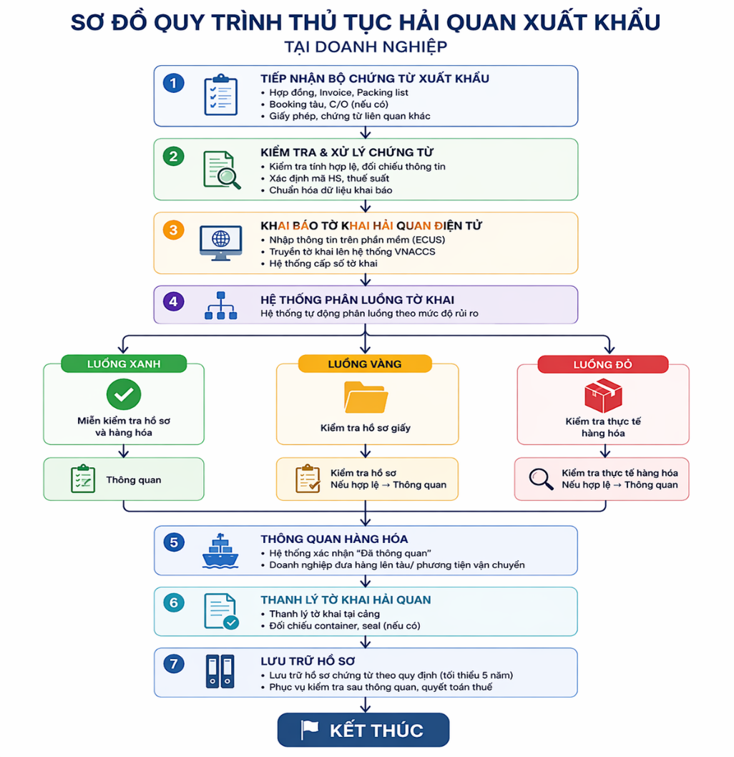
Hình 2.2: Sơ đồ quy trình thủ tục hải quan xuất khẩu

( Nguồn : Phòng Logistics )

Gồm 7 bước

Bước 1: Tiếp nhận thông tin và bộ chứng từ xuất khẩu

Quy trình bắt đầu khi doanh nghiệp tiếp nhận yêu cầu xuất khẩu từ khách hàng. Bộ phận chứng từ sẽ nhận các hồ sơ liên quan đến lô hàng, bao gồm:
- Hợp đồng ngoại thương (Sales Contract)
- Hóa đơn thương mại (Commercial Invoice)
- Phiếu đóng gói (Packing List)
- Booking tàu hoặc thông tin vận chuyển
- Giấy chứng nhận xuất xứ (C/O) (nếu có)
- Các chứng từ liên quan khác như giấy kiểm dịch, kiểm tra chất lượng

Việc tiếp nhận đầy đủ chứng từ là điều kiện tiên quyết để tiến hành các bước tiếp theo. Nếu thiếu hoặc sai sót, quá trình khai báo có thể bị gián đoạn hoặc phát sinh chi phí.

Bước 2: Kiểm tra và xử lý chứng từ

Sau khi tiếp nhận hồ sơ, nhân viên chứng từ tiến hành kiểm tra chi tiết:
- Đối chiếu thông tin giữa các chứng từ (tên hàng, số lượng, trọng lượng, trị giá)
- Kiểm tra điều kiện giao hàng (Incoterms)
- Xác định mã HS (Harmonized System Code)
- Xác định loại hình xuất khẩu và chính sách thuế

Đây là bước quan trọng nhất trong quy trình vì ảnh hưởng trực tiếp đến tính chính xác của tờ khai hải quan. Sai sót ở bước này có thể dẫn đến việc bị phạt, chậm thông quan hoặc phát sinh kiểm tra thực tế hàng hóa.

Bước 3: Khai báo tờ khai hải quan điện tử

Sau khi hoàn thiện chứng từ, doanh nghiệp tiến hành khai báo hải quan điện tử thông qua phần mềm chuyên dụng (ví dụ: ECUS).

Các nội dung chính cần khai báo bao gồm:
- Thông tin người xuất khẩu và người nhập khẩu
- Thông tin hàng hóa (tên hàng, mã HS, số lượng, trị giá)
- Phương thức vận chuyển
- Cảng xuất hàng

Sau khi hoàn tất, dữ liệu sẽ được truyền lên hệ thống VNACCS. Hệ thống sẽ tự động tiếp nhận và cấp số tờ khai cho lô hàng.

Bước 4: Phân luồng tờ khai

Sau khi tờ khai được đăng ký, hệ thống Hải quan sẽ tự động phân luồng theo cơ chế quản lý rủi ro, bao gồm:
- Luồng xanh: Miễn kiểm tra hồ sơ và hàng hóa, thông quan ngay
- Luồng vàng: Kiểm tra hồ sơ giấy
- Luồng đỏ: Kiểm tra thực tế hàng hóa

Việc phân luồng giúp cơ quan Hải quan kiểm soát hiệu quả mà vẫn tạo điều kiện thuận lợi cho doanh nghiệp chấp hành tốt pháp luật.

Bước 5: Thông quan hàng hóa

Sau khi hoàn tất kiểm tra và được chấp thuận, hệ thống Hải quan sẽ cập nhật trạng thái “đã thông quan”.

Lúc này:
- Hàng hóa đủ điều kiện xuất khẩu
- Doanh nghiệp có thể tiến hành đưa hàng lên tàu hoặc phương tiện vận chuyển

Đây là bước quan trọng đánh dấu việc hoàn tất nghĩa vụ pháp lý đối với cơ quan Hải quan.

Bước 6: Thanh lý tờ khai

Sau khi hàng được xuất khẩu, doanh nghiệp tiến hành:
- Thanh lý tờ khai tại cảng
- Đối chiếu thông tin container, số seal

Bước 7: Lưu trữ hồ sơ

Doanh nghiệp có trách nhiệm lưu trữ hồ sơ hải quan theo đúng quy định của pháp luật. Hồ sơ cần lưu trữ bao gồm:
- Hợp đồng thương mại ( Sales Contract )
- Booking tàu hoặc thông tin vận chuyển ( Booking Note )
- Hóa đơn thương mại (Invoice)
- Phiếu đóng gói (Packing List)
- Vận đơn (Bill of Lading)
- Giấy chứng nhận xuất xứ (C/O)
- Các chứng từ liên quan khác (nếu có)
Thời gian lưu trữ hồ sơ thường tối thiểu là 05 năm, nhằm phục vụ cho công tác kiểm tra sau thông quan của cơ quan hải quan hoặc các cơ quan chức năng có liên quan.

2.3.3 Thực trạng quy trình thủ tục hải quan đối với hàng hóa xuất khẩu sang thị trường Đức tại công ty TNHH thương mại và dịch vụ Vạn hải
Bước 1: Tiếp nhận thông tin và bộ chứng từ xuất khẩu
Trong hoạt động xuất khẩu hàng hóa, thủ tục hải quan đóng vai trò quan trọng nhằm đảm bảo hàng hóa được phép xuất khẩu hợp pháp, tuân thủ đúng quy định của pháp luật và đáp ứng yêu cầu quản lý nhà nước. Quy trình thủ tục hải quan xuất khẩu được thực hiện đối với lô hàng của Công ty TNHH Karcher Việt Nam Technology gồm các chứng từ như sau:
Bộ chứng từ bao gồm:
- Hợp đồng thương mại (Sales Contract )

- Hóa đơn thương mại (Commercial Invoice) ( Phụ lục 2.1)
- Phiếu đóng gói hàng hóa (Packing List) ( Phụ lục 2.3 )
- Booking tàu hoặc thông tin vận chuyển ( Phụ lục 2.2 )
- Các chứng từ khác có liên quan
Bước 2: Kiểm tra và xử lý chứng từ
Sau khi tiếp nhận hồ sơ, nhân viên chứng từ tiến hành kiểm tra chi tiết:
Tra cứu biểu thuế xuất nhập khẩu năm 2026
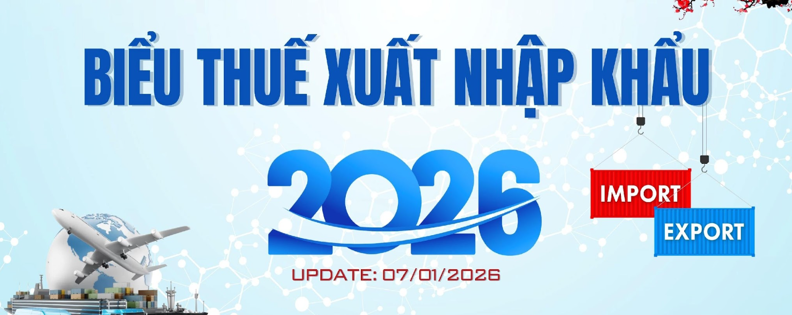
Hình 2.3. Biểu thuế xuất nhập khẩu 2026
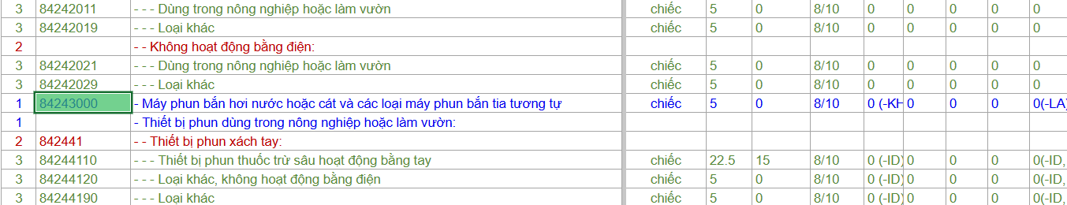
Hình 2.4. Tra cứu mã hàng của hàng hóa
- Lô hàng xuất khẩu là máy phun rửa áp lực cao K3 Home
- Thuộc lô: HS code 84243000
Sau khi hoàn tất việc chuẩn bị chứng từ xuất khẩu. Theo booking note do hãng tàu cung cấp, lô hàng được vận chuyển theo thông tin cụ thể như sau:
Số booking: YMJAN493308944
Hãng tàu: Yang Ming
Tên tàu/chuyến tàu: YM HORIZON 412S / ONE TRIBUTE 030W
Ngày tàu chạy (ETD): 14/03/2026
Loại container: 1 x 40HQ
Cảng xếp hàng (POL): Đà Nẵng (Tien Sa Port)
Cảng trung chuyển: Singapore
Cảng dỡ hàng/cảng đích (POD): Hamburg, Đức
Điều kiện giao nhận container: CY/CY
Địa điểm cấp container rỗng: Tiên Sa Port
Địa điểm hạ container: Tiên Sa Port
Thời gian closing time: trước 23:00 ngày 12/03/2026
Mặt hàng xuất khẩu của lô hàng là máy phun cát và các thiết bị tương tự. Sau khi nhận booking từ hãng tàu, doanh nghiệp tiến hành lấy container rỗng, kiểm tra tình trạng container.
Tiếp theo đọc chứng từ và kiểm tra kỹ các thông tin đầy đủ và chính xác để chuẩn bị khai báo tờ khai Hải quan bao gồm :
- Số lượng: 1.232 sản phẩm
- Tổng trọng lượng: 12.962,4 kg
- Trị giá hóa đơn: 53.505,76 USD
- Theo điều kiện giao hàng: FOB
- Hàng hóa được xuất khẩu sang thị trường Đức, người nhập khẩu là ALFRED KARCHER SE & CO. KG.
Các mặt hàng công nghiệp của Việt Nam cũng đang tận dụng rất tốt ưu đãi từ EVFTA khi xuất khẩu sang Đức. Nếu C/O hợp lệ và đáp ứng quy tắc xuất xứ, nhiều mặt hàng có thể được hưởng thuế suất 0% hoặc rất thấp khi nhập khẩu vào Đức.
Để được hưởng ưu đãi thuế khi nhập khẩu vào Đức, doanh nghiệp cần chuẩn bị:C/O form EUR.1 theo Hiệp định EVFTA
Việc kiểm tra chứng từ nhằm đảm bảo tính chính xác, đầy đủ và thống nhất giữa các thông tin như: tên hàng, số lượng, trị giá, điều kiện giao hàng, thông tin người xuất khẩu và người nhập khẩu. Đây là cơ sở quan trọng để thực hiện khai báo hải quan chính xác, tránh sai sót dẫn đến việc sửa đổi hoặc bị xử phạt hành chính.
Bước 3: Khai báo tờ khai hải quan điện tử
Sau khi bộ chứng từ đã được chuẩn bị đầy đủ. Vạn Hải sẽ tiến hành khai báo Hải Quan điện tử.
Khai báo hải quan điện tử thực hiện theo các bước sau:
- Thứ nhất: Từ giao diện chính của chương trình của chương trình, vào menu:“Tờ khai xuất nhập khẩu/Đăng ký mới tờ khai xuất khẩu(EDA)”
Khi đó màn hình tờ khai xuất khẩu hiện ra như sau:
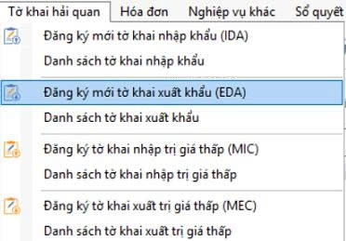
- Thứ hai: Tiến hành nhập thông tin trong tab“Thông tin chung”
Nhập thông tin cơ bản của tờ khai: Tiến hành nhập Mã loại hình, Cơ quan Hải quan, mã bộ phận xử lý tờ khai, mã hiệu phương thức vận chuyển và ngày khai báo (dự kiến )
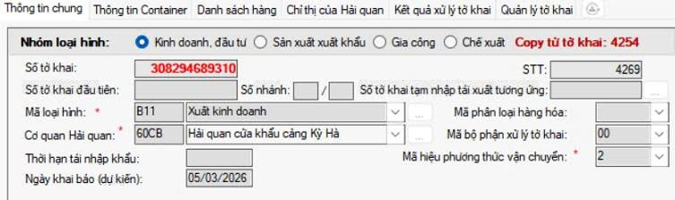
Thông tin về đơn vị xuất nhập khẩu: Nhập đầy đủ thông tin nhà xuất khẩu, nhà nhập khẩu.
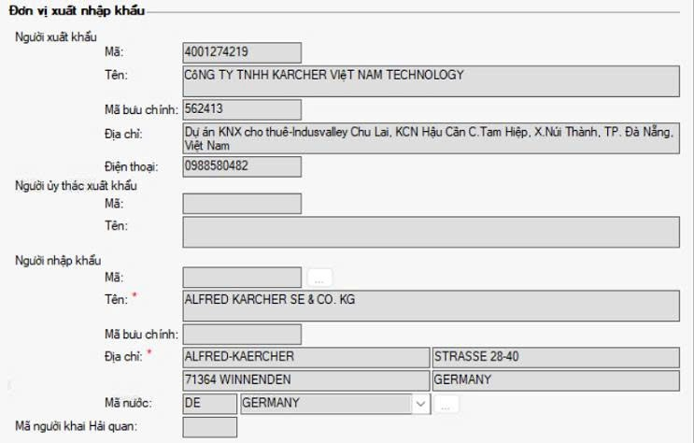
Thông tin vận đơn: Nhập vào các thông tin vận chuyển hàng hóa như số vận đơn,phương tiện vận chuyển, số lượng kiện, tổng trọng lương hàng, cảng địa điểm dỡ hàng/xếp hàng,..
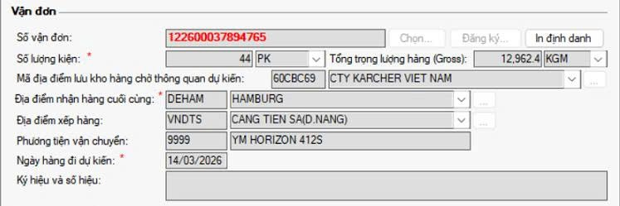
Thông tin hóa đơn: Nhập vào đầy đủ các thông tin trên hóa đơn hàng hóa về số hóa đơn, ngày phát hành, phương thức thanh toán, trị giá hóa đơn, điều kiện giao hàng.
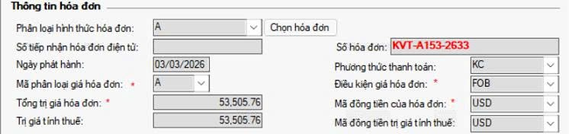
Và các thông tin khác: Thông tin đính kèm, thông tin vận chuyển, thuế và bảo lãnh, thông tin khác,..
- Thứ ba: Nhập thông tin vào tab“Thông tin container”
Nhập mã, tên, địa chỉ địa điểm xếp hàng lên xe chở hàng, số lượng container
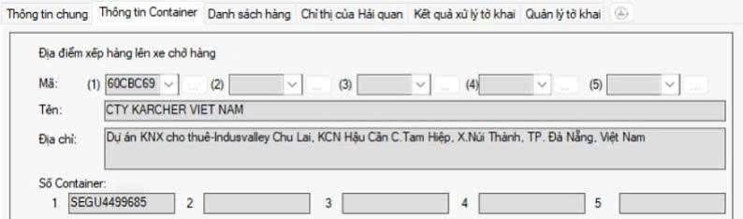
- Thứ tư: Nhập thông tin vào tab “Danh sách hàng”
Nhập trực tiếp thông tin hàng hóa trên danh sách hàng: Mã hàng, tên hàng, mã HS, xuất xứ, lượng, đơn giá,....
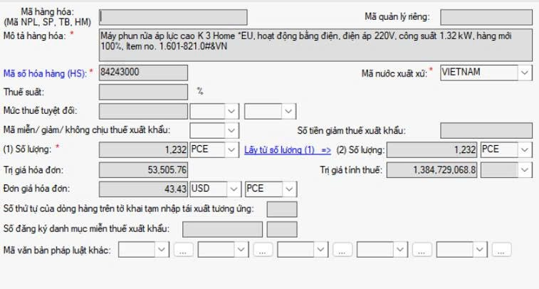
Sau khi kiểm tra chính xác các thông tin trên tờ khai điện tử, tiến hành khai trước thông tin tờ khai (EDA), bằng cách đăng nhập vào chữ ký số của công ty Công ty TNHH Karcher Việt Nam Technology và nhận về số tờ khai là và thông tin tờ khai.
Bước 4: Phân luồng tờ khai
Sau khi đăng ký thành công bản khai trước thông tin tờ khai và kiểm tra đúng thông tin hệ thống trả về. Vạn Hải tiến hành đăng ký chính thức tờ khai với cơ quan Hải quan, chọn mã nghiệp vụ“3. Khai chính thức tờ khai (EDC)”.
Sau khi hoàn tất việc nhập liệu, kiểm tra và thực hiện các bước cần thiết khác tờ khai sẽ được cơ quan hải quan xử lý và có thể được "thông quan". In tờ khai đã được thông quan là một bước quan trọng để lưu trữ hồ sơ pháp lý và cung cấp chứng từ cho các bước tiếp theo trong chuỗi cung ứng.
- Nhận kết quả phân luồng, in ra tờ khai hải quan xuất khẩu.
Sau khi in sẽ nhận được tờ khai như sau:

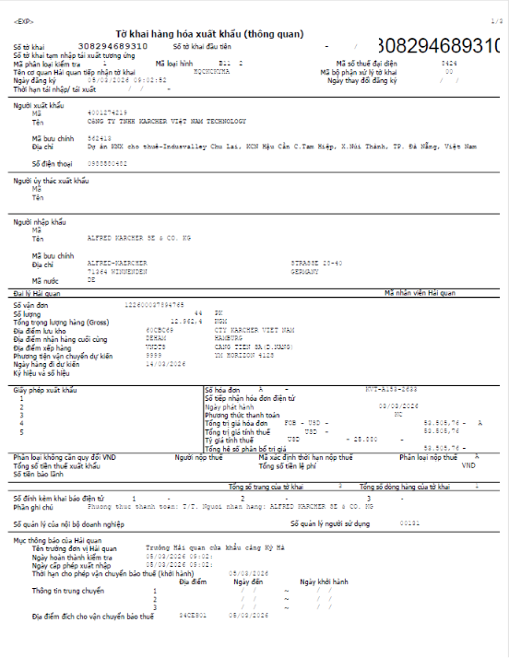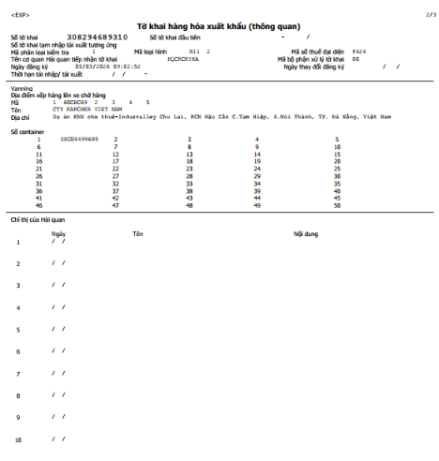
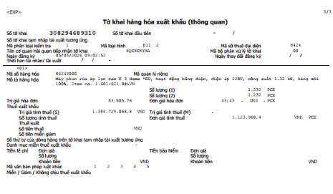
Tờ khai hàng hóa xuất khẩu ( Thông quan )
Sau khi doanh nghiệp hoàn tất việc khai báo hải quan điện tử trên hệ thống VNACCS/VCIS và tờ khai được cơ quan hải quan tiếp nhận, hệ thống sẽ tự động tiến hành phân luồng tờ khai dựa trên cơ chế quản lý rủi ro. Đây là một bước quan trọng trong quy trình thủ tục hải quan, nhằm xác định mức độ kiểm tra đối với từng lô hàng xuất khẩu.
Căn cứ vào thông tin trên tờ khai số 308294689310, hệ thống đã phân loại tờ khai vào luồng xanh (mã phân loại kiểm tra: 1). Điều này đồng nghĩa với việc lô hàng được miễn kiểm tra hồ sơ giấy và miễn kiểm tra thực tế hàng hóa. Do đó, doanh nghiệp không cần xuất trình bộ chứng từ bản cứng cho cơ quan hải quan, đồng thời hàng hóa cũng không bị kiểm tra thực tế tại cửa khẩu.
Bước 5 : Thông quan hàng hóa
Sau khi tờ khai hải quan điện tử được cơ quan hải quan tiếp nhận và hệ thống VNACCS/VCIS thực hiện phân luồng, doanh nghiệp tiến hành nộp lệ phí hải quan theo quy định hiện hành. Việc nộp lệ phí được thực hiện thông qua hệ thống thanh toán điện tử của cơ quan hải quan hoặc thông qua các ngân hàng thương mại đã ký kết phối hợp thu với Tổng cục Hải quan.
Đối với lô hàng xuất khẩu của Công ty TNHH Karcher Việt Nam Technology, sau khi tờ khai được phân vào luồng xanh, doanh nghiệp thực hiện đầy đủ nghĩa vụ nộp lệ phí tờ khai trên hệ thống điện tử. Sau khi khoản lệ phí được xác nhận thanh toán thành công, thông tin sẽ được tự động cập nhật trên hệ thống hải quan, tạo điều kiện để tờ khai tiếp tục được xử lý và chuyển sang bước thông quan.
Việc thực hiện nộp lệ phí đúng thời hạn không chỉ đảm bảo tuân thủ quy định của pháp luật hải quan mà còn góp phần rút ngắn thời gian xử lý hồ sơ, hạn chế phát sinh các vướng mắc trong quá trình thông quan hàng hóa. Đây là một trong những bước cần thiết nhằm hoàn tất thủ tục hải quan xuất khẩu và đảm bảo lô hàng được xuất khẩu đúng kế hoạch.
Sau khi hoàn thành khai báo và nộp lệ phí hải quan, tờ khai được chuyển sang trạng thái thông quan.Thông quan hàng hóa là bước quan trọng trong quy trình thủ tục hải quan, đánh dấu việc cơ quan hải quan chấp nhận cho phép lô hàng được xuất khẩu ra khỏi lãnh thổ Việt Nam. Sau khi doanh nghiệp hoàn tất việc khai báo hải quan, thực hiện nghĩa vụ tài chính và được cơ quan hải quan kiểm tra, tờ khai sẽ được chuyển sang trạng thái thông quan.
Đối với tờ khai số 308294689310, do được phân vào luồng xanh, quá trình thông quan được thực hiện hoàn toàn tự động trên hệ thống điện tử mà không cần kiểm tra hồ sơ giấy hay kiểm tra thực tế hàng hóa. Sau khi hệ thống xác nhận các thông tin khai báo hợp lệ và doanh nghiệp đã hoàn thành các nghĩa vụ liên quan, Chi cục Hải quan cửa khẩu Kỳ Hà đã chấp nhận thông quan cho lô hàng vào thời điểm 05/03/2026.
Bước 6: Thanh lý tờ khai
Sau khi tờ khai được thông quan, nhân viên chứng từ in tờ khai có mã vạch do hệ thống hải quan cấp và xuất trình tại khu vực giám sát hải quan để thực hiện thủ tục thanh lý, xác nhận hàng hóa đã đưa vào khu vực cảng và đủ điều kiện xếp lên phương tiện vận tải xuất
Thanh lý tờ khai hải quan là việc cơ quan hải quan xác nhận lô hàng đã thực tế xuất khẩu ra khỏi lãnh thổ Việt Nam, phù hợp với nội dung đã khai báo trên tờ khai. Đối với các tờ khai điện tử, việc thanh lý được thực hiện thông qua hệ thống quản lý giám sát hải quan. Khi hàng hóa đã được xếp lên phương tiện vận tải và có xác nhận “qua khu vực giám sát”, hệ thống sẽ tự động cập nhật trạng thái hoàn thành của tờ khai.
Trong trường hợp lô hàng thuộc tờ khai số 308294689310, sau khi được thông quan và đưa lên tàu vận chuyển, cơ quan hải quan sẽ căn cứ vào dữ liệu giám sát tại cảng để xác nhận việc hàng hóa đã xuất khẩu thành công. Việc thanh lý tờ khai giúp kết thúc nghĩa vụ của doanh nghiệp đối với lô hàng này trong phạm vi thủ tục hải quan xuất khẩu.
Bước 7: Lưu trữ hồ sơ
Sau khi tàu chạy và hãng tàu phát hành vận đơn (Bill of Lading), bộ phận chúng từ sẽ tiến hành hoàn thiện bộ chứng từ xuất khẩu để gửi cho đại lý ở nước ngoài. Bộ chứng từ này là cơ sở để làm thủ tục nhận hàng cho người nhập khẩu tại cảng đến.
Nhân viên chứng từ kiểm tra kỹ tính thống nhất giữa các chứng từ, đặc biệt là các thông tin về tên người gửi - người nhận, mô tả hàng hóa, số container, số seal, tên tàu, số chuyến và ngày tàu chạy.
Bên cạnh đó, doanh nghiệp có trách nhiệm lưu trữ hồ sơ hải quan theo đúng quy định của pháp luật. Hồ sơ cần lưu trữ bao gồm:
- Hợp đồng thương mại ( Sales Contract )
- Booking tàu hoặc thông tin vận chuyển ( Booking Note )
- Hóa đơn thương mại (Invoice)
- Phiếu đóng gói (Packing List)
- Vận đơn (Bill of Lading)
- Giấy chứng nhận xuất xứ (C/O)
- Các chứng từ liên quan khác (nếu có)
Thời gian lưu trữ hồ sơ thường tối thiểu là 05 năm, nhằm phục vụ cho công tác kiểm tra sau thông quan của cơ quan hải quan hoặc các cơ quan chức năng có liên quan.
Việc lưu trữ hồ sơ đầy đủ, khoa học không chỉ giúp doanh nghiệp đáp ứng yêu cầu pháp lý mà còn tạo điều kiện thuận lợi cho việc tra cứu, đối chiếu thông tin khi cần thiết. Đồng thời, đây cũng là cơ sở để doanh nghiệp nâng cao tính minh bạch và giảm thiểu rủi ro trong hoạt động xuất nhập khẩu.

2.4 Các yếu tố ảnh hưởng đến quy trình xuất khẩu

2.4.1. Các yếu tố bên trong

Năng lực quản lý và xử lý chứng từ của bộ phận xuất nhập khẩu.

Qua phân tích quy trình xuất khẩu lô hàng máy phun rửa áp lực cao K3 Home, có thể thấy việc kiểm tra chi tiết bộ chứng từ (hóa đơn thương mại, phiếu đóng gói, vận đơn, C/O…) ngay từ bước 2 đóng vai trò then chốt. Nếu nhân viên chứng từ thiếu kinh nghiệm hoặc không cập nhật kịp thời các quy định về mã HS, điều kiện giao hàng (FOB), trị giá hóa đơn, sẽ dẫn đến sai sót trong khai báo điện tử, gây chậm thông quan hoặc bị xử phạt hành chính. Hiện nay trong việc thiếu nhân sự chỉ có 1 người đảm nhận 1 công ty là hoàn thiện luôn một lô hàng nên tình trạng chậm trễ và xảy ra sai sót cao.

Hệ thống công nghệ thông tin và khả năng ứng dụng hải quan điện tử của doanh nghiệp.Việc khai báo tờ khai xuất khẩu trên hệ thống VNACCS/VCIS (bước 3) đòi hỏi doanh nghiệp phải có chữ ký số, phần mềm khai báo tương thích và nguồn nhân lực thành thạo thao tác từ nhập thông tin chung, thông tin container, danh sách hàng đến đăng ký tờ khai chính thức (EDC). Hạ tầng công nghệ yếu kém hoặc trình độ nhân viên hạn chế sẽ làm gián đoạn quy trình, đặc biệt khi hệ thống yêu cầu sửa lỗi nhanh.

Nhận thức về tuân thủ pháp luật và quản trị rủi ro nội bộ. Dù lô hàng được phân luồng xanh (bước 4 – mã kiểm tra 1) và được miễn kiểm tra hồ sơ giấy cũng như thực tế hàng hóa, doanh nghiệp vẫn phải tự chịu trách nhiệm về tính chính xác, trung thực của nội dung khai báo. Nếu thiếu cơ chế kiểm soát nội bộ, doanh nghiệp có thể bị xử lý sau thông quan, ảnh hưởng đến uy tín và các lô hàng tiếp theo.

Năng lực lưu trữ và quản lý hồ sơ sau thông quan. Theo bước 7, doanh nghiệp có trách nhiệm lưu trữ bộ chứng từ tối thiểu 05 năm để phục vụ kiểm tra sau thông quan. Việc lưu trữ không khoa học, thiếu hệ thống sẽ gây khó khăn khi đối chiếu, giải trình với cơ quan hải quan.

2.4.2 Yếu tố bên ngoài

Chính sách và quy định pháp luật về hải quan Việt Nam.

Cơ chế quản lý rủi ro, phân luồng xanh – vàng – đỏ, việc áp dụng tờ khai điện tử, quy định về mã HS (84243000 đối với máy phun rửa áp lực cao) và các điều kiện miễn kiểm tra đều do cơ quan hải quan quy định. Sự thay đổi về biểu thuế, thủ tục kiểm tra chuyên ngành hoặc yêu cầu về chứng nhận xuất xứ (C/O) có thể làm thay đổi toàn bộ quy trình đối với lô hàng xuất khẩu sang Đức.

Hạ tầng và năng lực quản lý của cơ quan hải quan tại cửa khẩu.

Trong tình huống thực tế, Chi cục Hải quan cửa khẩu Kỳ Hà đã xác nhận thông quan vào ngày 05/03/2026 nhờ hệ thống giám sát tự động. Nếu cảng hoặc chi cục hải quan có năng lực xử lý kém, hệ thống thường xuyên quá tải hoặc công chức hải quan thiếu chuyên nghiệp, dù được phân luồng xanh, doanh nghiệp vẫn có thể bị chậm trễ.

Yêu cầu từ phía nhà nhập khẩu và điều kiện giao hàng quốc tế.

Lô hàng xuất khẩu cho ALFRED KARCHER SE & CO. KG tại Đức theo điều kiện FOB. Do đó, doanh nghiệp phải hoàn tất thủ tục hải quan tại Việt Nam trước khi hàng lên tàu. Bất kỳ sự thay đổi nào về lịch tàu, yêu cầu bổ sung chứng từ từ phía nhập khẩu (ví dụ yêu cầu C/O cụ thể) đều ảnh hưởng trực tiếp đến tiến độ thông quan.

Hệ thống vận tải và logistics quốc tế.

Việc có booking tàu và vận đơn (Bill of Lading) phù hợp (phụ lục 2.2 và 2.4) là điều kiện bắt buộc để khai báo hải quan. Nếu hãng tàu thay đổi lịch trình hoặc phát sinh sự cố trong khâu xếp hàng lên phương tiện vận tải, hệ thống giám sát hải quan không ghi nhận việc hàng hóa "qua khu vực giám sát" thì tờ khai sẽ không được thanh lý.

Môi trường thương mại và quan hệ song phương.

Việc hàng hóa xuất khẩu sang Đức, một thị trường có yêu cầu cao về truy xuất nguồn gốc và chứng từ hợp chuẩn, đòi hỏi doanh nghiệp phải tuân thủ cả quy định hải quan Việt Nam và yêu cầu của phía EU. Các hiệp định thương mại tự do (ví dụ EVFTA) cũng tác động đến thủ tục cấp C/O, ảnh hưởng đến quy trình xuất khẩu thực tế.

2.5 Đánh giá quy trình

2.5.1 Ưu điểm
Qua quá trình nghiên cứu thực trạng hoạt động xuất khẩu tại Công ty TNHH Thương mại và Dịch vụ Vạn Hải, có thể thấy quy trình thủ tục hải quan xuất khẩu của công ty đã đạt được một số ưu điểm nhất định:
- Quy trình làm việc rõ ràng và phối hợp hiệu quả: Công ty đã xây dựng được quy trình làm việc tương đối rõ ràng, phù hợp với yêu cầu thực tế. Các bộ phận trong công ty, đặc biệt là bộ phận Chứng từ, Xuất nhập khẩu và Giao nhận, có sự phối hợp khá chặt chẽ trong quá trình xử lý đơn hàng, chuẩn bị chứng từ và thực hiện thủ tục hải quan, giúp hoạt động xuất khẩu diễn ra thuận lợi.
- Đội ngũ nhân viên có chuyên môn và kinh nghiệm: Đội ngũ nhân viên, đặc biệt là bộ phận nghiệp vụ, có kiến thức chuyên môn và kinh nghiệm trong lĩnh vực xuất nhập khẩu với gần 20 năm kinh nghiệm của đội ngũ chuyên gia. Họ thành thạo nghiệp vụ khai báo hải quan điện tử và xử lý chứng từ, giúp hạn chế sai sót trong quá trình khai báo và nâng cao hiệu quả xử lý công việc. Việc xử lý thành công các lô hàng cụ thể (như lô hàng máy phun rửa áp lực cao K3 Home) cho thấy năng lực chuyên môn vững vàng.
- Ứng dụng công nghệ thông tin trong khai báo hải quan: Công ty đã áp dụng hệ thống khai báo hải quan điện tử (VNACCS/VCIS) và sử dụng phần mềm (như ECUS) trong quản lý hồ sơ, chứng từ xuất khẩu. Việc ứng dụng công nghệ này giúp tiết kiệm thời gian, giảm bớt thủ tục giấy tờ, tạo điều kiện cho việc theo dõi tiến độ đơn hàng và đạt được tỷ lệ luồng xanh (miễn kiểm tra) tương đối cao, điển hình như lô hàng xuất sang Đức được phân luồng xanh, thông quan nhanh chóng.
- Mạng lưới đối tác và quan hệ hợp tác tốt: Công ty duy trì được mối quan hệ hợp tác ổn định và tốt đẹp với khách hàng, các hãng tàu (Evergreen, MSC, ZIM,...) và các đơn vị logistics đối tác. Nhờ đó, công ty có thể chủ động hơn trong việc sắp xếp lịch tàu, vận chuyển hàng hóa và xử lý các vấn đề phát sinh, tạo lợi thế cạnh tranh trên thị trường.

2.5.2 Hạn chế
Bên cạnh những ưu điểm, quy trình thủ tục hải quan xuất khẩu của Công ty Vạn Hải vẫn còn tồn tại một số hạn chế cần được khắc phục:
- Thời gian xử lý chứng từ còn dài và phụ thuộc vào nhiều khâu trung gian: Việc xử lý một bộ chứng từ đôi khi còn mất nhiều thời gian do phải phối hợp qua nhiều bộ phận khác nhau và phụ thuộc vào tiến độ cung cấp chứng từ của khách hàng. Điều này có thể ảnh hưởng đến tiến độ hoàn thành thủ tục, đặc biệt là vào những thời điểm cao điểm hoặc khi có sự cố bất thường từ hãng tàu, cảng biển.
- Kinh nghiệm xử lý tình huống phát sinh của một số nhân viên còn hạn chế: Một bộ phận nhân viên, đặc biệt là nhân viên mới, còn hạn chế về kinh nghiệm thực tế trong việc xử lý các tình huống phát sinh phức tạp. Điều này đặc biệt đúng đối với các lô hàng yêu cầu kiểm tra chuyên ngành, có sự thay đổi về chính sách hải quan, hoặc các lô hàng yêu cầu chứng nhận xuất xứ C/O theo các Hiệp định thương mại tự do (FTA) khác nhau.
- Hệ thống công nghệ chưa đồng bộ và thiếu tính kết nối: Mặc dù đã sử dụng phần mềm khai báo hải quan, hệ thống công nghệ thông tin của công ty chưa thực sự đồng bộ. Việc lưu trữ, cập nhật và tra cứu dữ liệu đôi khi còn gặp khó khăn do hồ sơ được lưu trữ phân tán trên máy tính cá nhân của từng nhân viên. Hệ thống quản lý chứng từ tập trung (DMS) và quy trình làm việc (Workflow) chưa được triển khai, dẫn đến hiệu quả quản lý và xử lý công việc chưa cao.
- Công tác lưu trữ hồ sơ chưa tối ưu: Việc lưu trữ hồ sơ còn thủ công, chưa được số hóa hoàn toàn, tiềm ẩn rủi ro thất lạc và gây khó khăn cho việc tra cứu, đối chiếu khi cơ quan hải quan có yêu cầu kiểm tra sau thông quan.
- Phụ thuộc nhiều vào các yếu tố bên ngoài: Hoạt động xuất khẩu của công ty chịu sự chi phối lớn từ các yếu tố bên ngoài như sự thay đổi chính sách của cơ quan Hải quan, tình trạng ùn tắc cảng biển, sự biến động của giá cước vận tải quốc tế và tình trạng thiếu container. Sự phụ thuộc này khiến công ty đôi khi bị động và khó kiểm soát tiến độ thông quan.
2.5.3 Nguyên nhân của hạn chế
Những hạn chế nêu trên xuất phát từ cả nguyên nhân chủ quan từ phía doanh nghiệp và nguyên nhân khách quan từ môi trường bên ngoài.
Nguyên nhân chủ quan:
- Thiếu quy trình nội bộ được chuẩn hóa (SOP) chi tiết: Công ty chưa xây dựng và áp dụng một Sổ tay Quy trình Nội bộ (SOP) thống nhất và chi tiết cho toàn bộ các nghiệp vụ. Việc xử lý công việc chủ yếu dựa trên kinh nghiệm cá nhân và truyền miệng, dẫn đến sự không đồng nhất và tiềm ẩn nhiều rủi ro sai sót.
- Hạn chế về số lượng và chất lượng nhân sự: Mặc dù chất lượng nhân sự được đánh giá khá tốt, nhưng tình trạng thiếu nhân sự (chỉ có 1 người có thể hoàn thiện một lô hàng) và sự hạn chế về kỹ năng xử lý tình huống phức tạp của một bộ phận nhân viên đã gây ra áp lực công việc, đặc biệt trong giai đoạn cao điểm, dẫn đến sai sót và chậm trễ.
- Đầu tư chưa đồng bộ cho công nghệ và hệ thống quản lý: Việc đầu tư vào hệ thống công nghệ thông tin và phần mềm quản lý chưa được thực hiện một cách đồng bộ và chiến lược. Công ty đang ở giai đoạn đầu của chuyển đổi số, chưa có hệ thống quản lý chứng từ tập trung, dẫn đến việc lưu trữ và chia sẻ thông tin còn nhiều bất cập.
- Chưa có cơ chế kiểm soát nội bộ chặt chẽ: Việc thiếu cơ chế kiểm tra chéo bắt buộc và độc lập đối với các lô hàng trước khi khai báo là một nguyên nhân quan trọng dẫn đến sai sót không được phát hiện và xử lý kịp thời.
Nguyên nhân khách quan:
- Sự thay đổi thường xuyên của chính sách pháp luật: Các văn bản pháp luật về hải quan, thuế, quản lý chuyên ngành thay đổi liên tục, gây khó khăn cho doanh nghiệp trong việc cập nhật, nghiên cứu và điều chỉnh quy trình cho phù hợp.
- Hạ tầng logistics và năng lực của cảng, cơ quan công quyền: Tình trạng ùn tắc tại cảng biển, hệ thống VNACCS/VCIS đôi khi bị quá tải, và sự phối hợp chưa thực sự nhịp nhàng giữa Hải quan với các cơ quan kiểm tra chuyên ngành là những rào cản khách quan làm chậm quá trình thông quan.
- Biến động của thị trường vận tải quốc tế: Giá cước vận tải biển tăng đột biến, tình trạng khan hiếm container rỗng và sự thay đổi lịch trình của các hãng tàu thường xuyên xảy ra, ảnh hưởng trực tiếp đến kế hoạch xuất khẩu của công ty và khách hàng.
- Yêu cầu khắt khe từ thị trường nhập khẩu: Các thị trường lớn như EU, Hoa Kỳ, Nhật Bản ngày càng đặt ra nhiều yêu cầu nghiêm ngặt về chất lượng, an toàn thực phẩm, truy xuất nguồn gốc và chứng từ xuất xứ (C/O), đòi hỏi công ty phải có năng lực xử lý hồ sơ rất chuyên nghiệp.

CHƯƠNG 3: HOÀN THIỆN QUY TRÌNH THỦ TỤC HẢI QUAN TRONG HOẠT ĐỘNG XUẤT KHẨU TẠI CÔNG TY TNHH THƯƠNG MẠI VÀ DỊCH VỤ VẠN HẢI

3.1 Nguyên cứu và dự báo môi trường kinh doanh
Trong bối cảnh nền kinh tế thế giới đang có những chuyển biến phức tạp và khó lường sau đại dịch COVID-19, cùng với những căng thẳng địa chính trị giữa các nền kinh tế lớn, hoạt động xuất nhập khẩu của Việt Nam nói chung và của các doanh nghiệp logistics như Công ty TNHH Thương mại và Dịch vụ Vạn Hải nói riêng đang đứng trước cả cơ hội và thách thức đan xen. Việc nghiên cứu và dự báo môi trường kinh doanh một cách bài bản, khoa học là yêu cầu sống còn giúp công ty chủ động thích ứng, tận dụng thời cơ và hạn chế rủi ro, từ đó xây dựng chiến lược phát triển phù hợp trong giai đoạn 2026-2030.

3.1.1. Về bối cảnh kinh tế vĩ mô và chính sách thương mại quốc tế
Việt Nam đang tiếp tục khẳng định vị thế là một trong những nền kinh tế có độ mở lớn nhất khu vực Đông Nam Á, với tổng kim ngạch xuất nhập khẩu năm 2025 đạt trên 800 tỷ USD. Các hiệp định thương mại tự do thế hệ mới mà Việt Nam tham gia như CPTPP (Hiệp định Đối tác Toàn diện và Tiến bộ xuyên Thái Bình Dương), EVFTA (Hiệp định Thương mại Tự do Việt Nam - Liên minh châu Âu), RCEP (Hiệp định Đối tác Kinh tế Toàn diện Khu vực) và UKVFTA (Hiệp định Thương mại Tự do Việt Nam - Vương quốc Anh) tiếp tục phát huy tác dụng, mở ra cơ hội lớn cho hàng hóa Việt Nam thâm nhập sâu rộng vào các thị trường lớn như EU, Nhật Bản, Hàn Quốc, Australia, New Zealand và các nước thành viên khác. Điều này kéo theo nhu cầu ngày càng tăng về các dịch vụ logistics hỗ trợ xuất khẩu, đặc biệt là dịch vụ làm thủ tục hải quan, khai thuê, xin cấp C/O, vận tải đa phương thức và chuỗi cung ứng trọn gói. Với lợi thế gần 20 năm kinh nghiệm của đội ngũ chuyên gia và mạng lưới văn phòng trải dài từ Bắc vào Nam, Vạn Hải có vị thế thuận lợi để đón đầu xu hướng này.
Tuy nhiên, bên cạnh những tín hiệu tích cực, môi trường kinh doanh cũng tiềm ẩn nhiều rủi ro và bất ổn. Căng thẳng thương mại Mỹ - Trung tuy có dấu hiệu hạ nhiệt nhưng chưa chấm dứt hoàn toàn, trong khi chính sách thuế quan của Mỹ dưới thời chính quyền mới có thể áp dụng mức thuế đối ứng lên tới 46% đối với một số mặt hàng xuất khẩu của Việt Nam, cao hơn đáng kể so với mức 19% dành cho Indonesia và Philippines. Điều này sẽ ảnh hưởng trực tiếp đến sức cạnh tranh của hàng hóa Việt Nam trên thị trường Mỹ, đặc biệt là các mặt hàng dệt may, da giày, gỗ và thủy sản, từ đó gián tiếp tác động đến sản lượng hàng hóa cần vận chuyển và làm thủ tục hải quan qua Vạn Hải.

3.1.2. Về xu hướng phát triển của ngành logistics và chuyển đổi số
Ngành logistics Việt Nam đang trong giai đoạn chuyển mình mạnh mẽ với cuộc cách mạng công nghiệp 4.0. Hệ thống hải quan điện tử VNACCS/VCIS đã được triển khai trên toàn quốc, tỷ lệ tờ khai được xử lý qua điện tử đạt trên 99%. Cơ chế một cửa quốc gia (NSW) và cơ chế một cửa ASEAN (ASW) đang dần được hoàn thiện, kết nối liên thông giữa cơ quan Hải quan với 13 bộ, ngành khác, giúp rút ngắn thời gian thông quan từ nhiều ngày xuống còn vài giờ đối với nhiều loại hình hàng hóa.
Xu hướng số hóa, tự động hóa và ứng dụng trí tuệ nhân tạo (AI) trong quản lý chuỗi cung ứng, dự báo nhu cầu, tối ưu lộ trình vận chuyển và quản lý rủi ro đang trở thành tiêu chuẩn mới của ngành. Những doanh nghiệp logistics nào không bắt kịp xu hướng này sẽ nhanh chóng bị tụt hậu và mất thị phần.
Đối với Vạn Hải, đây vừa là cơ hội để nâng cao năng lực cạnh tranh thông qua ứng dụng công nghệ, vừa là thách thức đòi hỏi phải đầu tư bài bản về hạ tầng số và đào tạo nguồn nhân lực chất lượng cao. Thực tế cho thấy, nhiều đối thủ cạnh tranh như Gemadept, ITL Corp đã có những bước tiến vượt bậc trong tự động hóa kho bãi, quản lý vận tải bằng phần mềm TMS hiện đại và tích hợp dữ liệu với hải quan, trong khi Vạn Hải vẫn đang trong giai đoạn đầu của chuyển đổi số, với việc lưu trữ hồ sơ còn phân tán, thiếu hệ thống quản lý chứng từ tập trung và chưa có cơ chế kiểm tra chéo tự động.

3.1.3. Về cạnh tranh trong ngành logistics tại khu vực miền Trung
Thị trường logistics tại Đà Nẵng và các tỉnh lân cận (Quảng Nam, Quảng Ngãi, Bình Định, Thừa Thiên Huế) đang ngày càng trở nên sôi động và cạnh tranh khốc liệt hơn. Bên cạnh các doanh nghiệp vừa và nhỏ truyền thống, sự xuất hiện của các chi nhánh của các tập đoàn logistics hàng đầu Việt Nam và các công ty giao nhận nước ngoài đã làm thay đổi cục diện thị trường.
Các đối thủ này không chỉ mạnh về tiềm lực tài chính mà còn có lợi thế về mạng lưới đối tác quốc tế, hệ thống công nghệ hiện đại, và đặc biệt là khả năng cung cấp mức giá cước vận tải biển cạnh tranh hơn nhờ sản lượng hàng lớn, từ đó có sức mặc cả mạnh với các hãng tàu top đầu như Maersk, MSC, CMA-CGM.
Bên cạnh đó, xu hướng "insourcing logistics" – tức các doanh nghiệp xuất khẩu tự thành lập bộ phận logistics hoặc công ty con chuyên trách – cũng đang dần hình thành, đặc biệt trong số các nhà máy sản xuất quy mô vừa và lớn tại Quảng Nam và Quảng Ngãi. Động thái này, nếu tiếp diễn, sẽ khiến Vạn Hải mất dần các khách hàng truyền thống vốn là nguồn thu ổn định trong nhiều năm qua.

3.1.4. Về yêu cầu ngày càng cao từ phía khách hàng và thị trường xuất khẩu
Khách hàng của Vạn Hải hiện nay không chỉ đơn thuần yêu cầu một dịch vụ làm thủ tục hải quan đơn lẻ, mà họ mong muốn một giải pháp logistics trọn gói, liền mạch, minh bạch và có thể theo dõi được trạng thái hàng hóa theo thời gian thực.
Đặc biệt, với các thị trường khó tính như EU, Nhật Bản, Hàn Quốc, yêu cầu về truy xuất nguồn gốc, chứng nhận xuất xứ (C/O), kiểm dịch thực vật, kiểm tra an toàn thực phẩm và các tiêu chuẩn môi trường, lao động ngày càng nghiêm ngặt. Nếu Vạn Hải không nâng cao năng lực xử lý các bộ chứng từ phức tạp này, khách hàng sẽ chuyển sang các đơn vị trung gian khác có chuyên môn sâu hơn.

3.1.5. Định hướng chiến lược từ dự báo môi trường
Trước những dự báo và phân tích trên, có thể rút ra một số nhận định quan trọng định hướng cho chiến lược phát triển của Vạn Hải trong giai đoạn tới:
Cơ hội vẫn còn rất lớn nhưng không còn dễ dàng, đòi hỏi công ty phải nâng cấp toàn diện về quy trình, con người, công nghệ và chất lượng dịch vụ.
Việc hoàn thiện quy trình thủ tục hải quan xuất khẩu là một trong những khâu đột phá quan trọng nhất, không chỉ giúp giảm sai sót, rút ngắn thời gian, mà còn tạo dựng uy tín và lòng tin với khách hàng.
Công ty cần chủ động xây dựng các kịch bản dự phòng cho những biến động bất lợi về chính sách thương mại, giá cước vận tải và tỷ giá hối đoái, đặc biệt trong bối cảnh xung đột thương mại và chính sách thuế quan có nhiều bất trắc.

3.2 Định hướng và mục tiêu phát triển chung của công ty trong thời gian tới
Trên cơ sở nghiên cứu và dự báo môi trường kinh doanh, cùng với việc đánh giá thực trạng hoạt động và những hạn chế trong quy trình thủ tục hải quan xuất khẩu đã được phân tích, Công ty TNHH Thương mại và Dịch vụ Vạn Hải xác định định hướng phát triển và mục tiêu cụ thể cho giai đoạn 2026-2028 như sau:

3.2.1. Định hướng phát triển chiến lược
Định hướng về phát triển dịch vụ
Vạn Hải sẽ tập trung phát triển theo hướng "chuyên nghiệp hóa – số hóa – khác biệt hóa"
Chuyên nghiệp hóa: Chuẩn hóa toàn bộ quy trình nghiệp vụ theo các tiêu chuẩn tốt nhất của ngành, từ khâu tiếp nhận yêu cầu, xử lý chứng từ, khai báo hải quan đến giao nhận và thanh lý.
Số hóa: Đầu tư và ứng dụng công nghệ thông tin vào mọi khâu của quy trình, từ quản lý hồ sơ điện tử, tích hợp khai báo hải quan, đến xây dựng cơ sở dữ liệu nội bộ và kết nối với đối tác.
Khác biệt hóa: Tạo ra những giá trị riêng biệt so với đối thủ cạnh tranh như xây dựng đội ngũ chuyên trách xử lý các lô hàng phức tạp (hàng nông sản cần C/O, hàng có kiểm tra chuyên ngành, hàng quá khổ quá tải), hoặc cung cấp dịch vụ tư vấn chiến lược xuất khẩu cho khách hàng.
Định hướng về thị trường và khách hàng
Thị trường: Duy trì và củng cố thị trường truyền thống (Trung Quốc, Hàn Quốc, Nhật Bản, ASEAN), đồng thời đẩy mạnh khai thác các thị trường mới có giá trị gia tăng cao như EU (Đức, Hà Lan, Pháp), Australia và New Zealand.
Cơ cấu khách hàng: Tập trung vào hai nhóm khách hàng chính:
Các doanh nghiệp xuất khẩu nông sản, thủy sản và hàng công nghiệp quy mô vừa, có nhu cầu ổn định và sẵn sàng chi trả cho dịch vụ chất lượng cao.
Các đối tác forwarder quốc tế cần đại lý tại thị trường Việt Nam, đặc biệt qua các cảng Đà Nẵng, Quy Nhơn, Chu Lai.
Chăm sóc khách hàng chiến lược: Triển khai chính sách Key Account Management (KAM) đối với khách hàng FDI lớn, giao cho Phòng Key Account mới thành lập (03 nhân sự) phụ trách chuyên biệt.
Định hướng về nguồn lực
Nguồn nhân lực: Tiếp tục tuyển dụng và đào tạo, đặc biệt các vị trí chuyên môn sâu về thủ tục hải quan, xử lý chứng từ phức tạp và ngoại ngữ chuyên ngành. Xây dựng lộ trình thăng tiến rõ ràng, tạo động lực gắn bó lâu dài cho nhân viên.
Cơ sở vật chất và công nghệ: Đầu tư hệ thống phần mềm quản lý chứng từ tập trung, nâng cấp hạ tầng mạng, trang bị thêm thiết bị văn phòng cần thiết.
Tài chính: Duy trì cơ cấu vốn an toàn (tỷ lệ vốn chủ sở hữu trên 50%), sẵn sàng huy động thêm vốn vay cho cơ hội đầu tư hiệu quả.

3.2.2. Mục tiêu phát triển của công ty trong thời gian tới
Trong giai đoạn tới, Công ty TNHH Thương mại và Dịch vụ Vạn Hải đặt ra một số mục tiêu phát triển cụ thể như sau:
- Nâng cao chất lượng dịch vụ logistics và thủ tục hải quan nhằm đáp ứng tốt hơn nhu cầu của khách hàng trong và ngoài nước.
- Rút ngắn thời gian xử lý chứng từ và thời gian thông quan hàng hóa thông qua việc chuẩn hóa quy trình và tăng cường ứng dụng công nghệ thông tin.
- Giảm thiểu các sai sót trong khai báo hải quan, hạn chế phát sinh chi phí không cần thiết và nâng cao hiệu quả quản lý rủi ro.
- Tăng cường đào tạo và phát triển nguồn nhân lực có chuyên môn cao, đáp ứng yêu cầu của hoạt động xuất nhập khẩu trong môi trường hội nhập quốc tế.
- Đẩy mạnh chuyển đổi số trong hoạt động quản lý hồ sơ, lưu trữ dữ liệu và theo dõi tiến độ xử lý công việc.
- Mở rộng mạng lưới khách hàng và đối tác logistics nhằm gia tăng doanh thu và nâng cao vị thế cạnh tranh của công ty trên thị trường.
- Xây dựng môi trường làm việc chuyên nghiệp, hiệu quả và tạo điều kiện để nhân viên phát huy năng lực, gắn bó lâu dài với doanh nghiệp.
Với định hướng và mục tiêu phát triển trên, Công ty TNHH Thương mại và Dịch vụ Vạn Hải kỳ vọng sẽ từng bước nâng cao hiệu quả hoạt động xuất khẩu, hoàn thiện chất lượng dịch vụ logistics và khẳng định vị thế của mình trên thị trường trong những năm tới.

3.3 Hoàn thiện quy trình thủ tục Hải quan trong hoạt động xuất khẩu tại công ty TNHH thương mại và dịch vụ Vạn Hải

3.3.1. Hoàn thiện quy trình xử lý chứng từ và khai báo hải quan điện tử
Để khắc phục tình trạng thời gian xử lý chứng từ còn kéo dài, phụ thuộc nhiều vào các khâu trung gian và thường xảy ra sai sót trong quá trình khai báo, Công ty TNHH Thương mại và Dịch vụ Vạn Hải cần tập trung hoàn thiện quy trình xử lý chứng từ và khai báo hải quan điện tử theo hướng nhanh chóng, chính xác và đồng bộ hơn.
Công ty cần xây dựng bộ checklist kiểm tra chứng từ chuẩn áp dụng thống nhất cho từng loại hình xuất khẩu. Bộ checklist này phải bao gồm các nội dung kiểm tra cụ thể như: tên hàng, mã HS, số lượng, trọng lượng, điều kiện giao hàng, thông tin trên hóa đơn thương mại, phiếu đóng gói, vận đơn và chứng nhận xuất xứ (C/O). Việc chuẩn hóa quy trình kiểm tra sẽ giúp hạn chế tình trạng thiếu sót chứng từ hoặc khai báo không thống nhất giữa các nhân viên.
Công ty cũng cần quy định rõ trách nhiệm của từng bộ phận trong quá trình xử lý chứng từ nhằm tránh chồng chéo công việc và rút ngắn thời gian luân chuyển hồ sơ. Bộ phận kinh doanh phải có trách nhiệm cung cấp đầy đủ thông tin đơn hàng ngay từ đầu; bộ phận chứng từ chịu trách nhiệm kiểm tra tính hợp lệ của hồ sơ; bộ phận khai báo hải quan thực hiện truyền tờ khai và theo dõi phản hồi từ hệ thống VNACCS/VCIS. Việc phân công rõ ràng sẽ giúp tăng tính chủ động và nâng cao hiệu quả phối hợp nội bộ.
Công ty nên áp dụng cơ chế kiểm tra chéo trước khi truyền tờ khai chính thức. Theo đó, mỗi tờ khai cần được ít nhất một nhân viên khác rà soát lại các thông tin quan trọng như mã HS, trị giá khai báo, loại hình xuất khẩu và điều kiện giao hàng. Giải pháp này giúp giảm thiểu các lỗi khai báo dẫn đến phải sửa hoặc hủy tờ khai, gây mất thời gian và phát sinh chi phí.
Doanh nghiệp cần chủ động cập nhật thường xuyên các chính sách mới của cơ quan Hải quan và các quy định liên quan đến xuất khẩu, đặc biệt là quy định về mã HS, biểu thuế, chứng nhận xuất xứ và kiểm tra chuyên ngành. Công ty có thể giao nhiệm vụ này cho một nhân sự chuyên trách hoặc xây dựng nhóm cập nhật thông tin nội bộ nhằm phổ biến nhanh chóng các thay đổi đến toàn bộ nhân viên nghiệp vụ.

3.3.2. Nâng cao chất lượng nguồn nhân lực
Nguồn nhân lực là yếu tố then chốt quyết định hiệu quả của quy trình thủ tục hải quan xuất khẩu. Mặc dù đội ngũ nhân viên của công ty có kinh nghiệm thực tế, tuy nhiên vẫn còn tồn tại tình trạng thiếu nhân sự và hạn chế trong xử lý các tình huống phát sinh phức tạp. Vì vậy, công ty cần chú trọng hơn đến công tác đào tạo và phát triển nhân lực chuyên môn.
Công ty cần tổ chức các khóa đào tạo định kỳ về nghiệp vụ hải quan, quy định pháp luật mới, kỹ năng phân loại mã HS và xử lý các tình huống phát sinh trong quá trình thông quan. Nội dung đào tạo cần gắn liền với thực tế công việc, kết hợp giữa lý thuyết và thực hành trên hệ thống VNACCS/VCIS nhằm nâng cao khả năng xử lý nghiệp vụ của nhân viên.
Đối với nhân viên mới, công ty nên xây dựng chương trình đào tạo nội bộ theo mô hình “cầm tay chỉ việc”, phân công nhân viên có kinh nghiệm hướng dẫn trực tiếp trong thời gian đầu. Điều này sẽ giúp nhân viên nhanh chóng nắm bắt quy trình làm việc thực tế, giảm thiểu sai sót khi xử lý hồ sơ.
Công ty cũng cần chú trọng nâng cao trình độ ngoại ngữ và kỹ năng giao tiếp cho nhân viên, đặc biệt là tiếng Anh thương mại và tiếng Anh chuyên ngành xuất nhập khẩu. Đây là yếu tố quan trọng giúp nhân viên làm việc hiệu quả với khách hàng nước ngoài, hãng tàu và các đối tác quốc tế.
Doanh nghiệp cần xây dựng chính sách đãi ngộ và khuyến khích phù hợp nhằm giữ chân nhân sự có năng lực. Việc xây dựng môi trường làm việc chuyên nghiệp, có lộ trình thăng tiến rõ ràng sẽ giúp tăng động lực làm việc và hạn chế tình trạng biến động nhân sự.

3.3.3. Đẩy mạnh ứng dụng công nghệ thông tin và chuyển đổi số
Trong bối cảnh ngành logistics đang chuyển dịch mạnh sang mô hình số hóa, việc đẩy mạnh ứng dụng công nghệ thông tin là yêu cầu tất yếu đối với Công ty Vạn Hải nhằm nâng cao năng lực cạnh tranh và tối ưu hóa quy trình thủ tục hải quan.
Công ty cần đầu tư xây dựng hệ thống quản lý chứng từ tập trung (DMS – Document Management System) thay cho phương thức lưu trữ phân tán hiện nay. Hệ thống này cho phép lưu trữ, tìm kiếm và chia sẻ hồ sơ nhanh chóng giữa các bộ phận, đồng thời hạn chế nguy cơ thất lạc chứng từ.
Công ty nên triển khai hệ thống quản lý quy trình công việc (Workflow) để theo dõi tiến độ xử lý từng lô hàng theo thời gian thực. Mỗi bước xử lý sẽ được cập nhật tự động trên hệ thống, giúp ban lãnh đạo dễ dàng kiểm soát tiến độ và phát hiện sớm các khâu chậm trễ.
Doanh nghiệp cần tích hợp dữ liệu giữa các bộ phận kinh doanh, chứng từ, kế toán và khai báo hải quan nhằm giảm thao tác nhập liệu thủ công và hạn chế sai sót do nhập dữ liệu nhiều lần. Việc đồng bộ dữ liệu sẽ giúp tiết kiệm thời gian và nâng cao độ chính xác trong xử lý hồ sơ.
Công ty cần đẩy mạnh số hóa toàn bộ hồ sơ xuất khẩu và áp dụng chữ ký số trong xử lý chứng từ nội bộ. Giải pháp này giúp rút ngắn thời gian xử lý, giảm chi phí in ấn và tạo điều kiện thuận lợi cho công tác lưu trữ, tra cứu sau này.

3.3.4. Tăng cường kiểm soát rủi ro và công tác lưu trữ hồ sơ
Để hạn chế rủi ro trong quá trình thông quan và kiểm tra sau thông quan, công ty cần xây dựng hệ thống kiểm soát nội bộ chặt chẽ hơn đối với toàn bộ quy trình thủ tục hải quan xuất khẩu.
Công ty cần xây dựng cơ chế đánh giá rủi ro đối với từng loại hàng hóa, từng thị trường xuất khẩu và từng khách hàng. Đối với các lô hàng có nguy cơ cao như hàng kiểm tra chuyên ngành, hàng yêu cầu C/O ưu đãi hoặc hàng xuất khẩu sang thị trường khó tính như EU, Nhật Bản, cần có quy trình kiểm tra hồ sơ kỹ lưỡng hơn trước khi khai báo.
Doanh nghiệp nên xây dựng cơ sở dữ liệu nội bộ về các lỗi sai thường gặp trong quá trình khai báo hải quan để làm tài liệu tham khảo cho nhân viên. Việc tổng hợp và phân tích các lỗi phát sinh sẽ giúp công ty rút kinh nghiệm và phòng tránh sai sót tương tự trong tương lai.
Đối với công tác lưu trữ hồ sơ, công ty cần thực hiện lưu trữ song song cả bản giấy và bản điện tử theo đúng quy định của pháp luật hải quan. Hồ sơ cần được phân loại khoa học theo từng khách hàng, từng loại hình xuất khẩu và từng thời gian cụ thể nhằm thuận tiện cho việc tra cứu và phục vụ kiểm tra sau thông quan.
3.3.5. Tăng cường phối hợp với cơ quan Hải quan và các đối tác logistics
Công ty Vạn Hải cần tăng cường mối quan hệ phối hợp với cơ quan Hải quan, hãng tàu và các đối tác logistics nhằm nâng cao hiệu quả thông quan hàng hóa.
Công ty nên chủ động tham gia các hội nghị đối thoại doanh nghiệp – Hải quan để kịp thời nắm bắt các thay đổi về chính sách và phản ánh những khó khăn phát sinh trong thực tế. Việc duy trì mối quan hệ hợp tác tích cực với cơ quan Hải quan sẽ giúp doanh nghiệp thuận lợi hơn trong quá trình xử lý các tình huống phát sinh.
Công ty cần xây dựng mối quan hệ hợp tác ổn định với các hãng tàu, đại lý vận tải và đơn vị kho bãi nhằm chủ động hơn trong việc bố trí container, đặt booking và xử lý các sự cố phát sinh liên quan đến lịch tàu hoặc vận chuyển hàng hóa.
Việc phối hợp chặt chẽ với các đối tác logistics không chỉ giúp đảm bảo tiến độ giao hàng mà còn góp phần nâng cao chất lượng dịch vụ và uy tín của công ty trên thị trường quốc tế.

3.4. Kiến nghị đối với cơ quan hải quan và cơ quan quản lý nhà nước

3.4.1. Kiến nghị với cơ quan hải quan
- Đối với Cục Hải quan Đà Nẵng
Thiết lập “đường dây nóng” ưu tiên cho các đơn vị khai hải quan có uy tín
Thực tế tại Vạn Hải cho thấy, khi gặp các lô hàng bị phân luồng vàng hoặc đỏ (đặc biệt vào giờ cao điểm hoặc cuối tuần), thời gian chờ giải quyết vướng mắc đôi khi kéo dài 6-8 giờ, ảnh hưởng trực tiếp đến tiến độ giao hàng cho đối tác nước ngoài.
Kiến nghị:
- Cục Hải quan Đà Nẵng thiết lập đường dây nóng (hotline) dành riêng cho các doanh nghiệp logistics có tỷ lệ tuân thủ tốt và sản lượng khai báo ổn định như Vạn Hải.
- Đầu mối tiếp nhận là công chức hải quan có thẩm quyền, có thể xử lý nhanh các tình huống: điều chỉnh tờ khai, giải đáp vướng mắc về mã HS, xác nhận bổ sung chứng từ.
- Thời gian phản hồi tối đa 30 phút đối với các vấn đề khẩn cấp.
Giảm thời gian chờ đợi, bảo đảm tiến độ thông quan, tăng uy tín với khách hàng.
Tổ chức định kỳ buổi đối thoại 6 tháng/lần giữa Hải quan Đà Nẵng và các doanh nghiệp logistics chủ chốt
Hiện nay, việc cập nhật chính sách mới của Vạn Hải chủ yếu thông qua văn bản hành chính hoặc các lớp tập huấn đại trà, thiếu sự trao đổi hai chiều về khó khăn thực tế.
Kiến nghị:
Định kỳ 6 tháng/lần, Cục Hải quan Đà Nẵng tổ chức buổi làm việc chuyên đề với nhóm doanh nghiệp logistics chủ chốt (trong đó có Vạn Hải) với các nội dung:
- Cập nhật sớm những điểm mới trong quy trình kiểm tra, thông quan.
- Lắng nghe phản hồi thực tiễn từ doanh nghiệp về các vướng mắc phát sinh (ví dụ: tiêu chí phân luồng chưa rõ, thời gian xử lý hồ sơ chậm…).
- Thống nhất cách xử lý các tình huống thường gặp.
Doanh nghiệp chủ động thích ứng với thay đổi chính sách, giảm sai sót do thiếu thông tin.
Đơn giản hóa mẫu biểu khai báo nội bộ, tích hợp các trường thông tin ISF 10+2 và Entry Summary vào VNACCS
Đối với các lô hàng xuất khẩu theo điều kiện DDP hoặc có đích đến là thị trường Mỹ, Vạn Hải phải khai báo thêm bộ chứng từ ISF 10+2 (Importer Security Filing) theo yêu cầu của CBP Hoa Kỳ. Hiện nay, việc này yêu cầu nhập liệu trùng lặp trên nhiều hệ thống khác nhau, gây mất thời gian và tăng nguy cơ sai sót.
Kiến nghị:
- Cục Hải quan Đà Nẵng đề xuất lên Tổng cục Hải quan tích hợp sẵn các trường thông tin của ISF 10+2 và Entry Summary vào phần mềm khai hải quan VNACCS.
- Cho phép doanh nghiệp chỉ cần nhập một lần, hệ thống tự động trích xuất và tạo bộ khai báo tương ứng với yêu cầu của nước nhập khẩu.
Giảm gánh nặng nhập liệu trùng lặp, tiết kiệm 30-40% thời gian xử lý chứng từ cho các lô hàng xuất sang Mỹ và EU.
- Đối với Tổng cục Hải quan Việt Nam
Chuẩn hóa và mở rộng quy trình “một cửa quốc gia” và “một cửa ASEAN”
Hiện tại, mặc dù Cơ chế một cửa quốc gia (NSW) đã được triển khai, nhưng thực tế tại Vạn Hải, nhiều lô hàng vẫn phải nộp hồ sơ giấy cho các bộ, ngành khác nhau (ví dụ: C/O phải gửi qua VCCI, giấy phép chuyên ngành phải nộp trực tiếp tại Bộ Nông nghiệp hoặc Bộ Công Thương).
Kiến nghị:
- Tổng cục Hải quan đẩy nhanh lộ trình kết nối 100% các thủ tục chuyên ngành lên cổng NSW.
- Mở rộng Cơ chế một cửa ASEAN (ASW) để doanh nghiệp chỉ cần nộp hồ sơ một lần cho các lô hàng xuất khẩu trong khu vực, tự động được công nhận bởi các nước thành viên.
Giảm thủ tục hành chính, rút ngắn thời gian cấp C/O và giấy phép chuyên ngành từ 3-5 ngày xuống còn dưới 1 ngày.
Đẩy nhanh lộ trình kết nối tự động giữa VNACCS, hệ thống C/O điện tử của VCCI và cổng thông tin bảo hiểm
Thực tế, Vạn Hải hiện vẫn phải nộp bản giấy hoặc file scan C/O, chứng từ bảo hiểm cho cơ quan hải quan khi được yêu cầu (luồng vàng, đỏ). Việc này gây chậm trễ do phải gửi qua nhiều kênh và có rủi ro thất lạc.
Kiến nghị:
- Xây dựng cơ chế truyền trực tuyến (API) giữa VNACCS, hệ thống C/O điện tử của VCCI và cổng thông tin bảo hiểm.
- Cho phép cơ quan hải quan tự động tra cứu và xác thực C/O, hợp đồng bảo hiểm ngay trên hệ thống mà không cần doanh nghiệp nộp lại bản giấy.
- Tích hợp chức năng truyền SI (Shipping Instruction) và VGM (Verified Gross Mass) từ VNACCS sang các hãng tàu, giảm thao tác nhập lại thủ công.
Giảm 80% thời gian nộp bổ sung chứng từ, hạn chế rủi ro sai lệch dữ liệu giữa các hệ thống.
Ban hành khung thời gian tối đa cho việc chờ phân luồng và kiểm hóa thực tế
Một trong những bức xúc lớn nhất của Vạn Hải là thời gian chờ xử lý luồng vàng và đỏ không được quy định rõ. Có lô hàng phải chờ 2-3 ngày mới được kiểm tra thực tế, phát sinh chi phí lưu bãi, lưu container rất lớn (bình quân 50-70 USD/container/ngày).
Kiến nghị:
- Tổng cục Hải quan ban hành khung thời gian tối đa cho từng loại luồng:
+ Luồng vàng (kiểm tra hồ sơ): tối đa 4 giờ làm việc kể từ khi nộp bổ sung đầy đủ.
+ Luồng đỏ (kiểm tra thực tế): tối đa 24 giờ làm việc kể từ khi hàng được đưa vào khu vực kiểm hóa.
- Quy định rõ trách nhiệm của công chức hải quan nếu để quá thời gian mà không có lý do chính đáng.
- Xây dựng cơ chế bồi thường thiệt hại cho doanh nghiệp trong trường hợp chậm trễ do lỗi từ phía cơ quan hải quan (theo tinh thần thí điểm tại một số cảng lớn như Hải Phòng, TP.HCM).
Doanh nghiệp chủ động kế hoạch giao nhận, giảm phát sinh chi phí lưu kho bãi, tạo sự công bằng và minh bạch.

3.4.2. Kiến nghị với cơ quan quản lý nhà nước
- Hoàn thiện hệ thống pháp luật
Ban hành Thông tư hướng dẫn riêng về quy trình xuất khẩu door-to-door (DDP)
Vạn Hải đang từng bước mở rộng dịch vụ DDP (giao hàng trả thuế) cho các thị trường EU và Mỹ. Tuy nhiên, hiện chưa có văn bản nào hướng dẫn cụ thể về trách nhiệm pháp lý và nghĩa vụ thuế đối với doanh nghiệp logistics làm thủ tục nhập khẩu tại nước đến.
Kiến nghị:
Bộ Tài chính phối hợp với Bộ Công Thương ban hành Thông tư hướng dẫn riêng về quy trình xuất khẩu DDP, trong đó quy định rõ:
- Trách nhiệm pháp lý của doanh nghiệp logistics khi đứng tên khai báo nhập khẩu tại nước đến.
- Yêu cầu về quỹ dự phòng thuế nhập khẩu để bảo đảm nghĩa vụ với ngân sách Nhà nước (có thể dưới hình thức bảo lãnh ngân hàng hoặc bảo hiểm).
- Quy trình xử lý hàng hóa trong trường hợp doanh nghiệp nhập khẩu tại nước đến không nhận hàng hoặc chậm thanh toán.
Doanh nghiệp logistics yên tâm mở rộng dịch vụ DDP, tăng giá trị gia tăng và lợi thế cạnh tranh.
Hoàn thiện khung pháp lý khuyến khích phát triển logistics xanh và số hóa
Xu hướng chuyển đổi số và logistics xanh đang là yêu cầu bắt buộc để duy trì lợi thế cạnh tranh. Tuy nhiên, hiện chưa có cơ chế ưu đãi đủ mạnh để khuyến khích doanh nghiệp vừa và nhỏ như Vạn Hải đầu tư.
Kiến nghị:
Quốc hội và Chính phủ xem xét ưu đãi thuế thu nhập doanh nghiệp (giảm 10-20% trong 3-5 năm đầu) cho các doanh nghiệp logistics đầu tư vào:
- Hệ thống quản lý chứng từ điện tử (DMS) và tự động hóa khai báo hải quan.
- Phần mềm quản lý vận tải (TMS) và quản lý kho hàng (WMS).
- Các giải pháp giảm phát thải trong vận tải (xe điện, tối ưu lộ trình).
- Hỗ trợ lãi suất vay vốn đầu tư công nghệ thông qua Quỹ Phát triển Khoa học và Công nghệ Quốc gia.
Giảm gánh nặng chi phí đầu tư ban đầu, thúc đẩy doanh nghiệp nhanh chóng bắt kịp xu hướng chuyển đổi số.
- Đơn giản hóa thủ tục hành chính
Áp dụng “tờ khai một lần, sử dụng đa mục đích”
Hiện nay, với một lô hàng xuất khẩu, Vạn Hải phải nhập liệu thông tin cơ bản (tên hàng, số lượng, trọng lượng, container, người gửi, người nhận…) trên ít nhất 3-4 hệ thống khác nhau:
- Tờ khai hải quan VNACCS.
- Shipping Instruction (SI) cho hãng tàu.
- VGM (Verified Gross Mass).
- ISF 10+2 (nếu xuất sang Mỹ).

Kiến nghị:
- Cơ quan quản lý nhà nước (Bộ Tài chính, Bộ Giao thông Vận tải) phối hợp với các hãng tàu và cảng biển xây dựng mẫu tờ khai thống nhất.
- Cho phép một tờ khai hải quan tự động trích xuất và gửi đi dưới các định dạng SI, VGM, ISF 10+2 mà không cần nhập lại.
- Áp dụng thí điểm tại cảng Đà Nẵng và cảng Hải Phòng từ năm 2026, sau đó nhân rộng toàn quốc.
Giảm 50-60% thời gian nhập liệu, loại bỏ sai sót do nhập trùng lặp.
Rút ngắn số lượng hồ sơ yêu cầu, loại bỏ giấy tờ trùng lặp
Theo phản ánh từ bộ phận chứng từ của Vạn Hải, có những giấy tờ như hợp đồng thương mại, hóa đơn thương mại, phiếu đóng gói phải nộp/nhập đến 3-4 lần trong cùng một quy trình (lúc khai tờ khai, lúc bổ sung chứng từ luồng vàng, lúc gửi SI cho hãng tàu…).
Kiến nghị:
- Các cơ quan quản lý (Hải quan, Cảng vụ, Hãng tàu) thống nhất một bộ hồ sơ số cho mỗi lô hàng, được lưu trữ trên kho dữ liệu dùng chung.
- Cho phép sử dụng bản sao điện tử có xác thực (chữ ký số, tem thời gian) thay thế hoàn toàn bản giấy.
- Hủy bỏ yêu cầu nộp bản scan hợp đồng và hóa đơn nhiều lần; chỉ cần cung cấp mã tham chiếu duy nhất (ID) cho mỗi lô hàng.
Tiết kiệm chi phí in ấn, lưu trữ, giảm thời gian tìm kiếm và đối chiếu chứng từ.
Cải tiến Cổng dịch vụ công quốc gia (https://dichvucong.gov.vn)
Hiện nay, giao diện và chức năng theo dõi tiến độ xử lý hồ sơ xuất khẩu trên Cổng dịch vụ công quốc gia còn rất sơ sài. Vạn Hải khó có thể biết được chính xác hồ sơ của mình đang ở khâu nào, đã được chuyển sang cơ quan nào hay chưa, và cần bổ sung gì.
Kiến nghị:
Nâng cấp Cổng dịch vụ công quốc gia với các chức năng:
  - Theo dõi tiến độ xử lý hồ sơ xuất khẩu theo thời gian thực (dạng timeline hoặc flow chart), cho phép doanh nghiệp biết chính xác hồ sơ đang ở bước nào, ai đang xử lý, thời gian dự kiến hoàn thành.
  - Cảnh báo tự động qua email hoặc Zalo khi có yêu cầu bổ sung chứng từ, khi hồ sơ bị từ chối hoặc khi có thay đổi về trạng thái.
  - Tích hợp khung thời gian tối đa (theo kiến nghị 3.3.1.c) để doanh nghiệp có căn cứ khiếu nại nếu quá hạn.
  - Hỗ trợ tra cứu và xác thực tự động các loại C/O, giấy phép chuyên ngành từ các bộ, ngành.
Minh bạch hóa quy trình xử lý, doanh nghiệp chủ động phối hợp, giảm áp lực liên hệ trực tiếp, tạo môi trường kinh doanh thuận lợi và tin cậy.

KẾT LUẬN
Trong bối cảnh nền kinh tế Việt Nam ngày càng hội nhập sâu rộng với nền kinh tế thế giới, hoạt động xuất khẩu đóng vai trò quan trọng trong việc thúc đẩy tăng trưởng kinh tế, mở rộng thị trường và nâng cao năng lực cạnh tranh của doanh nghiệp. Song song với đó, thủ tục hải quan được xem là một trong những khâu quan trọng ảnh hưởng trực tiếp đến tốc độ lưu thông hàng hóa, chi phí logistics và hiệu quả hoạt động xuất khẩu của doanh nghiệp. Vì vậy, việc nghiên cứu và hoàn thiện quy trình thủ tục hải quan trong hoạt động xuất khẩu là yêu cầu cần thiết đối với các doanh nghiệp hoạt động trong lĩnh vực logistics và xuất nhập khẩu hiện nay.
Thông qua quá trình nghiên cứu đề tài “Hoàn thiện quy trình thủ tục hải quan trong hoạt động xuất khẩu tại Công ty TNHH Thương mại và Dịch vụ Vạn Hải”, khóa luận đã đạt được một số kết quả nhất định.
Ở Chương 1, đề tài đã hệ thống hóa cơ sở lý luận liên quan đến hoạt động xuất khẩu, thủ tục hải quan và quy trình thủ tục hải quan đối với hàng hóa xuất khẩu. Đồng thời, khóa luận cũng đã làm rõ vai trò của thủ tục hải quan trong hoạt động xuất nhập khẩu, các loại chứng từ hải quan thường sử dụng cũng như những yếu tố ảnh hưởng đến quá trình thực hiện thủ tục hải quan của doanh nghiệp. Đây là cơ sở lý luận quan trọng để phục vụ cho việc phân tích thực trạng và đề xuất giải pháp ở các chương tiếp theo.
Ở Chương 2, khóa luận đã tiến hành phân tích thực trạng quy trình thủ tục hải quan xuất khẩu tại Công ty TNHH Thương mại và Dịch vụ Vạn Hải. Qua quá trình tìm hiểu thực tế, đề tài nhận thấy công ty đã xây dựng được quy trình nghiệp vụ tương đối đầy đủ, có sự phối hợp giữa các bộ phận và từng bước ứng dụng công nghệ thông tin vào hoạt động khai báo hải quan điện tử. Bên cạnh những kết quả đạt được, quy trình thủ tục hải quan của công ty vẫn còn tồn tại một số hạn chế như thời gian xử lý chứng từ còn kéo dài, công tác lưu trữ hồ sơ chưa thực sự đồng bộ, việc cập nhật chính sách pháp luật mới đôi lúc chưa kịp thời và khả năng xử lý tình huống phát sinh của một số nhân viên còn hạn chế. Những tồn tại này đã ảnh hưởng nhất định đến hiệu quả hoạt động xuất khẩu và chất lượng dịch vụ của công ty.
Trên cơ sở đó, tại Chương 3, khóa luận đã đề xuất một số giải pháp nhằm hoàn thiện quy trình thủ tục hải quan trong hoạt động xuất khẩu tại công ty như: hoàn thiện quy trình xử lý chứng từ và khai báo hải quan điện tử; nâng cao chất lượng nguồn nhân lực, tăng cường ứng dụng công nghệ thông tin và chuyển đổi số, đẩy mạnh công tác kiểm soát rủi ro và lưu trữ hồ sơ; đồng thời đưa ra một số kiến nghị đối với cơ quan hải quan và cơ quan quản lý nhà nước nhằm tạo điều kiện thuận lợi hơn cho doanh nghiệp trong quá trình thực hiện thủ tục xuất khẩu.
Nhìn chung, việc hoàn thiện quy trình thủ tục hải quan không chỉ giúp Công ty TNHH Thương mại và Dịch vụ Vạn Hải nâng cao hiệu quả hoạt động xuất khẩu, giảm thiểu rủi ro và chi phí phát sinh mà còn góp phần nâng cao năng lực cạnh tranh và uy tín của doanh nghiệp trên thị trường quốc tế. Tuy nhiên, do hạn chế về thời gian nghiên cứu, kiến thức chuyên môn và phạm vi tiếp cận số liệu thực tế nên khóa luận khó tránh khỏi những thiếu sót nhất định. Tác giả rất mong nhận được sự đóng góp ý kiến từ quý Thầy Cô và doanh nghiệp để đề tài được hoàn thiện hơn.
Em xin chân thành cảm ơn!

TÀI LIỆU THAM KHẢO

1. Thư Viện Pháp Luật. (n.d.). Xuất khẩu, nhập khẩu hàng hóa là gì? Thủ tục xuất khẩu, nhập khẩu được quy định cụ thể như thế nào? Truy cập ngày 28 tháng 5 năm 2026, từ https://thuvienphapluat.vn/phap-luat/xuat-khau-nhap-khau-hang-hoa-la-gi-thu-tuc-xuat-khau-nhap-khau-duoc-quy-dinh-cu-the-nhu-the-nao-111071-2755.html

2.Tài Liệu VN. (n.d.). Vai trò và các nhân tố ảnh hưởng đến hoạt động xuất khẩu của doanh nghiệp. Truy cập ngày 28 tháng 5 năm 2026, từ https://tailieu.vn/doc/vai-tro-nhan-to-anh-huong-xuat-khau-doanh-nghiep-1409319.html

3.Innovative Hub. (n.d.). Các hình thức xuất khẩu hàng hóa phổ biến. Truy cập ngày 28 tháng 5 năm 2026, từ https://innovativehub.com.vn/cac-hinh-thuc-xuat-khau-hang-hoa-pho-bien/

4.Thư Viện Pháp Luật. (n.d.). Thủ tục hải quan là gì? Quy định về thủ tục hải quan hiện hành. Truy cập ngày 28 tháng 5 năm 2026, từ https://thuvienphapluat.vn/chinh-sach-phap-luat-moi/vn/ho-tro-phap-luat/tu-van-phap-luat/43541/thu-tuc-hai-quan-la-gi-quy-dinh-ve-thu-tuc-hai-quan-hien-hanh

5.LTC Logistics. (n.d.). Thủ tục hải quan là gì? Quy trình làm thủ tục hải quan chi tiết nhất 2025. Truy cập ngày 28 tháng 5 năm 2026, từ https://ltclogistics.vn/thu-tuc-hai-quan-la-gi-quy-trinh-cu-the/

6.Thư Viện Pháp Luật. (n.d.). Hải quan là gì? Nguyên tắc tiến hành thủ tục hải quan, kiểm tra, giám sát hải quan như thế nào? Truy cập ngày 28 tháng 5 năm 2026, từ https://thuvienphapluat.vn/phap-luat/hai-quan-la-gi-nguyen-tac-tien-hanh-thu-tuc-hai-quan-kiem-tra-giam-sat-hai-quan-nhu-the-nao-258227-185891.html

7.Manda Express. (n.d.). Quy trình làm thủ tục hải quan hàng xuất khẩu. Truy cập ngày 28 tháng 5 năm 2026, từ https://mandaexpress.vn/quy-trinh-lam-thu-tuc-hai-quan-hang-xuat-khau

8.Thư Viện Pháp Luật. (n.d.). Tờ khai hải quan là gì? Một bộ tờ khai hải quan gồm những tài liệu gì? Truy cập ngày 28 tháng 5 năm 2026, từ

https://thuvienphapluat.vn/hoi-dap-phap-luat/to-khai-hai-quan-la-gi-1-bo-to-khai-hai-quan-gom-nhung-tai-lieu-gi-138021615.html

9.GCL Logistics. (n.d.). Packing list và invoice trong xuất nhập khẩu. Truy cập ngày 28 tháng 5 năm 2026, từ https://gcllogistics.vn/tin-tuc/packing-list-va-invoice-trong-xuat-nhap-khau

10.VinaTrain. (n.d.). Hợp đồng ngoại thương (sale contract) là gì? Truy cập ngày 28 tháng 5 năm 2026, từ https://vinatrain.edu.vn/hop-dong-ngoai-thuong-sale-contract-la-gi/

11.Dịch Vụ Hải Quan. (n.d.). Kiến thức về chứng nhận xuất xứ C/O. Truy cập ngày 28 tháng 5 năm 2026, từ https://dichvuhaiquan.com.vn/kien-thuc-ve-chung-nhan-xuat-xu-co/

12.Hùng Anh Logistics. (n.d.). Các loại giấy phép chuyên ngành trong xuất nhập khẩu doanh nghiệp cần biết để không kẹt hàng. Truy cập ngày 28 tháng 5 năm 2026, từ https://hunganh86.com.vn/cac-loai-giay-phep-chuyen-nganh-trong-xuat-nhap-khau-doanh-nghiep-can-biet-de-khong-ket-hang

PHỤ LỤC 1
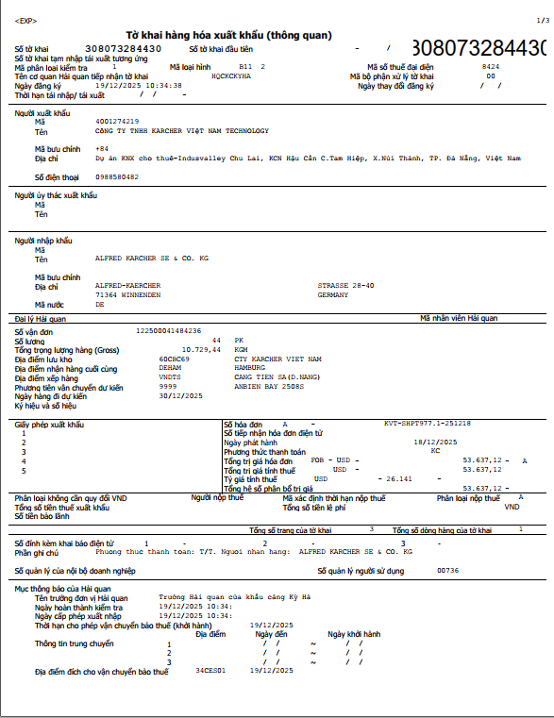

Phụ lục 1.1: Mẫu Tờ khai Hải Quan tham khảo

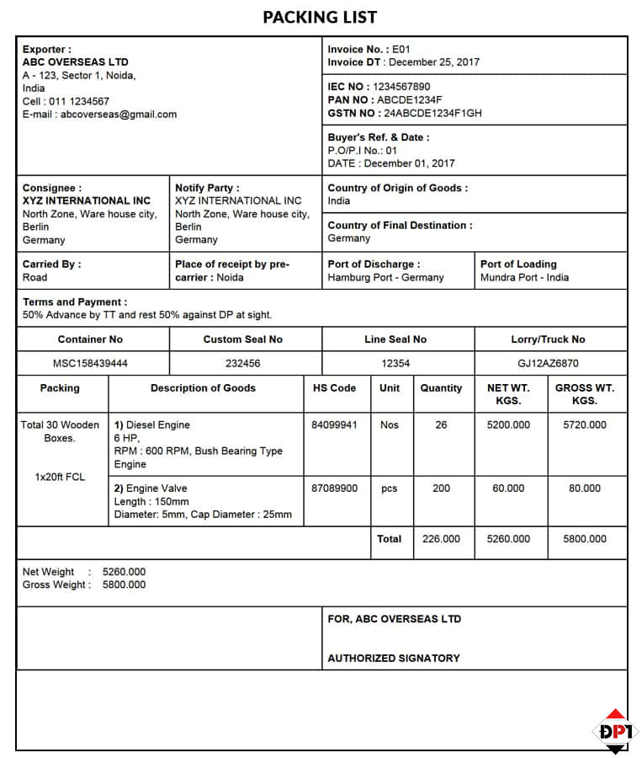
Phụ lục 1.2: Mẫu Packing list tham khảo
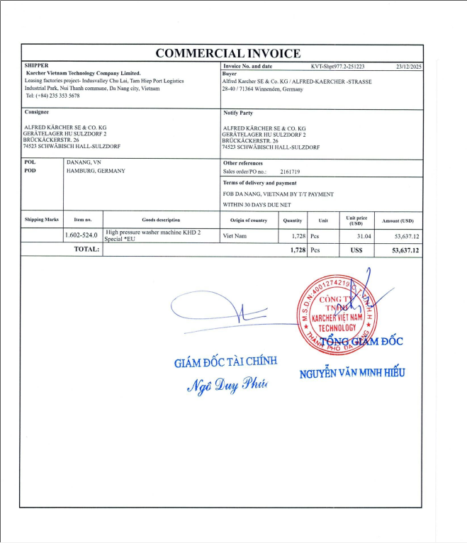
Phụ lục 1.3: Mẫu Invoice tham khảo

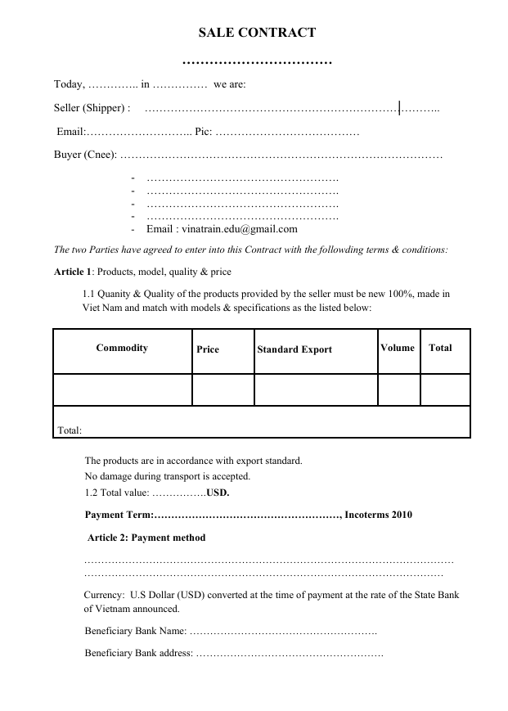

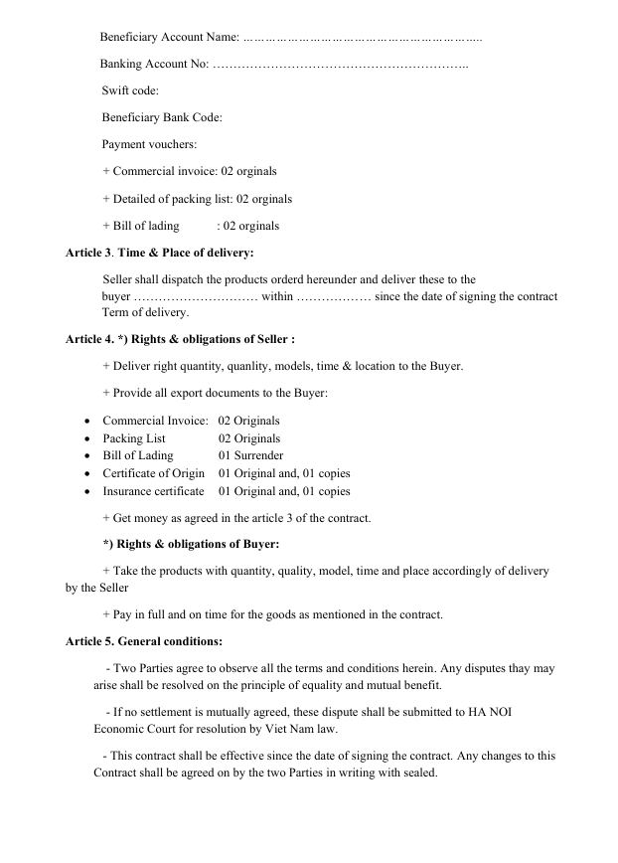

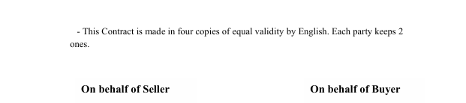

Phụ lục 1.4 : Mẫu Sale contract tham khảo

PHỤ LỤC 2

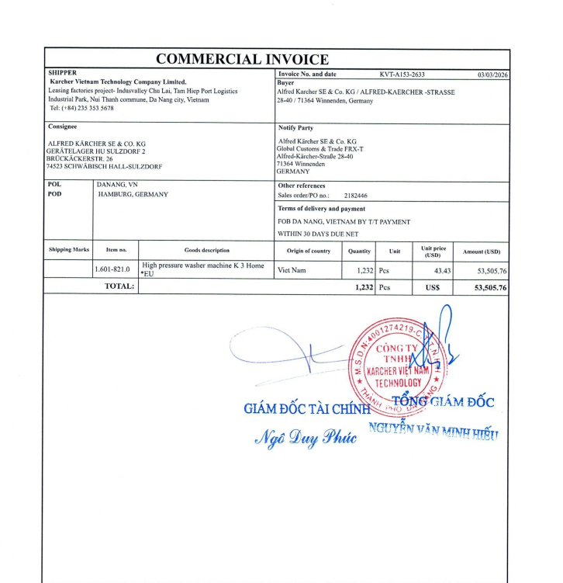

Phụ lục 2.1 Commercial Invoice

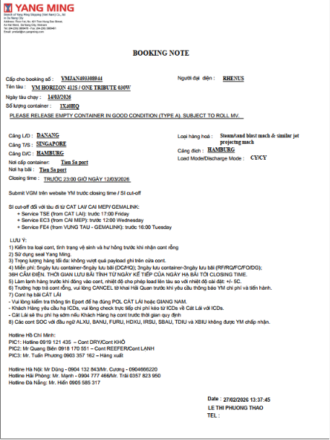

Phụ lục 2.2: Booking Note

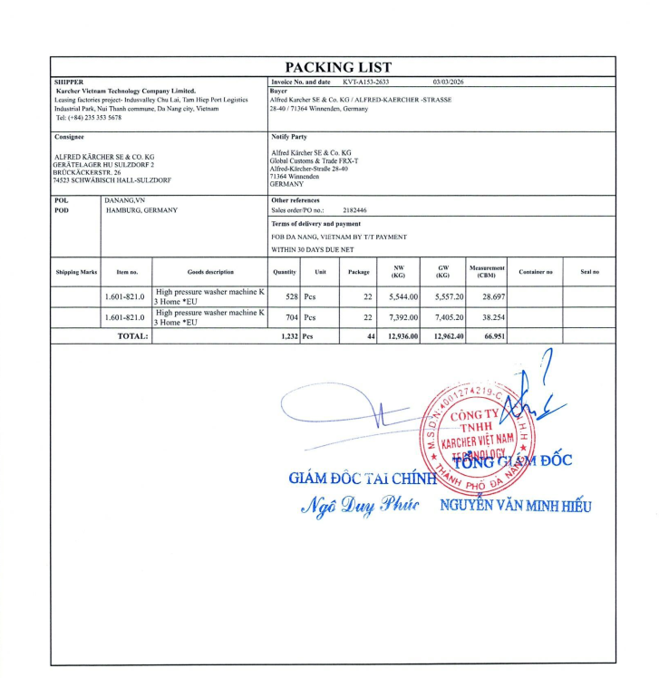Phụ lục 2.3 Packing List

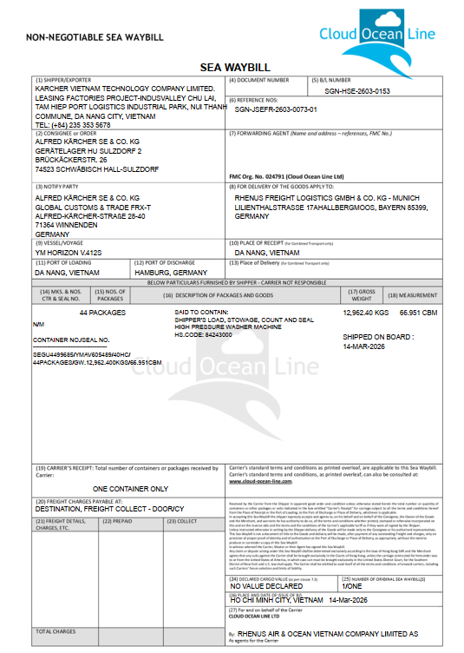

Phụ lục 2.4 Bill of Lading

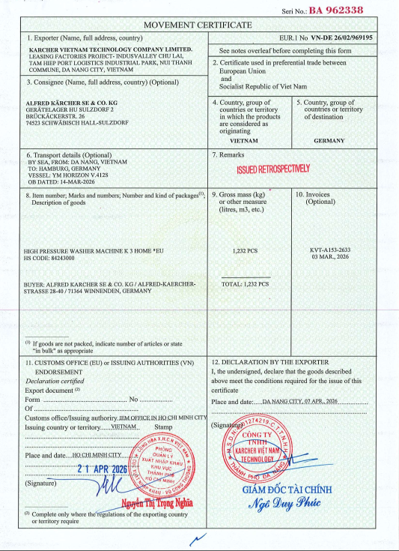

Phụ lục 2.5 Giấy chứng nhận xuất xứ C/O

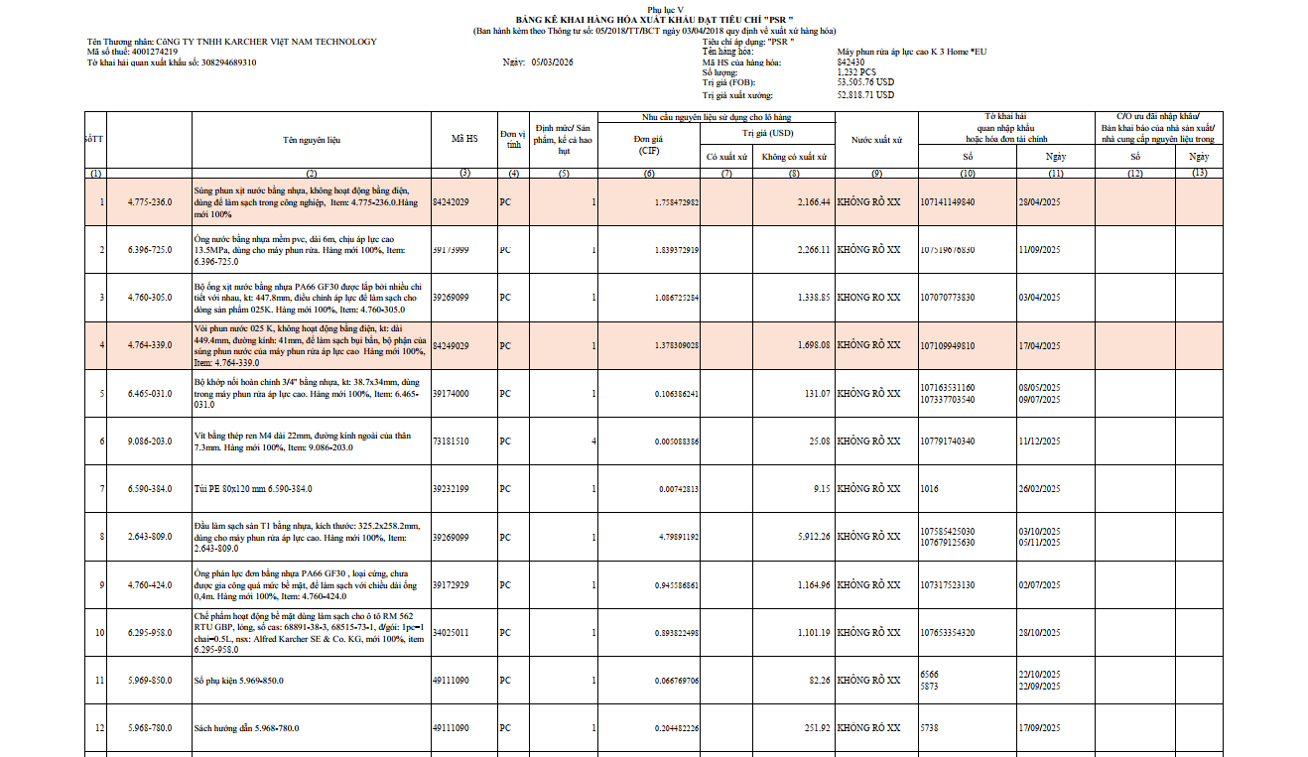

Phụ lục 2.6 Bảng kê khai hàng hóa xuất khẩu đạt tiêu chí “ PSR ”

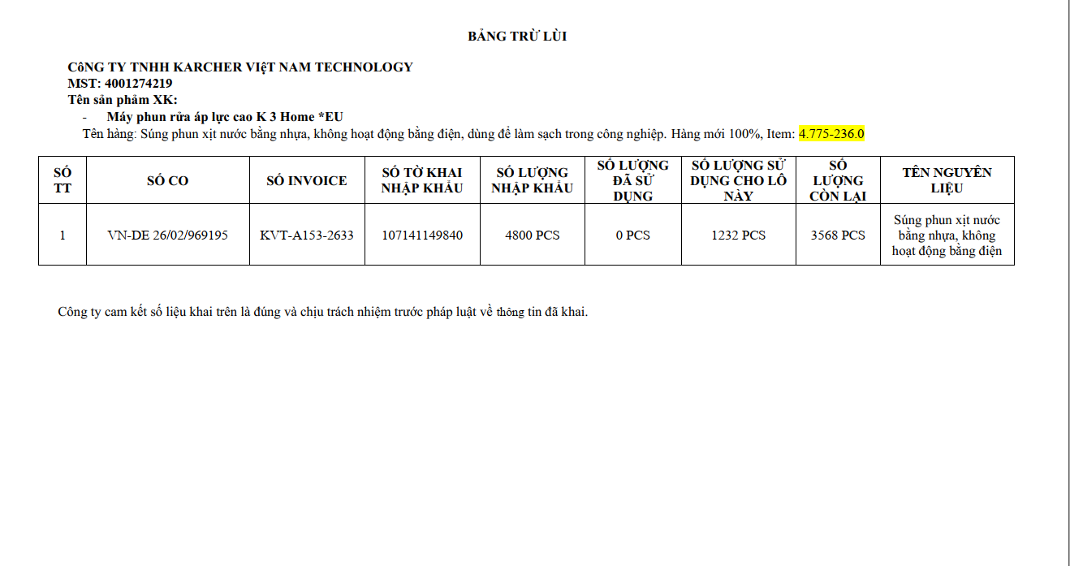

Phụ lục 2.7 Bảng trừ lùi

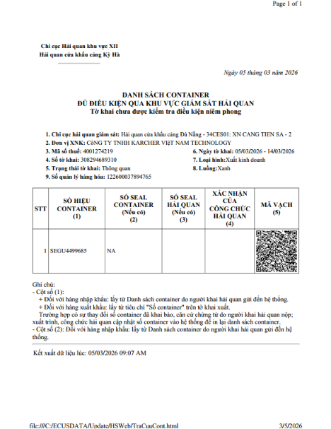

Phụ lục 2.8 : Mã vạch

